

**Faculté des Sciences Humaines et Sociales**

**Département De Science Et Technique Des Activités**

**Physiques Et Sportive**

*Mémoire de fin de cycle*

**En vue de l’obtention du Diplôme de Master en Sciences et**

**Techniques des**

**Activités Physiques et Sportives**

**Filière : Entrainement Sportif**

**Spécialité : Entrainement sportif d’élite**

**Thème**

Quantification des charges d’entrainement et détermination du

Chez les footballeuses séniores

|  |  |
| --- | --- |
| **Présentée par :**  **Rahal Faouzi** | **Encadré par :** |
|  | **Mr. IKIOUANE Mourad**  **Année universitaire 2019 - 2020** |
|  |  |
|  |  |

***Remerciements***

***Nous remercions Dieu le tout puissant de nous avoir donné le courage et la sérénité afin de pouvoir réaliser ce travail.***

***En premier lieu, je voudrai présenter ma profonde gratitude et appréciation***

* ***mes chers parents qui m’ont encouragé et supporté durant toute cette période. En particulier, je tiens à remercier mon promoteur de mémoire qui a su me guider tout au long de notre travail, Mr IKIOUANE Mourad.***

***J'aimerai également remercier Monsieur DJENNAD DJAMAL .***

***Je tiens également à remercier toutes les personnes du département STAPS, en particulier mes enseignants qui se sont tellement donnés durant ces 5 ans de formation pour me transmettre se riche savoir.***

***Finalement, j'aimerai remercier ma famille ainsi que tous mes amis pour leurs supports au cours de cette étape de ma carrière professionnelle.***

***Dédicaces***

***Les Années Passent, Des Evènements Marquent Parfois La Fin De Chacune, L’un De Ces Evènements Peut Être La Constitution De Ce Modeste Travail,***

***Que Je Dédie ce travail***

***A Celui Qui S’est Toujours Sacrifié Pour Me Voir Réussir, Je Ne Trouverai Jamais Assez De Mots Pour Vous Remercier Pour Tout Ce Que Vous Avez Fait Pour Moi, A vous Mes Parents, Que Dieu Vous Accords Une Longue Vie.***

***Mes Frères, Mes Sœurs et Mes Ami(es),***

***Mon encadreur MR IKIOUANE Qui a Enormément Contribué à L’élaboration de Ce Mémoire,***

***Ainsi Que Tous Ceux qui Me Connaissent, de loin ou de Près que je N’ai Pas Pu Citer.***



***Merci à tous.***

**SOMMAIRE**

**Sommaire**

***Remerciements***

***Dédicaces***

**Sommaire**

**Liste des abréviations**

**Liste des tableaux**

**Liste des figures**

**Introduction****1**

**PARTIE I PARTIE THEORIQUE****4**

**I.** **La charge d'entraînement (CE)****4**

**1.** **Généralité sur la charge d’entraînement****4**

**1.1 Définition****4**

**A)** **A quoi ça sert ?****5**

**1.2 L'importance de la quantification de la charge d'entraînement****5**

**1.3 La mesure de la charge d'entrainement****6**

**1.4 L'approche subjective de gestion de la charge d'entrainement****6**

**2.** **Caractéristiques de la charge d’entraînement****7**

**2.1 Généralités :****7**

**2.2 Nature de la charge d’entraînement****7**

**2.3 Individualisation de la charge d’entraînement****8**

**2.4 Spécificité de la charge d’entraînement****9**

|  |  |  |  |
| --- | --- | --- | --- |
| **2.5** | **Régularité de la charge d’entraînement** ............................................................... | | 9 |
| **2.6** | **Progressivité de la charge d’entraînement** ......................................................... | | 10 |
| **2.7** | **Surcharge d’entraînement (entraînement sur-critique)**.................................... | | 10 |
| **2.8** | **Intensité de la charge d’entraînement**................................................................. | | 11 |
| **2.9** | **Durée de la charge d’entraînement** ..................................................................... | | 12 |
| **2.10 Densité de la charge d’entraînement** ................................................................. | | | 12 |
| **3. Les composantes de la CE** ..................................................................................... | | | 13 |
| **3.1** | **L'utilité du calcul de CE** ....................................................................................... | | 14 |
| **3.2 La dynamique des CE** ........................................................................................... | | | 16 |
| **4. Les méthodes de quantification de la charge d’entraînement (CE)** .................. | | | 17 |
| **4.1** | **Les méthodes spécifiques aux sports d'endurance** ............................................. | | 17 |
| **4.1.1** | | **La fréquence cardiaque** ................................................................................... | 17 |
| **4.1.2** | | **La distance parcourue** ...................................................................................... | 18 |
| **4.1.3** | | **La méthode TRIMPS (Training Impulse Score)** ........................................... | 18 |
| **4.2 Les méthodes de quantification réalisées en laboratoire** ................................. | | | 19 |
| **4.2.1** | | **La Prise du taux de lactate dans le sang** ......................................................... | 19 |
| **4.2.2** | | **Détermination de la consommation maximale d'oxygène (VO2max)** ......... | 19 |
| **4.3** | **Les méthodes de technologies portables (Wearable Tech)** ................................ | | 20 |
| **4.4** | **La méthode de perception de l'effort (séance-RPE)** .......................................... | | 21 |
| **5. Périodisation des charges d’entraînement en Football** ....................................... | | | 22 |
| **5.1** | **Méthodes de quantification de l’entraînement en Football** .............................. | | 23 |
| **5.2** | **Explication de la méthode-RPE** ........................................................................... | | 23 |

**5.3 Bases scientifiques de la méthode-RPE** **29**

**5.4 Pourquoi la méthode-RPE est-elle utile dans l’entraînement de football ?****30**

**5.5 Utilisation de la méthode-RPE pour contrôler l’entraînement en Football****30**

**5.6 Contrôler les charges par rapport aux charges prévues****31**

**5.7 Détecter les joueurs qui ne s’adaptant pas à la charge d’entraînement (CE)** . 32

**5.8 Contrôler les charges de sous-groupes dans une équipe****33**

**5.9 Contrôler la charge d’entraînement en réhabilitation après une blessure****33**

**5.10 Comment planifier la charge durant la phase compétitive****34**

**6.** **Charges hebdomadaires****36**

**7.** **Charges de divers types d’entraînement en Football****37**

**8.** **La charge d'entrainement et la performance****39**

**8.1 Effets induits par la charge d’entraînement en fonction du niveau de capacité**

**de performance****40**

**9.** **Charge d’entraînement dans la préparation sportive****41**

**II. La fatigue****42**

**1.** **Définition****42**

**2.** **La fatigue neuromusculaire****42**

**2.1 La fatigue centrale****43**

**2.2 La fatigue périphérique****44**

**3.** **Les différents types de la fatigue****46**

**3.1 La fatigue aigüe « Acute Fatigue »****46**

**3.2 La fatigue persistante « Dépassement »****47**

**3.3 La fatigue grave : Syndrome de surentraînement** **48**

**4.** **Gestion de la fatigue****48**

**5.** **Le surcharges et surcompensation****49**

**6.** **Facteurs de performance et niveau de fatigue****50**

**7.** **Méthode de quantification du niveau de fatigue****51**

**Echelle de fatigue :****51**

**PARTIE II METHODOLOGIE DE LA RECHERCHE****54**

**1.** **Objectifs****54**

**2.** **Méthodologie****54**

**2.1 Echantillon****55**

**2.1.1 Echelle de sensation (fatigue) :****57**

**2.1.2 Echelle d’humeur****58**

**PARTIE III ANALYSE ET INTERPRETATION DES RESULTATS****60**

**1.** **Résultats****60**

**2.** **Interprétation et discussion des résultats****70**

**Conclusion****74**

**Index Bibliographique**

**Annexes**

**Liste des abréviations**

**CE**= charge d’entrainement.

**DP**= La distance parcourue.

**ESIE**=Estimation Subjective de l’Intensité de l’Exercice.

**ET**=Ecart type.

**Ex**= Exemple.

**Exp**=Exponentiel.

**FB**=football.

**FC** =La fréquence cardiaque.

**GPS**=Global Positioning System.

**IC** =Indice de contrainte.

I**M**=Indice de monotonie.

**IF**= Indice de fatigue.

**IFt** = Indice de Fitness.

**Min** = Minute.

**Moy** = Moyenne.

**RPE** = Rating of Perceived Exertion.

**Sem** =Semaines.

**TRIMPS** = Training impulse score.

**UA** = Unité arbitraire.

**USFB** = Union Sportive Féminine Bejaia.

**Liste des tableaux**

**Tableau N°01** :Représentant l’importances accordées aux différents paramètres en fonction

de la période de préparation. **Erreur ! Signet non défini.**14

**Tableau N°02 :** Représentant l’évaluation du niveau de sollicitation d'une séance.**15**

**Tableau N°03** :Représentant la dynamique dela charge d’entrainement. 16

**Tableau N°04 :** Exemple de calcul de CE quotidienne moyenne, l’écart type des CE

quotidiennes moyennes sur la semaine. 27

**Tableau N°05 :** Exemple de CE d’une semaine typique, avec la monotonie et la contrainte

d’entraînement au sein d’une équipe professionnelle de FB en cours de saison compétitive. 28

**Tableau N°06** : Représentant les facteurs de performance et niveau de fatigue.**51**

**Tableau N°07 :** Échelle Borg CR-10 modifiée de Poster, Source : Foster et al. (2001).**56**

**Tableau N°08** : Echelle de fatigue(sensation)……………………………...……………..57

**Tableau N°09** : Echelle d’humeur. 58

**Tableau N°10** Nombre d’entrainement et de matchs par semaine.**60**

**Tableau N°11 :** Présent les charges entrainement collective et les différents indices**62**

**Tableau N°12 :** Représentant les calculs de différents indices de la CE et IF**63**

**Liste des figures**

|  |  |
| --- | --- |
| **Figure N°01 :** Échelle Borg CR-10 modifiée de Foster, Source : Foster et al. (2001). ....... | 24 |
| **Figure N°02 :** Représentant un exemple de calcul la charge d’entrainement...................... | 25 |
| **Figure N°03** : Un exemple de CE prévue et observée pour une équipe professionnelle durant | |
| la période compétitive. ................................................................................................................... | 29 |
| **Figure N°04 :** La dissociation entre la charge planifiée et la charge observée pour un joueur | |
| peut déceler son inadaptation au stress de l’entraînement. ............................................................ | 32 |
| **Figure N°05 :** Un exemple de la manière dont le contrôle de la CE peut être utilisé de façon | |
| sûre et graduelle avant le retour à l’entraînement avec le groupe après une blessure sérieuse. ..... | 34 |
| **Figure N°06 :** Un modèle schématique suggéré pour planifier l’entraînement au cours de la | |
| phase compétitive en FB, Kelly et Coutts (2007). ......................................................................... | 35 |
| **Figure N°07 :** Un exemple des CE (±Ecart type) calculées par la méthode-RPE pour une | |
| équipe professionnelle Italienne au cours d’une saison entière. .................................................... | 37 |
| **Figure N°08 :** Graphique des Charges d’entraînement selon la méthode-RPE (UA) pour |  |
| chacune des majeures modalités d’entraînement effectuées au cours de la saison chez des |  |
| joueuses de FB, Alexiou (2007). .................................................................................................... | 38 |
| **Figure N°09 :** Distribution des différentes catégories d’entraînement dans une équipe |  |
| professionnelle de rugby-league au cours des différent macrocycles de la saison, Coutts et al |  |
| (2008). ............................................................................................................................................ | 39 |
| **Figure N°10 :** I llustration de la fatigue aigüe et du principe de surcompensation. ............ | 46 |
| **Figure N°11 :** Illustration du dépassement fonctionnel. ...................................................... | 47 |
| **Figure N°12** : Illustration du syndrome de surentraînement. ............................................... | 48 |

**Figure N°13 :** Un effort engendre une fatigue qui entraine une surcompensation.**50**

**Figure N°14 :** Présente la dynamique de la charge d’entrainement quotidienne sur 06

semaines 61

**Figure N°15 :** L’évolution des charges d’entrainement et les différents indices (monotonie,

contrainte et fitness) sur 06 semaines. 62

**Figure N°16** : La corrélation entre les différents indices de CE(monotonie, contrainte et fitness)

et indice de fatigue sur 06 semaines…………………………………………………………………………………………63

**Figure N°17 :** Corrélation entre la fatigue et le volume horaire en minutes.**65**

**Figure N°18** : Corrélation indice de fatigue et CE.**66**

**Figure N°19 :** Corrélation entre la fatigue et la monotonie.**67**

**Figure N°20** : Corrélation entre la fatigue et contrainte.**68**

**Figure N°21 :** Corrélation entre la fatigue et le fitness.**69**

**INTRODUCTION**

***INTRODUCTION***



**Introduction**

L'optimisation des performances sportives est un des objectifs principaux qui poursuivent l'ensemble des entraîneurs et des intervenants qui gravitent autour des athlètes. L'habilité des entraîneurs à augmenter progressivement la charge d'entrainement des athlètes tout en prévoyant une récupération adéquate en fonction de cette charge est d'une importance critique dans le processus d'optimisation de la performance athlétique (Smith, 2003).

Le bon entraineur est celui qui fait progresser ses athlètes dans toutes leurs dimensions, notamment celle de la performance. Le meilleur sauteur est celui qui remporte le concours de saut, le meilleur sprinter celui qui franchit la ligne d’arrivée avant les autres.

Au bout du chemin d’entrainement ; il s’agit de gagner, de battre des records, de se dépasser soi-même en améliorant ses performances (Dufour 2009).

Le rôle de l’entraineur tel que défini par Nash et Collins (2006), est d’améliorer la performance sportive chez les individus et les équipes ; il doit organiser des séances d’entrainement qui visent à développer les habilités techniques, tactiques et physiques des athlètes et favoriser l’expression de cette performance dans des compétitions. En préparation sportive, l’évolution des performances atteintes, de même que les facteurs qui les influencent, obligent les entraineurs à être de plus en plus qualifiés et à devenir des experts de leur discipline sportive (Reade et al., 2008).

Le football est le sport le plus pratiqué dans le monde. Cent cinquante fédérations nationales, trente millions de joueurs inscrits dans les clubs, sans compter les non-inscrits en Afrique, en Amérique de sud et en Europe.

L’entrainement peut se définir comme un processus systématique d’apprentissage, d’éducation et de préparation qui permet de réaliser les meilleurs résultats possibles. C’est pendant ces séances d’entrainement que les joueurs acquièrent les connaissances théoriques et l’adresse pratique ; qu’ils développent leurs qualités physiques et psychologiques ; qu’ils affinent et améliorent leurs connaissances techniques et tactiques ; et qu’ils apprennent à maintenir leur acquis au niveau le plus élevé possible. L’entrainement consiste à imposer à l’organisme un ensemble de charges paramétrées, planifiées dans le temps et qui engendrent une certaine fatigue.

1

***INTRODUCTION***



Le but de l’entraînement chez les sportifs est l’amélioration de la performance motrice. Après des séances d’entraînement intenses, il est physiologique de noter une fatigue, il se produit une amélioration des capacités par le phénomène de surcompensation. On parle de surentraînement quand la récupération tarde et lorsque la fatigue se prolonge au-delà de plusieurs semaines. Le surentraînement concerne les sports d’endurance.

Un des principes de l'entrainement moderne est de se rapprocher de la situation réelle et de trouver une méthode d'entrainement qui permet de répondre plus à la logique interne de la discipline. Pour y parvenir une analyse d'un combat de Taekwondo a permis de mettre en évidence qu'un combat de Taekwondo correspond à un effort intermittent de 7 à 8 minutes et induit une sollicitation importante des différents métabolismes énergétiques (Bouhlele et al., 2006).

La méthode de la Séance-RPE (Session-RPE en anglais) est un outil qui permet de quantifier la charge d’entraînement grâce à l’utilisation d’une échelle modifiée de perception de l’effort. Simple et facile à utiliser, cette méthode parmi tant d’autres permet au préparateur physique et à l’entraîneur sportif d’effectuer le suivi de l’entraînement des athlètes sous leur tutelle à savoir si ceux-ci répondent de manière positive ou non à l’entraînement auquel ils sont soumis. Parmi les avantages de la méthode séance RPE est l’approche préventive qui permet de prévenir non seulement le surentraînement et les blessures mais aussi de maintenir les joueurs en bonne forme physique et en bonne santé (Foster et al., 2001).

La fatigue s’accompagne d’une baisse de performance et de symptômes somatiques, psychosomatiques, endocriniens et immunologiques. La prise en charge du surentraînement consiste en une prévention par des jours sans sport, mais seul le repos, la patience et l’empathie se sont montrés efficaces.

Finalement, pour l'athlète, l’utilisation de cette méthode subjective de quantification de la charge d'entraînement et du niveau de fatigue lui permettrait d'optimiser son entraînement en lien avec des événements extra-sportifs qui peuvent survenir à l'extérieur de la pratique du sport. Pour un étudiant-athlète, il faut également savoir concilier la pratique d'un sport avec les études et même parfois en exerçant un emploi à temps partiel afin de s'assurer un certain revenu monétaire pendant les études. Ces autres responsabilités peuvent avoir un impact sur le niveau de préparation et de récupération d'un athlète, spécialement lors de la saison de compétition.

2

***INTRODUCTION***



Les indices subjectifs sont faciles à utiliser (pas de matériel particulier) et permettent de prendre en compte des perturbations physiologiques dues à l’état de niveau fatigue et de tout autre facteur physiologique, psychologique ou environnemental pouvant influencer négativement la performance. Ces méthodes supposent que le sportif possède une bonne connaissance de soi. Elles ne prennent pas en compte la durée de l’effort (on suppose qu’une séance de 30 minutes notée "difficile" génère une charge identique qu’une séance de 90min également qualifiée de "difficile"). L’observation directe est efficace mais difficile à réaliser lors des entraînements collectifs. Certains sportifs peuvent également être réticents à être observés lors des séances et la compilation et l’analyse des observations peuvent s’avérer difficile (Hopkins, 1991). Les questionnaires de suivi de l’humeur sont des outils efficaces pour détecter le surentraînement (McKensie, 1999).

L’objectif de ce travail est de quantifier les charges d’entrainement et déterminer le niveau de fatigue chez les footballeuses de la région de Bejaia (USFB), au cours de la saison 2018/2019. Il s’agira aussi de déterminer une corrélation entre l’indice de fatigue (IF) et les différents indices de la charge d’entrainement (CE). Montrer aussi l’importance de la quantification des charges de l’entrainement et enfin prévenir les possibilités du surentrainement et de la fatigue.

Notre travail est composé de trois grandes parties, la première partie est consacrée au cadre méthodologique, la seconde partie est consacrée à la présentation de la partie pratique et dans la troisième nous analysons les résultats et nous les interprétons. On termine enfin par une conclusion et quelques perspectives.

3

***PARTIE I***

***PARTIE THEORIQUE***

***PARTIE I PARTIE THEORIQUE***



**PARTIE I PARTIE THEORIQUE**

1. **La charge d'entraînement (CE)**
2. **Généralité sur la charge d’entraînement**

**1.1 Définition**

La littérature scientifique a montré que la définition de la CE se diffère d’un physiologiste à un autre, par exemple, Bernard Turpin, dans son livre intitulé « Préparation et entraînement du footballeur » (2002), l'a défini comme «la somme de travail demandée au joueur par unité de temps, l 'unité pouvait être le jour, la semaine, l'année ». Selon Platonov (1987), elle représente l'ensemble des stimuli que subit un sportif lors d'une séance d'entraînement, elle correspond au produit de la durée et de la puissance de 1'effort effectué.

Pour d'autres auteurs, (Foster et al., 2001 ; Rodriguez-Marroyo et al., 2012. ; Scott et al., 2013), cette CE est décrite comme un stress exigé aux athlètes sous forme d'activités physiques. De plus, ce stress stimule l'organisme en créant une perturbation de son équilibre initial. Suite à cette modification, l'organisme répondra par une réaction d'adaptation permettant d'augmenter les réserves fonctionnelles de l'athlète. Durant cette période d'adaptation, de changements structurels surviennent au niveau des différents systèmes sollicités (système énergétique, respiratoire, musculaire et cardio-vasculaire) qui permettra d’améliorer la performance de l'athlète. Elle est composée de la CE externe qui est présentée par le volume, 1'intensité, la fréquence et la densité et de la CE interne ou la charge ressentie qui correspond à la faculté d'adaptation que 1'athlète accomplit pour gérer un certain stress physiologique et psychologique durant les pratiques et aussi les matchs.

La charge d’entraînement est une valeur calculée en fonction des entraînements d’un sportif sur une période, et donne une estimation du niveau de sollicitation de ceux-ci sur son organisme. Cela permet donc de quantifier l’impact de l’entraînement sur le sportif.

Pour un coureur, un des exemples les plus basiques de métrique est le nombre kilomètres parcourus dans la semaine, le mois etc. Cependant, ce genre de méthode ne permet pas de prendre en compte la difficulté des séances effectuées, ni du niveau de fatigue de l’athlète.

4

***PARTIE I PARTIE THEORIQUE***



Un athlète en forme et un autre qui est malade peuvent tous les deux faire une semaine à 100km, cela n’indique en rien l’impact de cet effort sur leur corps. Il est donc nécessaire de calculer différemment la charge d’entraînement, en prenant en compte la réaction de l’athlète aux entraînements.

**A) A quoi ça sert ?**

* Contrôler la charge d’entraînement d’un athlète est utile sur plusieurs aspects.
* Éviter le surentraînement.
* Le contrôle de la charge permet de surveiller l’état de fatigue d’un athlète, et d’éviter le surentraînement. Il permet ainsi de préserver l’athlète et d’éviter les blessures.
* Ainsi, si l’athlète continue à avoir une charge élevée malgré une diminution de l’intensité de son entraînement, cela indique qu’il est dans un état de fatigue anormal, et doit donc se reposer.
* Optimiser son entraînement.
* L’entraînement d’un athlète est toujours un équilibre compliqué à trouver. Trop léger

: il ne progressera pas. Trop élevé, il risque le surentraînement, et les effets négatifs qui en découlent.

* Le contrôle de charge permet de mieux comprendre cet équilibre, et donc d’apprendre

à marcher sur le fil.

* Bien sûr, il ne faut pas se fier aveuglement à cette donnée, c’est une information très utile pour l’entraîneur s’il sait l’analyser. Cela lui permet de prendre les bonnes décisions pour ses athlètes.

**1.2 L'importance de la quantification de la charge d'entraînement**

Si l'on souhaite stimuler des adaptations, il faut que le stress imposé, qui est issu d'un nouvel entraînement, soit plus grand que le stress déjà imposé auparavant ; on parle alors d'un training load ou d'une surcharge qui diminuera temporairement les fonctions de l'organisme (Bompa & Haff, 2009 ; Roy, 2010 ; Zatsiorsky & Kraemer,

5

***PARTIE I PARTIE THEORIQUE***



2006). Lorsque l'on souhaite maintenir nos acquis, il suffit de maintenir la charge d'entraînement au même niveau, ce que l'on nomme un retaining load. Puis, lorsque le corps s'est adapté et que le stress imposé est nettement insuffisant afin de maintenir les acquis, 1' organisme cherchera à revenir à son état initial et les gains qui découlent de 1' entraînement seront perdus ; on parle alors de de training load (Zatsiorsky & Kraemer, 2006). D'autres facteurs externes comme la présence d'une blessure ou d'une maladie, les conditions climatiques, ainsi que les facteurs psychologiques et sociaux qu'un athlète peut avoir à subir dans sa vie quotidienne peuvent influencer la charge interne d'entraînement (Bompa & Haff, 2009 ; Impellizzeri et al., 2004 ; Kraemer & Fleck, 2007). De plus, dans le contexte des sports d'équipes où les entraînements sont souvent structurés de façon à ce que tous les athlètes puissent s'entraîner en même temps avec une même charge externe, il est fort possible qu'une charge d'entraînement soit suffisante pour générer une adaptation chez un athlète et que cette même charge soit insuffisante chez un autre athlète (Impellizzeri et al., 2004 ; Manzi et al., 2010 ; Min gan ti et al., 2010). Il est donc important de pouvoir quantifier de manière adéquate la charge d'entraînement afin d’individualiser l'entraînement dans un contexte de groupe.

**1.3 La mesure de la charge d'entrainement**

L'utilisation d'outils pratiques qui permettent de déterminer adéquatement la charge d'entrainement totale imposée aux athlètes pour optimiser leur processus d'entrainement devient donc essentielle. La littérature est claire sur le fait que les athlètes ressentiront tôt ou tard une fatigue qui compromettra nécessairement le processus d'entrainement, l'amélioration des performances et éventuellement leur carrière sportive si des moyens concrets de gestion de la charge d'entrainement ne sont pas pris (Robson-Ansley et al., 2009). Les entraîneurs et le préparateur physique doivent donc être en mesure de gérer le plus précisément possible cette charge d'entrainement totale, de déceler les signes de fatigue chez leurs athlètes et de mettre en place certains moyens de régénération pour optimiser leur récupération (Robson-Ansley et al., 2009).

**1.4 L'approche subjective de gestion de la charge d'entrainement**

Il est irréaliste de faire des tests en laboratoire sur une base quotidienne pour faire un suivi de la fatigue d'une populeuse équipe de natation de niveau universitaire, même si ces méthodes issues des approches discutées préalablement apporteraient plus de précisions sur l'état de l'athlète.

6

***PARTIE I PARTIE THEORIQUE***



De plus, les méthodes traditionnelles (par observation et physiologique) de gestion de la charge d'entrainement ne permettent pas nécessairement de faire le suivi de la charge globale imposée aux athlètes par l'entraîneur et par le préparateur physique et elles ne renseignent pas particulièrement sur la réponse individuelle de chaque athlète à cette charge d'entrainement (Millet & Le Gallais, 2007). Conséquemment, il est nécessaire de se tourner vers d'autres méthodes. En ce sens, certaines alternatives semblent plus pertinentes (méthodes subjectives) étant donné qu'il est très complexe de mesurer objectivement la charge d'entrainement à laquelle les athlètes sont soumis et que la réponse à cette charge diffère en fonction des individus et des circonstances (Weineck, 1997).

En effet, l'utilisation de mesures qui visent plutôt à qualifier l'effet provoqué par cette charge d'entrainement afin de contourner l'accessibilité restreinte des mesures directes en laboratoire est devenue une approche privilégiée (Eston, Davi*es & William, 1987). La figure 1 présente les principaux éléments qui ont un impact direct ou indirect sur l'effet qu'a la charge d'entrainement sur l'athlète et les interactions possibles qui existent entre ces éléments. En exposant ces éléments et leurs interactions, on remarque la complexité des variables qui entrent en ligne de compte.

1. **Caractéristiques de la charge d’entraînement**

**2.1 Généralités :**

La charge d’entraînement est constituée par la sommation de stimuli sur une séance d’entraînement. Elle correspond à un travail effectué par le sportif. Le travail correspond au produit de la puissance de l’exercice et de la durée de l’exercice. La réaction d’adaptation est provoquée par la charge d’entraînement. La sommation des charges d’entraînement induit ensuite l’amélioration du niveau d’aptitude physique de l’athlète. Nous observons ici tout l’intérêt qu’il y a de définir précisément les différentes caractéristiques de la charge de travail réalisée par l’athlète.

**2.2 Nature de la charge d’entraînement**

La condition nécessaire au développement des adaptations fonctionnelles peut se faire en présence de différents types de charges d’entraînement qui contraignent l’organisme à réagir d’une façon inhabituelle en aboutissant chacun à des effets spécifiques : charges de compétition, charges d’entraînement spécifiques à l’activité, charges d’entraînement générales ou charges d’entraînement analytiques. Les charges de compétitions font référence au nombre de compétitions

7

***PARTIE I PARTIE THEORIQUE***



disputées chaque année. Elles sont un moyen très puissant de stimulation des fonctions d’adaptations. Elles représentent le mode de préparation le plus complet qui permet d’intégrer dans une structure unique, l’ensemble des aptitudes sollicitées et ce avec un niveau d’activation significativement supérieur à celui de l’entraînement. En compétition, l’athlète est capable de se surpasser et d’aller dans ses derniers retranchements. Chose qu’il est plus difficile de réaliser à l’entraînement. Les charges d’entraînement spécifiques, renvoient aux exercices qui sont réalisés dans la gestuelle propre de l’activité et qui agissent sur certaines grandes fonctions importantes qui s’expriment au cours d’une compétition. Il faut donc veiller à reproduire les caractéristiques externes du mouvement, la structure de sa coordination, les caractéristiques de fonctionnement musculaire et les réactions végétatives (Platonov, 1988).

Les charges d’entraînement générales font essentiellement référence aux exercices non spécifiques à l’activité qui contribuent au développement de certaines qualités physiques de base. Les charges d’entraînement analytiques font principalement référence à des exercices inhabituels, Le recours aux charges d’entraînement analytiques est possible grâce au développement des nouveaux moyens d’entraînement (Platonov, 1988) qui autorisent l’utilisation de matériels et d’équipements permettant d’exploiter totalement les réserves fonctionnelles de l’organisme. On arrive ainsi à organiser l’entraînement de façon à mobiliser à l’extrême les ressources fonctionnelles de l’athlète. Naturellement, il faut une excellente connaissance de l’activité pour être capable de définir les exercices associés à une charge de travail analytique.

**2.3 Individualisation de la charge d’entraînement**

Chaque athlète possède des caractéristiques physiologique et biomécanique qui lui sont propres. De plus, la capacité fonctionnelle de base et d’adaptation aux charges d’entraînement varie d’un sportif à l’autre. L’hérédité joue un rôle important. Le vécu sportif, la volonté de faire sont également des variables qui jouent un rôle important sur la capacité de performance du sportif. C’est pourquoi, un programme d’entraînement donné induira des effets différents selon le sportif concerné car les réponses aux stimuli d’entraînement sont très individuelles. Les possibilités d’adaptation de chaque sportif à l’entraînement restent toutefois limitées et ne peuvent évidemment pas dépasser un niveau maximum propre à chacun. Elles dépendent de la capacité fonctionnelle et de la zone de stimulation de l’athlète. Cela met en avant le principe d’individualisation de la charge d’entraînement.

8

***PARTIE I PARTIE THEORIQUE***



**2.4 Spécificité de la charge d’entraînement**

La capacité de performance du sportif est étroitement dépendante des adaptations issues des séances d’entraînement et des compétitions. Elle est largement dépendante de la spécificité la discipline sportive et de la charge de travail imposée à l’organisme. Cette dernière dépend de l’intensité et de la durée de l’exercice ainsi que de la fréquence des exercices. Le principe de spécificité de la charge d’entraînement implique obligatoirement la spécificité des séances d’entraînement afin de solliciter les systèmes physiologiques concernés par l’établissement de la performance maximale. En effet, les réponses cardio-respiratoires, musculaires et métaboliques dépendent de la spécificité de la discipline pratiquée. Toute charge d’entraînement doit être précisément définie. Par-là, on entend les caractéristiques du/des exercices effectués et les particularités du/des effets induits par ces derniers. L’effet induit est principalement dépendant du niveau d’aptitude physique du sportif et de ses qualités psychologiques. Ainsi, une séance d’entraînement de 1 heure à une intensité légère n’aura aucun effet sur l’amélioration de la puissance aérobie et sur l’augmentation de la force du sportif. L’effet recherché sera avant tout l’amélioration de l’endurance de base du sportif. La spécificité de la charge tient au fait qu’elle active un ensemble de fonctions et de métabolismes selon une hiérarchie et un ordre bien déterminé.

La connaissance des effets induits par chaque charge de travail autorise l’élaboration de programmes d’entraînement rationnels. Les charges à orientation sélectives interviennent de façon plus ciblée sur un système fonctionnel alors qu’en revanche, les charges à orientation générale sollicitent plusieurs systèmes fonctionnels. Toutefois, il faut bien comprendre qu’une charge ne peut pas agir exclusivement sur un seul système à la fois. Elle peut solliciter certaines fonctions de façon maximale mais en ayant parallèlement une action minimale sur d’autres.

**2.5 Régularité de la charge d’entraînement**

La capacité de performance de l’athlète ne peut s’accroître qu’à partir d’un entraînement rationnel conduit selon un mode « chaotique régulier ». La programmation doit s’effectuer en mettant l’accent sur des périodes d’entraînement d’une part, dites intensives, où la charge de travail est importante et d’autre part, légère, où la faible charge de travail permet au sportif de récupérer. L’alternance entre période intensive et période légère doit être construite selon un mode continu et progressif de manière à ne pas laisser la place à des périodes où une charge d’entraînement trop

9

***PARTIE I PARTIE THEORIQUE***



faible diminuerait la capacité de performance de l’athlète. En effet, l’arrêt de l’entraînement ou une charge trop faible conduit rapidement à une perte des qualités acquises. Le principe de régularité de la charge d’entraînement à travers une pratique régulière doit être respecté. Le modèle idéal pour le sportif (modèle 3 /1) est de s’entraîner avec des charges d’entraînement importantes sur 3 semaines maximum puis d’enchaîner avec une semaine de décharge où la charge d’entraînement est allégée mais en faisant des rappels de travail en intensité.

**2.6 Progressivité de la charge d’entraînement**

Des charges d’entraînement rationnellement réparties permettent à l’organisme de l’athlète de s’adapter progressivement à un niveau supérieur sans induire d’état de surentraînement. A travers l’assimilation des charges de travail, la capacité fonctionnelle du sportif subit des changements structurels et fonctionnels permettant la réadaptation à un niveau de performance supérieur. La progressivité de la charge d’entraînement autorise cet état de sur-adaptation de la capacité de performance du sportif à partir de l’augmentation graduelle de la charge de travail. Si la charge d’entraînement est maintenue constante ou reste stéréotypée, elle ne constitue plus un stimulus suffisant pour induire une adaptation supplémentaire. La progressivité de la charge doit se faire sur plusieurs années. Il est ainsi important de quantifier la charge d’entraînement durant chaque année afin de pouvoir établir des comparaisons.

**2.7 Surcharge d’entraînement (entraînement sur-critique)**

L’organisme de l’athlète doit être capable d’assimiler certaines séances d’entraînement épuisantes qui induisent une surcharge de travail. La charge d’entraînement représente un stimulus de nature externe qui s’applique directement sur l’organisme du sportif en engendrant une activité fonctionnelle accrue qui modifie l’homéostasie. Le métabolisme de l’organisme se trouve alors perturbé. Cette perturbation est fonction du volume et de l’intensité du stimulus. Un stimulus très important entraîne un haut niveau de désadaptation biologique de l’organisme. Cette surcharge va générer des mécanismes d’adaptation de l’organisme induisant une sur adaptation fonctionnelle de ce dernier à un niveau supérieur : c’est le phénomène de surcompensation.

L’adaptation fonctionnelle consécutive au processus de régénération qui vise à retrouver l’homéostasie est fonction de la nature de la récupération. La surcharge d’entraînement passe

10

***PARTIE I PARTIE THEORIQUE***



obligatoirement par des exercices différents de ceux habituellement réalisés par le sportif. Il convient d’augmenter l’intensité de l’exercice et/ou la durée. La fréquence d’exécution de l’exercice et de la séance oriente également la charge d’entraînement.

**2.8 Intensité de la charge d’entraînement**

La détermination d’un niveau d’intensité optimal correspondant à une charge d’entraînement est une condition sine qua non pour provoquer une véritable réaction d’adaptation. Il existe en effet, ce qu’on appelle une intensité seuil, ou intensité critique qui est à déterminer en fonction du niveau d’aptitude physique de l’athlète pour qu’une réaction d’adaptation minimale intervienne au niveau biologique. Le choix d’une intensité trop basse, située sous le seuil d’activation minimal, répétée trop souvent à l’entraînement ne permet pas d’adaptation à un niveau supérieur. Cela conduit le sportif vers un processus chronique de stagnation du niveau d’aptitude physique ou encore, si les charges d’entraînement restent stéréotypées, cela peut engendrer des risques de surentraînement. Cela entraîne une perte de temps qui conduit à une stagnation du processus d’entraînement à trop vouloir banaliser la charge de travail. La mise en place d’une échelle d’intensité de l’exercice avec des zones de travail identifiables permet au sportif de définir précisément des intensités de travail spécifiques. L’idéal étant qu’à chaque séance d’entraînement, il soit en mesure de rapporter le plus fidèlement possible les zones d’intensité qu’il a rencontré au cours de l’exercice. Une adéquation doit ensuite être systématiquement réalisée entre le/les intensités préalablement déterminées par l’entraîneur et celles qui ont été réellement rapportées par l’athlète. Cette approche permet au sportif d’optimiser la spécificité du stimulus au cours de l’exercice et à l’entraîneur d’avoir un retour d’informations pertinentes sur la séance d’entraînement réalisée. Si un sportif est capable de courir sur un 10 km à la vitesse moyenne maximale de 16 km/h, tous les entraînements qui seront effectués sous cette vitesse ne permettront pas d’améliorer cette vitesse moyenne.

L’intensité des charges d’entraînement ne permet plus d’améliorer la zone de stimulation fonctionnelle de l’athlète. Seuls des exercices qui la stimulent davantage (exercices réalisés au-dessus de 16 km/h) induiront une adaptation significative. Ainsi, si le sportif est dans un cycle d’entraînement qui vise à augmenter son potentiel physique, les charges d’entraînement devront obligatoirement être supérieurs à l’intensité seuil pour induire une réaction physiologique d’adaptation minimale. Trop d’intensité moyenne n’induira aucune progression des qualités physiques de l’athlète. Toutefois, trop d’exercices à intensité élevée au cours d’une courte période

11

***PARTIE I PARTIE THEORIQUE***



peut conduire l’athlète dans un état de fatigue important pouvant aller jusqu’au surentraînement. Ce stade de fatigue très importante est associé à un affaiblissement des défenses immunitaires du sportif qui favorise le développement de divers types d’affections.

**2.9 Durée de la charge d’entraînement**

La durée de la charge d’entraînement est dépendante de sa nature et de son intensité. Selon qu’elle est spécifique, général ou analytique, une durée identique peut déterminer des réactions d’adaptations différentes. Une heure de ski de fond à une intensité soutenue n’induit pas le même effet d’entraînement qu’une heure de course à pied ou de vélo à la même intensité, ou une heure de musculation au niveau des membres inférieurs.

De plus, la durée de maintien de la charge a toute son importance. Le sprinter qui désire par exemple travailler ses qualités de vitesse doit à tout prix réaliser des exercices à intensité maximale inférieurs à 8 secondes, car si le seuil critique des 8 secondes est dépassé, le stimulus va changer sa spécificité et entraîner d’autres réactions d’adaptations, en l’occurrence dans ce cas précis, agir sur le métabolisme (Grappe. F 2005). Le temps d’application d’une charge de travail est par conséquent un paramètre qu’il faut parfaitement maîtriser. Une durée d’exercice mal calibrée peut induire une mauvaise orientation de la charge de travail.

**2.10 Densité de la charge d’entraînement**

L’entraînement réalisé en fractionné se caractérise par la sommation d’unités fonctionnelles déterminées par un temps d’exercice suivi d’un temps de contre exercice (temps de récupération active). La densité de la charge d’entraînement exprime le rapport entre l’intensité du temps d’exercice et l’intensité du temps de contre exercice.

Le temps d’exercice est toujours réalisé au-dessus de l’intensité critique alors que le temps de contre exercice, sub-maximal, autorise une courte période de récupération qui entraîne un certain niveau de fatigue. La sommation des unités fonctionnelles induit une réaction d’adaptation due à la sommation du niveau de fatigue entre chaque intervalle. La densité de l’unité fonctionnelle détermine donc la spécificité du stimulus. En effet, pour un même temps d’exercice, des temps de contre exercices différents induisent des sommations du niveau de fatigue différentes et par conséquent des réactions d‘adaptations différentes. Le raisonnement est identique en ce qui

12

***PARTIE I PARTIE THEORIQUE***



concerne d’une part les intensités des temps d’exercice et de contre exercice et d’autre part, le nombre de répétitions de l’unité fonctionnelle.

**3.** **Les composantes de la CE**

Volume : correspond au temps consacré, à la distance parcourue ou au nombre de réalisations effectuées.

**Intensité :** correspond à la vitesse d'exécution par rapport à la vitesse maximale de l'individu,ou au poids de la charge additionnelle par rapport à la charge maximale déplacée en musculation.

**Densité :** correspond au rapport des alternances de périodes d'efforts et de récupération. C'estce paramètre qui va permettre de définir un critère de difficulté de l'exercice, et donc par ricochet, permettre de définir un niveau de charge de séance.

**Complexité :** correspond à la quantité d'informations à traiter pour réaliser l'action. Lacomplexité peut donc dépendre des stades perceptifs, décisionnels ou d'exécution.

**Spécificité :** correspond au type d'exercice réalisé, de très général à spécifique par rapport àune discipline.

**Fréquence :** correspond au nombre de séances visant le même objectif, réalisées et répétéessur un temps donné. Ce paramètre va permettre de définir un critère de difficulté de microcycle, et donc par ricochet, permettre de définir le niveau global de charge de celui-ci. Il faut bien garder à l'esprit ce que l'on veut développer. Les charges appliquées doivent viser un même objectif et ne pas simplement créer une fatigue de l'organisme.

L'entraînement devra donc agir sur la modification de ces facteurs, un à la fois ou plusieurs simultanément, pour réaliser sa programmation d'entraînement.

13

***PARTIE I PARTIE THEORIQUE***



**Tableau N°01 :** représentant l’importances accordées auxdifférents paramètres en fonctionde la période de préparation.

|  |  |  |  |  |  |  |  |  |  |  |  |  |  |
| --- | --- | --- | --- | --- | --- | --- | --- | --- | --- | --- | --- | --- | --- |
|  |  |  |  | Période extensive |  | Période intensive |  |  | Période | | |  | Période de |
|  |  |  |  |  |  |  |  |
|  |  |  |  |  |  |  | compétitive | | |  | transition |
|  |  |  |  |  |  |  |  |  |  |
|  |  |  |  |  |  |  |  |  |  |  |  |  |  |
|  |  |  |  |  |  |  |  |  |  |  |  |  |  |
|  |  |  |  |  |  |  | |  |  |  |  |  |  |
|  |  |  |  |  |  | Diminue (30% |  |  |  |  |  |  |  |
|  |  |  |  | Augmente pour |  | env.) pour être grand |  |  |  |  |  |  |  |
|  |  |  |  |  | /moyen en fin de période et |  |  |  |  |  |  |  |
|  |  |  |  | devenir très grand en fin de |  |  |  | Fluctue |  |  |  |  |
|  |  |  |  |  | permettre au sportif une |  |  |  |  |  |  |
|  |  |  |  | période. |  |  |  | pour maintenir un |  |  |  | Diminue |
|  | Volume |  |  |  | récupération suffisante. |  |  |  |  |  |
|  |  |  | C'est d'abord le nombre de |  |  |  | état de forme |  |  |  | progressivement |
|  |  |  |  |  | Comme dit précédemment, |  |  |  |  |  |
|  |  |  |  | séances qui augmente puis la |  |  |  | optimale |  |  |  |  |
|  |  |  |  |  | il vaut mieux diminuer le |  |  |  |  |  |  |
|  |  |  |  | durée des séances elle-même |  |  |  |  |  |  |  |  |
|  |  |  |  |  | temps de séance puis le |  |  |  |  |  |  |  |
|  |  |  |  |  |  |  |  |  |  |  |  |  |
|  |  |  |  |  |  | nombre de séance |  |  |  |  |  |  |  |
|  |  |  |  |  |  |  |  |  |  |  |  |  |  |
|  |  |  |  |  |  |  |  |  |  | |  |  |  |
|  |  |  |  |  |  |  |  |  |  | |  |  |  |
|  |  |  |  | Croît pour devenir |  | Croît pour devenir |  |  | Fluctue |  |  |  |  |
|  |  |  |  |  |  |  | pour maintenir un |  |  |  | Diminue plus |
|  | Intensité |  |  | moyenne/grande en fin de |  | très grande en fin de |  |  |  |  |  |
|  |  |  |  |  |  | état de forme |  |  | rapidement que le volume | |
|  |  |  |  | période |  | période |  |  |  |  |
|  |  |  |  |  |  |  | optimale |  |  |  |  |
|  |  |  |  |  |  |  |  |  |  |  |  |  |
|  |  |  |  |  |  |  |  |  |  |  |  |  |  |
|  |  |  |  |  |  |  |  |  |  |  |  |  |  |
|  | Complexité |  |  | Grande |  | Diminue par rapport |  |  | Faible |  |  |  | Faible |
|  |  |  |  |  |  |  |  |  |
|  |  |  |  | à la période précédente |  |  |  |  |  |
|  |  |  |  |  |  |  |  |  |  |  |  |  |
|  |  |  |  |  |  |  |  |  |  |  |  |  |  |
|  |  |  |  |  |  |  |  |  |  |  |  |  |  |
|  |  |  |  |  |  |  | |  |  |  |  |  |  |
|  |  |  |  |  |  | Augmente pour |  |  |  |  |  |  | Faible. Il faut |
|  |  |  |  | Moyenne car on |  | devenir grande en utilisant |  |  | Grande |  |  |  |
|  |  |  |  |  |  |  |  |  |  | réaliser des exercices et |
|  |  |  |  | utilisera des exercices |  | des sollicitations et |  |  |  |  |  |  |
|  |  |  |  |  |  |  |  |  |  |  | séances plus ludiques, |
|  | Spécificité |  |  | généraux et éloignés de la |  | exercices orientés voire |  |  |  |  |  |  |
|  |  |  |  |  |  |  |  |  |  | moins spécifiques, pour |
|  |  |  |  | discipline pour travailler les |  | issus de la discipline |  |  |  |  |  |  |
|  |  |  |  |  |  |  |  |  |  |  | reposer "mentalement" |
|  |  |  |  | qualités physiques générales |  | (favorisation du transfert |  |  |  |  |  |  |
|  |  |  |  |  |  |  |  |  |  |  | l'athlète |
|  |  |  |  |  |  | des progrès acquis) |  |  |  |  |  |  |
|  |  |  |  |  |  |  |  |  |  |  |  |  |
|  |  |  |  |  |  |  |  |  |  |  |  |  |  |
|  |  |  |  |  |  |  |  |  |  |  |  |  |  |

**3.1 L'utilité du calcul de CE**

Calculer une charge de travail à l'intérêt de faire coïncider les niveaux de sollicitation avec l'effet résultant attendu : grande ou très grande sollicitation pour un développement des qualités, sollicitation moyenne pour une stabilisation, etc.

14

***PARTIE I PARTIE THEORIQUE***



**Tableau N°02 :** représentant l’évaluation du niveau de sollicitation d'une séance.

|  |  |  |  |  |  |
| --- | --- | --- | --- | --- | --- |
|  | Composantes de la charge d'un exercice | | |  |  |
|  |  |  |
|  |  |  |  |  | Effets résultants |
|  |  |  |  |  |
|  |  |  |  | |  |
|  | Intensité | Volume | Sollicitation |  |  |
|  |  |  |  |  |  |
|  |  |  |  |  |  |
|  |  |  |  | |  |
|  |  | Grand | Supra |  | Surentrainement |
|  |  | maximum |  |
|  |  |  |  |  |
|  | Très |  |  |  |  |
|  |  |  |  |  |
|  |  |  |  |  |
|  | grande | Moyen | Maximum |  | Forme de compétition |
|  |  |  |  |  |  |
|  |  |  |  |  |  |
|  |  |  |  |  |  |
|  |  | Faible |  |  |  |
|  |  |  | Très grand |  |  |
|  |  |  |  |  |
|  |  |  |  |  |  |
|  |  | Grand |  |  |  |
|  |  |  |  |  | Développement |
|  |  |  |  |  |
|  | Grande | Moyen |  |  |  |
|  |  |  |  |
|  |  |  |  | |  |
|  |  |  |  | |  |
|  |  | Faible | Grand |  |  |
|  |  |  |  |
|  |  |  |  |  |  |
|  |  |  |  |  |  |
|  |  | Très grand |  |  | Développement / stabilisation |
|  |  |  |  |
|  |  |  |  | |  |
|  |  |  |  |  |  |
|  | Moyenne | Grand | Moyen |  | Stabilisation |
|  |  |
|  |  |  |  |  |  |
|  |  |  |  | |  |
|  |  | Moyen | Faible |  | Récupération |
|  |  |  |
|  |  |  |  |  |  |
|  |  |  |  |  |  |
|  |  | Grand |  |  | Désentrainement |
|  |  |  |  |
|  | Faible |  | Très faible |  |  |
|  |  |  |  |
|  |  | Moyen |  |  | Récupération |
|  |  |  |  |
|  |  |  |  |  |  |
|  |  |  |  |  |  |

15

***PARTIE I PARTIE THEORIQUE***



**3.2 La dynamique des CE**

La modulation des niveaux de charges des microcycles permet de développer ou stabiliser le niveau des ressources.

**Tableau N°03 :** représentant la dynamique de la charge d’entrainement

|  |  |  |  |  |  |  |  |  |  |  |  |  |  |  |  |  |  |  |  |  |  |  |  |
| --- | --- | --- | --- | --- | --- | --- | --- | --- | --- | --- | --- | --- | --- | --- | --- | --- | --- | --- | --- | --- | --- | --- | --- |
|  | Dynamique progressive | | | | |  |  |  | Dynamique ondulatoire |  | Dynamique linéaire | | | |  |  |  |  | Dynamique dégressive | | | | |
|  |  |  |  |  |  |  |  |  |
|  |  |  | | | |  |  |  |  |  |  | | | | | |  |  |  |  | |  |  |
|  |  |  |  |  |  |  |  |  |  |  |  |  |  |  |  |  |  |  |  |  |  |  |  |
|  |  | Développement | | | |  |  |  | Développement |  | Développement et stabilisation | | | | | |  |  |  | Stabilisation | |  |  |
|  |  |  |  |  |  |  |  |  |  |  |
|  |  |  |  |  |  |  |  |  |  |  |  |  |  |  |  |  |  |  |  |  | | | |
|  |  |  |  |  |  |  |  |  |  |  |  |  |  |  |  |  |  |  |  |  |  |  |  |
|  |  |  |  |  |  |  |  |  |  |  |  |  |  |  |  |  |  |  |  |  |  |  |  |
|  |  |  |  |  |  |  |  |  |  |  |  |  |  |  |  |  |  |  |  |  |  |  |  |
|  |  |  |  |  |  |  |  |  |  |  |  |  |  |  |  |  |  |  |  |  |  |  |  |
|  |  |  |  |  |  |  |  |  |  |  | Le | niveau | | identique |  | des |  |  |  | L'unité de charge la | | | |
|  |  |  |  |  |  |  |  |  |  |  |  |  |  |  |
|  |  | La progression se fait | | | | |  |  |  |  |  |  |  | plus | importante | |  | est |
|  |  |  |  |  |  | charges | permet | de donner | | | un |  |  |  |
|  | en augmentant un paramètre | | | | | |  |  |  |  |  |  | placée en | | tête | pour | |
|  |  |  |  |  | niveau | résultant | | moyen. |  | En |  |  |
|  | tel | que | le | volume | | par |  |  |  |  |  |  |  | bénéficier | | d'un état | | de |
|  |  |  | Il y a une alternance |  | enchaînant plusieurs unités | | | | | de |  |  |
|  | exemple, | | puis | | tout | en |  |  |  |  |  | fraicheur, surtout | | | si | le |
|  |  |  | des charges importantes |  | charges | importantes, | | | une | |  |  |
|  | maintenant celui-ci au même | | | | | |  |  |  |  |  | cycle suit une phase de | | | | |
|  |  |  | et des charges moyennes |  | stimulation de l'organisme sera | | | | | |  |  |
|  | niveau, | | on | augmente | | un |  |  |  |  |  | récupération. Les charges | | | | |
|  |  |  |  |  | visée, alors qu'un niveau moyen | | | | | |  |  |
|  | autre | paramètre, | | | tel | que |  |  |  |  |  |  | vont | ensuite baisser | | | de |
|  |  |  |  |  | des charges | | permettra | | une | |  |  |
|  | l’intensité ou la complexité | | | | | |  |  |  |  |  |  | niveau pour conserver cet | | | | |
|  |  |  |  |  | stabilisation des capacités | | | |  |  |  |  |
|  |  |  |  |  |  |  |  |  |  |  |  |  |  |  | état de fraicheur | | |  |  |
|  |  |  |  |  |  |  |  |  |  |  |  |  |  |  |  |  |  |  |  |  |
|  |  |  |  |  |  |  |  |  |  |  |  |  |  |  |  |  |  |  |  |  |  |  |  |
|  |  |  |  |  |  |  |  |  |  |  |  |  |  |  |  |  |  |  |  |  |  |  |  |
|  |  |  |  | . |  |  |  |  |  |  |  |  |  |  |  |  |  |  |  |  |  |  |  |
|  |  |  |  |  |  |  |  |  |  | 16 | |  |  |  |  |  |  |  |  |  |  |  |  |

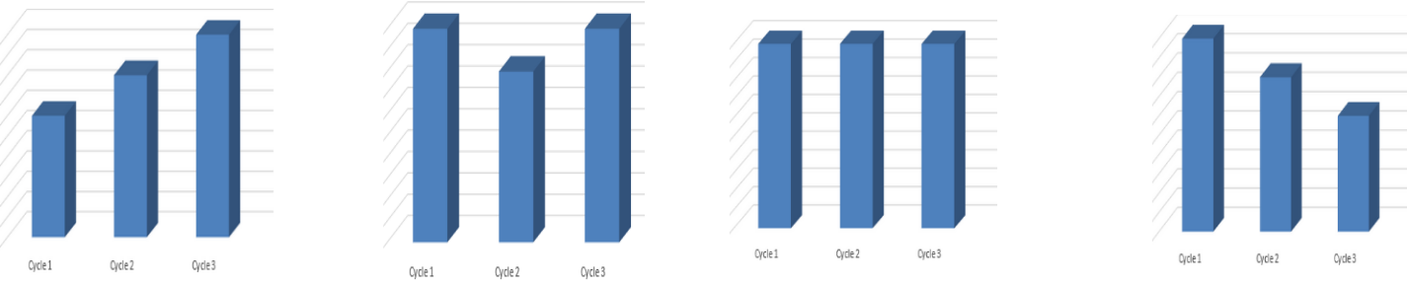

***PARTIE I PARTIE THEORIQUE***



**4.** **Les méthodes de quantification de la charge d’entraînement (CE)**

La recherche scientifique joue un rôle important pour améliorer le sport et faire avancer la performance. Le football est l'un des bénéficiaires de ces recherches qui ont permis de mieux explorer les techniques de contrôle et de quantification de la CE, permettant ainsi d'éviter les blessures et d'optimiser la performance (Borresen et Lambert, 2009).

Dans le football, il existe plusieurs méthodes de quantification de la CE parmi lesquelles :

* **Les méthodes spécifiques aux sports d'endurance**
  + La fréquence cardiaque (FC).
  + La distance parcourue (DP).
  + La méthode TRIMPS.
* **Les méthodes de quantification réalisée en laboratoire**
  + - La Prise du taux de lactate dans le sang.
    - La prise de la consommation maximale d'oxygène (V02max).
* **Les méthodes de technologies portables (Wearable Tech**
* **La méthode de perception de l'effort (séance-RPE)**

**4.1 Les méthodes spécifiques aux sports d'endurance**

**4.1.1 La fréquence cardiaque**

La FC est considérée comme la méthode objective la plus utilisée pour mesurer la CE et plus précisément la charge interne (la fréquence cardiaque) des athlètes au cours d'un effort physique, de plus elle présentait de nombreuses limites qui peuvent changer la relation entre (FC/CE) dont le niveau de fatigue, l'hydratation, les conditions environnementales et 1'altitude.

17

***PARTIE I PARTIE THEORIQUE***



**4.1.2 La distance parcourue**

Le suivi de la distance parcourue est une autre technique qui consiste à calculer la distance parcourue par l'athlète. Plusieurs études ont été réalisées dans le sport de haut niveau pour déterminer les distances parcourues par les athlètes (Cahill et al. ,2013 ; Coughlan et al., 2011). La méthode de suivi de la distance parcourue est utilisée afin de permettre la quantification de la charge externe « distance ». Cette méthode et plus spécifique aux efforts d'endurance, par contre cet indicateur « distance » n'est pas un bon marqueur pour évaluer l'intensité de J'effort durant des activités intermittentes, de force et mixtes (Foster et al., 2001).

**4.1.3 La méthode TRIMPS (Training Impulse Score)**

Cette méthode objective a pour but la quantification de la CE grâce à l'évolution de la fréquence cardiaque durant un effort physique. La méthode TRIMPS peut être calculée de plusieurs manières, selon la méthode de Banister et Calvert (1980), celle-ci est calculée en fonction de la durée et de l’intensité de 1'effort :

**TRIMPS** =durée de la séance (minute) x (facteur A x MC x exp (facteur B x t.FC)) t.FCratio = (FC Moy - FCR) 1 (FC max - FCR)

Facteur A, Facteur B : coefficient pondérateur qui dépend de la fréquence cardiaque (exponentiellement croissant) durant un effort physique.

Pour les Femmes : Facteur A= 0.86 et Facteur B= 1.67

Pour les Hommes : Facteur A= 0.64 et Facteur B= 1.92

Ensuite Edwards 1993 a utilisé la même méthode sauf qu’il a mis des zones de fréquences cardiaques afin de déterminer la valeur précise de l'intensité de l'effort effectué (Castagna et al., 2011 ; Edwards, 1993)

1-50-60%

2-60-70%

3 - 70-80%

18

***PARTIE I PARTIE THEORIQUE***



4-80-90%

5-90-100%

Donc, la formule pour calculer les TRIMPS prend la forme suivante :

**TRIMPS** =Durée dans chaque zone d'intensité (min) x coefficient correspondant

= (Durée zone 1x1) + (Durée zone n x n) ... + (Durée zone 5x5)

Lucia (2003) a réalisé des modifications sur les zones d'intensité et les coefficients de chaque zone. La formule de calcul demeure essentiellement la même, c'est-à-dire, la durée dans chaque zone d'intensité (min) x coefficients correspondant (l, 2 ou 3), donc la formule devient :

**TRIMPS** = (Durée zone1x 1) + (Duréezone2 x 2) + (Durée zone 3 x 3)

Toutefois, ces méthodes sont inadéquates pour les sports intermittents et de haute intensité (sports collectifs, musculation), car la fréquence cardiaque ou la distance parcourue n'est pas toujours un bon indicateur de l'intensité de l'exercice physique (Roy,2013).

**4.2 Les méthodes de quantification réalisées en laboratoire**

**4.2.1 La Prise du taux de lactate dans le sang**

Cette méthode consiste à faire un prélèvement à l'aiguille sur le bout des doigts de l'athlète à l'aide d'un analyseur portatif de lactate permettant de quantifier les efforts intermittents (Bonaventura et al., 2015 ; Pyne et al., 2000).

**4.2.2 Détermination de la consommation maximale d'oxygène (VO2max)**

Cette méthode s'effectue en laboratoire, elle consiste à mesurer le taux d'oxygène total qu'un athlète peut extraire lors d'un effort dont l'intensité augmente progressivement jusqu'à l'arrêt. Les mesures des échanges gazeux au cours de ce test sont effectuées grâce aux différents appareils tels le sac de Douglas, le K4b2. IL est conseillé aux joueurs de football de réaliser ce test sur un tapis roulant, dans le but de se rapprocher de la nature du jeu (Stol en et al., 2005).

19

***PARTIE I PARTIE THEORIQUE***



L’application de ces méthodes en sports collectifs est difficile à appliquer, car elle nécessite beaucoup de temps pour effectuer la collecte des données, et de plus, elle doit se faire en laboratoire. (Foster et al., 2001 ; Lambert et Borresen, 2010).

**4.3 Les méthodes de technologies portables (Wearable Tech)**

Récemment, les appareils technologiques portables ont bénéficié du rôle de la médiatisation et de l'exposition commerciale pour réaliser des gains énormes lors des ventes de ces produits efficaces aux quatre coins de la planète. L'utilisation accrue de ce savoir-faire durant ces dernières années ainsi que l'augmentation du taux des ventes expliquent le succès et la réussite de cette technologie (Charlot, 2013).

Le progrès de la technologie a permis aux entraineurs et aux préparateurs physiques de contrôler les mouvements des joueurs, les charges d'entraînements (Varley et al. ,2012) grâce à l'utilisation de ces appareils sophistiqués. Ces derniers ont pour but principal d'optimiser la performance et de prévenir les blessures grâce à un suivi spécifique qui permet d'identifier l'apparition précoce de la fatigue et ensuite de l'éviter.

Certains produits sont disponibles depuis quelques années dont les :

* capteurs de mouvement ;
* capteurs physiologiques.

Parmi les capteurs de mouvement :

* **Le podomètre** : un appareil qui permet de calculer le nombre de pas effectué, il estconsidéré comme le capteur de mouvement Je plus simple et aussi le plus souvent utilisé. Malheureusement, le podomètre présente certaines limites telles que, 1' incapacité à détecter les changements de direction, l'invalidité à calculer les dépenses

énergétiques (Crouter et al., 2003) •

* **L’accéléromètre :** ce capteur est capable de percevoir les mouvements sous plusieursdimensions, il permet aussi d'estimer la dépense énergétique afin d'évaluer l'intensité d'une activité afin de quantifier certains paramètres physiologiques comme la dépense énergétique et la fréquence cardiaque.

20

***PARTIE I PARTIE THEORIQUE***



Le système mondial de positionnement (GPS) est un système de géolocalisation par satellite créé par l'armée américaine. Certains dispositifs comme le Vivofit et Vivo Active, Polar M400 et le FitBit ont introduit ce système (GPS) dans des appareils portables qui permettent d'afficher plusieurs données comme le kilométrage,

Parmi les capteurs physiologiques :

* **Les moniteurs de surveillance de la fréquence cardiaque :** ces dispositifs permettent dequantifier l'intensité de l'effort grâce à la fréquence cardiaque. Ces dernières années de nouveaux moniteurs de fréquence cardiaque ont été développés et intégrés dans des téléphones intelligents et des bracelets (Polar Electro, Suunto). Ce dispositif a été exploité dans plusieurs études qui ont été réalisées pour divers sports y compris le basketball, football.

ECT

* **Les capteurs de chaleurs :** ce sont des capteurs cutanés permettant d'évaluer et de contrôlerla température corporelle centrale d'un athlète au cours des activités athlétiques, malheureusement ces capteurs présentent des limites causant des irritations de la peau et parfois un manque de fiabilité lors de l'estimation de la dépense énergétique pendant les exercices de haute intensité (Noonan et al., 2012).
* **Les capteurs intégrés :** ces dispositifs ont été développés pour être utilisés dans des activitésphysiques afin de détecter les mouvements des athlètes (Johnstone et al., 2012 ; Portas et al., 2010). Ces technologies électroniques et informatiques sont constituées d'un capteur physiologique sans fil placé sur des objets bien précis (vêtements, chaussures, montre, lunettes, bracelets, etc.). Parmi ceux-ci, il y a le t-shirt de sueur développé la société canadienne Hexoskin en 2014 et qui a pour objectif de mesurer la concentration en calcium et en potassium afin de déterminer 1'état de fatigue de 1' athlète.

**4.4 La méthode de perception de l'effort (séance-RPE)**

Cette méthode permet de mesurer la CE pour des activités à intensités variées (endurance, musculation, force, etc.), elle prévient l'apparition du surentrainement et des blessures. Les avantages de cette méthode : elle est économique du point de vue financier et facile à utiliser. Le score de l'effort perçue (RPE Rating of Perceived Exertion) a été créée par Foster (1998). En

21

***PARTIE I PARTIE THEORIQUE***



parallèle avec les mesures physiologiques, on peut avoir une mesure précise tout en posant une simple question à l'athlète sur la difficulté de l'effort. En échange, 1'athlète utilise sa propre perception afin de répondre et de donner une note de l'effort perçu durant une séance d'entraînement ou de compétition. L'auteur a constaté que 1'organisme humain fonctionne de la manière suivante

* réception -perception- réaction. En fait, c'est grâce aux récepteur sensoriels que le système nerveux central reçoit l'information sous forme de stimuli internes (diminution du taux des réserves énergétiques, diminution du taux de 02 dans le sang ...) et par la suite 1'information sera transmise au centre de traitement de l'information par l'intermédiaire des neurones sensoriels (Spence et Mason, 1983).Ces changements physiologiques renseignent le système nerveux central de l'état de fatigue du corps humain et c'est ainsi qu'on pourrait estimer la difficulté de chaque séance d'entrainement ou de compétition.

1. **Périodisation des charges d’entraînement en Football**

La charge d’entraînement (CE) devrait être graduellement progressive tout au long de la période de préparation (Dawson, 1996 ; Rowbottom, 2000) et les athlètes devraient subir une période d’affûtage avant la compétition (Coutts et al, 2007c). Nombreux sont ceux qui pensent que ces principes fondamentaux de périodisation devaient être appliqués aux sports d’endurance autant qu’aux sports d’équipe. Cependant, il est décevant de s’apercevoir qu’à ce jour, relativement peu d’études ont examiné ou bien décrit les stratégies de périodisation pour les sports d’équipe tel que le Football.

La périodisation des CE sur des semaines de compétition est certainement d’un grand intérêt pour les entraîneurs et les joueurs de sports d’équipe. Par opposition à la plupart des sports d’endurance, les sports collectifs sont en compétition continue tous les 4 à 9 jours sur 6 à 8 mois de l’année. Dans certains cas, il se peut qu’une équipe ait à jouer jusqu’à 3 matchs en une semaine. Ces contraintes compétitives exercent un stress physiologique et psychologique significatif sur les joueurs. Ces informations suggèrent qu’une périodisation appropriée pour permettre une élimination de la fatigue et un maintien de l’état de forme au cours de la période de compétition chez des joueurs professionnels d’équipes est une tâche difficile. Pour illustrer ceci, Dawson (1996) a suggéré que les entraîneurs ont des difficultés dans l’élaboration des procédés d’entraînement appropriés qui permettent aux joueurs de récupérer d’un match, effectuer l’entraînement de milieu de semaine et ensuite effectuer un mini affûtage d’avant match en 4 à 9 jours de microcycle. Dans

22

***PARTIE I PARTIE THEORIQUE***



ce contexte, il existe peu d’évidences scientifiques à notre disposition décrivant ou comparant de réelles stratégies de périodisation chez des joueurs d’équipe de haut niveau (Coutts et al, 2008).

**5.1 Méthodes de quantification de l’entraînement en Football**

Il existe peu de méthodes valides et fiables de quantification de l’entraînement qui puissent facilement être appliquées dans un environnement d’équipe. Il existe un certain nombre de méthodes qui peuvent être utilisées pour quantifier l’entraînement en équipe et celles-ci peuvent être utilisées pour mesurer que ce soit le travail externe effectué par les joueurs (exp. distance parcourue) que le travail interne subi par ceux-ci (Ex, fréquence cardiaque, lactatémie ou bien perception de l’effort).

Certaines des techniques qui sont actuellement utilisées pour quantifier la CE dans les sports d’équipe nécessitent l’utilisation de cardiofréquencemètres pour mesurer la fréquence cardiaque (FC) et/ou de GPS (système Global Positioning Satellite). Bien que ces méthodes puissent donner des informations très précises sur le stress d’entraînement subi par les joueurs, elles présentent certains facteurs limitants qui peuvent freiner leur utilisation généralisée dans les clubs de FB. Plus précisément, ces appareils peuvent être onéreux, demander un haut niveau d’expertise technique, et l’analyse des données nécessite beaucoup de temps. De plus, ces méthodes ne peuvent pas être utilisées pour comparer le stress imposé par diverses formes d’entraînement communément utilisés en sports collectifs (ex : entraînement aérobie vs. Entraînement de puissance). Combinés, ces facteurs limitent l’utilité pratique de ces techniques pour contrôler la périodisation des CE au sein des équipes. Heureusement, la méthode de quantification des CE par la méthode RPE a été développée (Foster et al, 1995). Cette méthode-RPE permet désormais aux entraîneurs de quantifier l’entraînement par conséquent, de mieux contrôler.

**5.2 Explication de la méthode-RPE**

La méthode-RPE pour contrôler la CE chez les joueurs d’équipes nécessite que chaque joueur donne sa perception de la difficulté de l’effort (RPE, Rating of Perceived Exertion en Anglais) pour chaque séance d’entraînement avec une mesure de la durée de la séance (Foster et al, 2001). Pour calculer l’intensité de la séance, les joueurs sont questionnés dans les 30 minutes suivant la fin de la séance par une simple question « Comment as-tu ressenti la séance ? » Un

23

***PARTIE I PARTIE THEORIQUE***



simple nombre représentant l’amplitude de la CE est ensuite calculé par la multiplication de l’intensité de la séance (RPE du figure N°01) par la durée de la même séance (min).

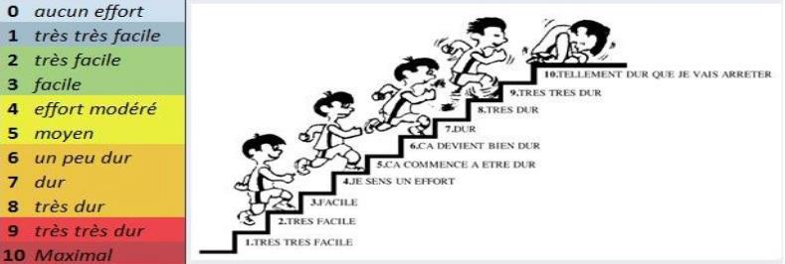

**Figure N°0**1 : Échelle Borg CR-10 modifiée de Foster, Source : Foster et al. (2001).

* **Calculer la CE**



**CE = RPE de la séance x durée (min)**

Par exemple, pour calculer la CE pour une séance de 72 min de durée avec des joueurs ayant donné une RPE de 3,5 les calculs suivants sont effectués :

CE = 3,5 x 72 = 252 UA (Unités Arbitraires).

24

***PARTIE I PARTIE THEORIQUE***

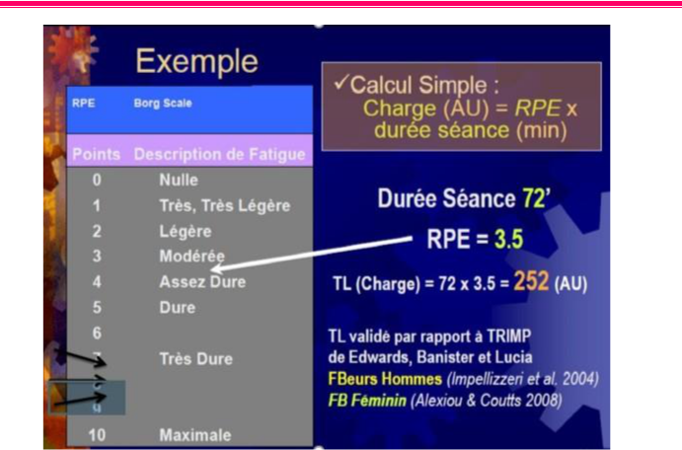

**Figure N°02 :** représentant un exemple de calcul la charge d’entrainement.

De simples calculs successifs de ‘’Monotonie’’ et de ‘’Contrainte’’ de l’entraînement peuvent aussi être effectués à partir des variables de RPE. La Monotonie d’entraînement est une mesure de la variabilité jour-par-jour qui a été corrélée au début du surentraînement, quand un entraînement monotone est combiné à des CE élevées (Foster, 1998). En effet, il a auparavant été démontré dans ce contexte chez des chevaux de course, qu’une constance de la CE est aussi importante que la somme des CE en elles-mêmes (Bruin et al, 1994). Il a été observé que les chevaux pouvaient tolérer des augmentations progressives de la CE tant que des journées d’entraînement légères venaient s’intercaler entre les journées à charges élevées. Cependant, une fois que les CE des journées de « récupération » étaient augmentées, les performances des chevaux diminuaient et ils montraient des signes de fatigue aigue. Ces données peuvent avoir d’importantes implications en FB et suggèrent qu’un entraînement avec une monotonie basse (c’est-à-dire une plus grande variation des CE) pouvait prévenir la survenue de blessures, de pathologies et améliorer la performance.

25

***PARTIE I PARTIE THEORIQUE***



* **Calculer la monotonie**

La monotonie est un indicateur de la variation de la charge d’entraînement. Pour progresser et éviter les blessures, il est important d’avoir des entraînements variés, et des cycles avec des séances spécifiques. Cet indicateur vérifie ainsi la diversité de l’entraînement, et la condition probable du sportif. Plus cet indicateur est bas, mieux c’est. (Foster, 1998 : diminution de la capacité de performance et apparition de la fatigue au-delà d’un indice de 2, survenue des blessures au-delà de 2,5). Le calcul se fait par la formule suivante : charge moyenne hebdomadaire / écart type de la charge sur la semaine.



**Monotonie d’entraînement = CE quotidienne moyenne / écart type.**

Par exemple, pour calculer la CE pour l’entraînement décrit dans le tableau 4, les calculs suivants seraient effectués :

**Etape 1 :** Calculer la CE quotidienne moyenne pour la semaine.

Somme (Σ) toutes les CE quotidiennes divisées par le nombre de jours.

Σ (0, 244, 240, 210, 315, 100, 135, 540) /7 = 223 UA.

**Etape 2 :** Calculer l’écart type des CE quotidiennes moyennessur la semaine.

Ecart type (ET) = √((Σd2) /N-1)) Foster et al (2001).

26

***PARTIE I PARTIE THEORIQUE***



**Tableau N°04 :** exemple de calcul de CE quotidienne moyenne, l’écart type des CEquotidiennes moyennes sur la semaine.

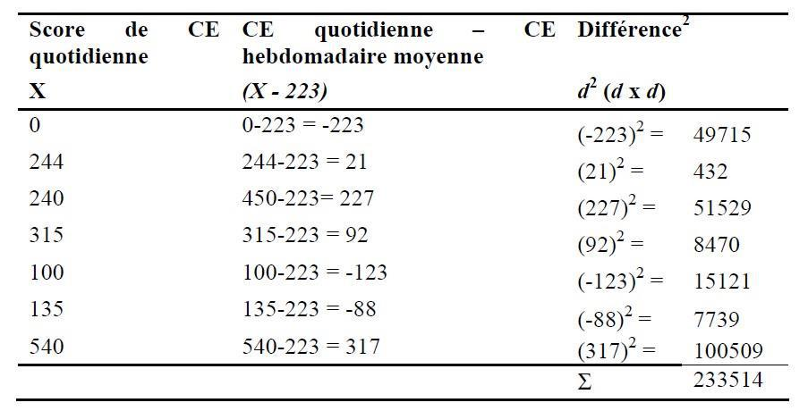

N = Nombre de jours (7),

N-1=7-1=6

ET = √ (233514/6) = √ (38919) = 197.

**Etape 3 :** Monotonie d’entraînement = 223/197 = 1.13 UA.

27

***PARTIE I PARTIE THEORIQUE***



**Tableau N°05 :** Exemple de CE d’une semaine typique, avec la monotonie et la contrainted’entraînement au sein d’une équipe professionnelle de FB en cours de saison compétitive.

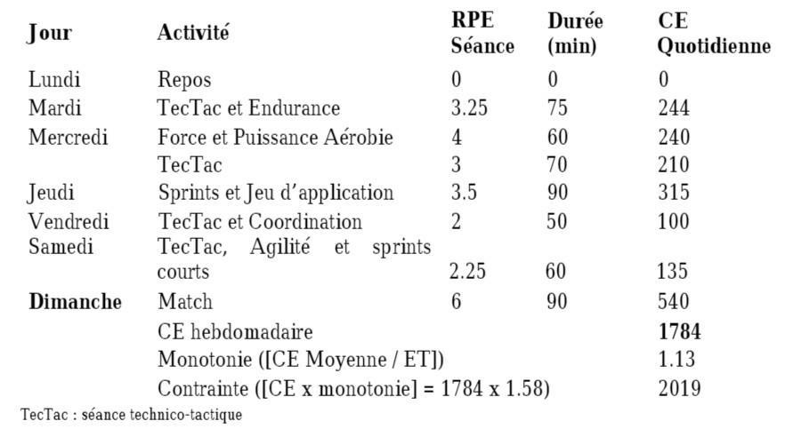

* **Calculer la contrainte**

La contrainte est un indicateur permettant de déceler un entraînement inadapté. Il peut signifier une fatigue et un surentraînement



**Contrainte d’entraînement = CE hebdomadaire x monotonie**

Un exemple de calcul de la contrainte d’entraînement hebdomadaire pour l’entraînement illustré dans le tableau 2, est obtenu par les calculs suivants :

(Σ (0, 244, 240, 210, 315, 100, 135, 540) /7) x 1.58 = 2815.

**Contrainte d’entraînement =** 1784 x 1.58 = 2815 UA.

Bien que ces calculs puissent paraître compliqués à première vue, avec l’assistance d’une feuille de calcul sur tableur (ex. Excel), ou par assistance d’un logiciel « on-line », les calculs sont simplifiés et à la portée. De plus, en saisissant les données sur une feuille de calcul ou une base de données, les tendances de l’équipe entière, des sous-groupes de joueurs dans une équipe, ou bien des joueurs bien déterminés peuvent être illustrées sur des graphiques pour déterminer si la CE ou

28

***PARTIE I PARTIE THEORIQUE***



la contrainte d’entraînement reflètent bien celles qui sont planifiées préalablement pour la semaine ou la saison (Figure 03).

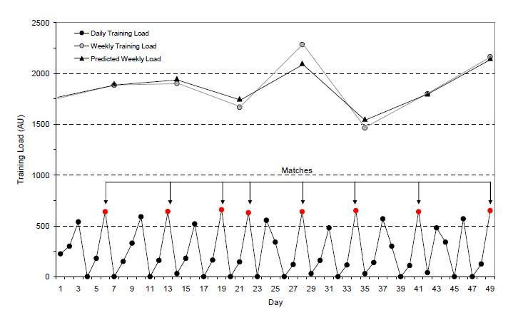

**Figure N°03 :** Un exemple de CE prévue et observée pour une équipe professionnelle durantla période compétitive.

* **Calculer le fitness (ou forme)**

Le fitness est un indicateur de la capacité de performance de l’athlète. Plus il est élevé, et plus l’athlète est théoriquement en forme.

Il se calcule par la formule suivante :



**Indice de fitness = Charge d’entraînement hebdomadaire – Contrainte d’entraînement.**

Ex : 1784-2815= -1031.

**5.3 Bases scientifiques de la méthode-RPE**

Il a été démontré que la méthode-RPE est une technique simple et valide pour quantifier l’intensité de l’entraînement dans les activités d’endurance (continue) (Foster et al, 1995 ; Foster et al, 2001), d’endurance intermittente (Foster et al, 2001 ; Impellizzeri et al, 2004), et de force. En

29

***PARTIE I PARTIE THEORIQUE***



effet, des recherches récentes ont comparé la méthode-RPE avec la méthode de quantification de la charge par la mesure de la fréquence cardiaque (FC) qui a été démontrée comme une méthode précise d’évaluer le stress d’entraînement (Banister, 1991,). Cette étude originale a évalué la validité de la méthode-RPE en deux parties. La première partie a comparé ces deux méthodes de quantification de la charge d’entraînement au cours de huit séances d’intervalle-training contrôlées en laboratoire chez 12 cyclistes bien entraînés. Dans la seconde partie, 14 joueurs Universitaires de basket-ball ont été évalués au cours de séances normales d’entraînement sur le terrain en utilisant les deux méthodes (RPE et FC).

**5.4 Pourquoi la méthode-RPE est-elle utile dans l’entraînement de football**

**?**

Une séance d’entraînement en sports d’équipe peut être composée d’un de ces composants ou plusieurs à la fois : échauffement, entraînement de la vitesse ou de l’agilité, le travail technique, l’entraînement de l’endurance, des séances lactiques, l’amélioration de la puissance aérobie, le renforcement musculaire, le travail de la puissance et le retour au calme. De plus, plusieurs activités peuvent aussi être effectuées au sein de ces composantes, augmentant encore la variabilité des stress d’entraînement. Les interactions physiologiques complexes du développement de ces capacités physiques au cours de ces séances rendent difficile pour un entraîneur ou un préparateur physique de mesurer avec précision la CE en utilisant des mesures de durées de séquences, de FC, de lactatémie ou des distances mesurées par GPS. Cependant, heureusement qu’en utilisant la perception de la difficulté de l’effort (RPE) par le joueur pour chaque séance d’entraînement, il est possible de calculer un score global pour le stress total de chaque séance.

**5.5 Utilisation de la méthode-RPE pour contrôler l’entraînement en Football**

En adoptant une approche contrôlant régulièrement le stress d’entraînement, il est désormais possible de mieux comprendre et objectiver le stress physiologique que les joueurs subissent. Avec un peu de temps et d’expérience, les tolérances individuelles à l’entraînement peuvent être suivies et une meilleure compréhension des CE optimales peut être développée, résultant en une optimisation de la performance. En utilisant les indices d’entraînement décrits par Foster en 1998) (Tableau N°01), les possibilités d’atteindre des charges excessives sont réduites, diminuant par là

30

***PARTIE I PARTIE THEORIQUE***



même les chances de surentraînement ou de survenue de blessures. En effectuant cette mesure pratique de la CE, une meilleure compréhension de l’entraînement optimal sera développée, aboutissant à une performance sportive optimale en match.

La méthode RPE pour le contrôle du stress d’entraînement est aussi utilisable pour le contrôle des sports d’équipe puisqu’elle permet à l’entraîneur de précisément combiner les CE de différentes modalités d’entraînement et d’obtenir une estimation précise de la CE globale. Auparavant, en utilisant d’autres méthodes de contrôle comme les TRIMPS basés sur la FC (Banister et al, 1975), ou les durées d’entraînement, il était difficile pour chaque entraîneur de quantifier précisément et de comparer le stress des différentes modalités d’entraînement au sein d’une séance d’entraînement ou bien entre les différentes séances (ex : séances techniques par rapport à des séances de renforcement musculaire). Cependant, heureusement que la méthode-RPE permet de mesurer les différentes activités d’entraînement dans la même unité, permettant donc de combiner ces différentes activités pour obtenir un score global pour la CE totale.

**5.6 Contrôler les charges par rapport aux charges prévues**

D’importantes informations peuvent être tirées en contrôlant l’entraînement des joueurs par rapport à la charge prévue et prescrite par l’entraîneur. En contrôlant le niveau d’adéquation entre la charge planifiée et la charge réellement perçue par les joueurs, l’entraîneur peut déterminer si son entraînement a été conduit correctement, si les joueurs sont fatigués ou bien s’adaptent à l’entraînement. Par exemple, si un joueur commence à reporter des perceptions d’effort plus élevées que le reste du groupe alors qu’auparavant il répondait comme certains de ses co-équipiers, et qu’aucune augmentation de l’entraînement subi n’est décelable, cette dissociation entre la CE prévue et réellement subie peut-être un indicateur précoce que le joueur concerné n’arrive pas à supporter le stress d’entraînement. Ceci pourrait suggérer que le joueur n’a pas récupéré de façon adéquate des séances d’entraînement précédentes à cause d’une augmentation des dégâts musculaires (Marcora et Bosio, 2007), ou de la diminution des stocks musculaires d’hydrate de carbone (Jeukendrup et al, 1992 ; Snyder, 1998). Des études scientifiques bien contrôlées ont montré que ces modifications physiologiques peuvent causer une augmentation de la perception de l’effort à des séances.

31

***PARTIE I PARTIE THEORIQUE***

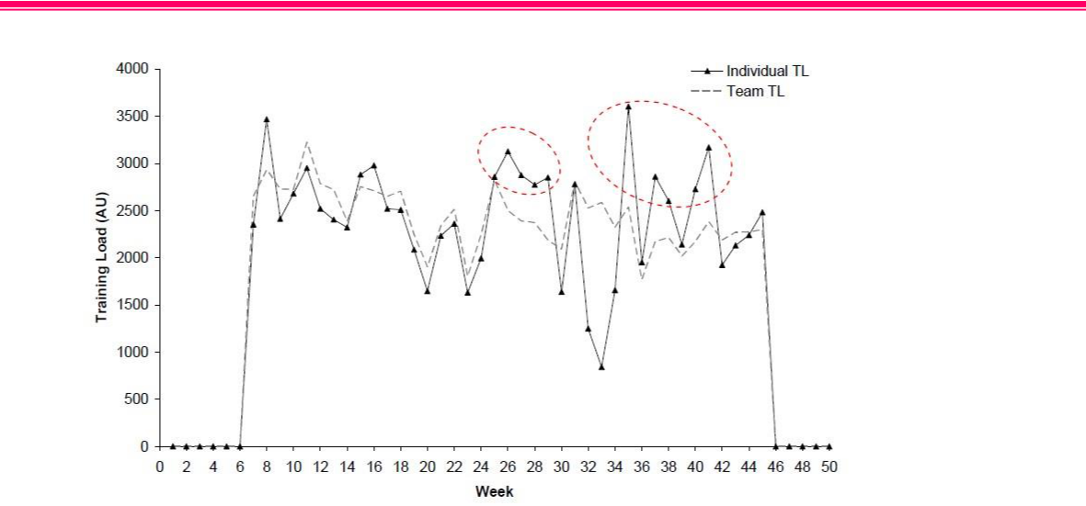

**Figure N°04 :** La dissociation entre la charge planifiée et la charge observée pour un joueurpeut déceler son inadaptation au stress de l’entraînement.

**5.7 Détecter les joueurs qui ne s’adaptant pas à la charge d’entraînement (CE)**

Notre expérience a montré que jeunes joueurs (ceux débutant dans la catégorie senior pour la première année), les joueurs plus âgés, et ceux présentant des capacités physiques diminuées tendaient à fournir des scores de RPE plus élevés pour des séances similaires au cours de périodes d’entraînement intense. En suivant de près leurs CE il est possible de vérifier s’ils arrivent à s’adapter au stress d’entraînement. Par exemple, nous avons observé que souvent les jeunes joueurs débutant chez les pros pour leur première année percevaient presque toujours leurs charges ~10-15% plus élevées que leur coéquipier plus expérimenté. Cet effet pourrait provenir du fait que les jeunes joueurs n’ont pas déjà établi une forte base physiologique et obtenue de fortes qualités fondamentales tel que dans les domaines de la force et de l’endurance. De plus, il se pourrait qu’il faille une saison entière d’entraînement pour que les jeunes joueurs s’adaptent aux demandes physiologiques de jouer et de s’entraîner au FB de haut niveau. En outre, les joueurs à capacités physiques relativement faibles peuvent percevoir un entraînement standard comme bien plus ‘’lourd’’ que leurs coéquipiers jouissant de bonnes qualités physiques. Par conséquent, il apparaît

32

***PARTIE I PARTIE THEORIQUE***



que les joueurs donnant des CE plus élevées pourraient présenter des niveaux plus faibles de forme physique.

**5.8 Contrôler les charges de sous-groupes dans une équipe**

Dans certains sports, différents postes de jeu / certains joueurs pourraient soit tolérer, soit être appelés à effectuer des CE différentes des autres. La méthode-RPE peut permettre de suivre les CE de différents sous-groupes au sein d’une équipe. En outre, avec l’amélioration des compétences des staffs de préparateurs physiques et scientifiques des équipes, les entraînements des joueurs de FB sont devenus de plus en plus individualisés. Par exemple, nos données montrent que les gardiens de but perçoivent des CE bien différentes de celles des joueurs de champs. Cependant, il apparaît aussi qu’à moins qu’un entraînement spécifique ne soit effectué pour un sous-groupe bien déterminé (ailiers ou avants), la CE tend souvent à être relativement homogènes au sein d’une même équipe de FB. Il est cependant recommandé aux entraîneurs de suivre d’éventuels groupes de joueurs de façon différenciée si cela s’avérait nécessaire.

**5.9 Contrôler la charge d’entraînement en réhabilitation après une blessure**

Un autre avantage de la méthode RPE est qu’elle peut être utilisée pour s’assurer que les CE ne progressent pas trop rapidement et/ou que des entraînements appropriés ont été appliqués avant le retour à la pratique du sport compétitif. Par exemple, des critères de CE à effectuer peuvent être établis par un staff avant qu’un joueur blessé ne revienne s’entraîner avec le groupe et reprenne la compétition. En outre les CE par la méthode-RPE peuvent être mesurées chez des joueurs en réhabilitation (d’une blessure) pour s’assurer qu’ils réalisent bien les doses d’entraînement qui se rapprochent progressivement de celles de l’équipe (Figure 5).

33

***PARTIE I PARTIE THEORIQUE***

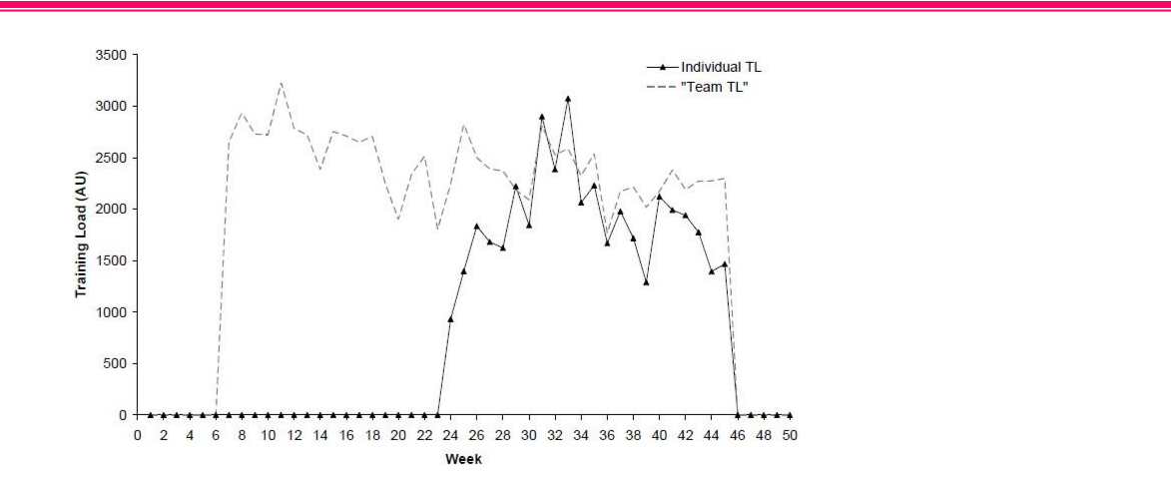

**Figure N°05 :** Un exemple de la manière dont le contrôle de la CE peut être utilisé de façonsûre et graduelle avant le retour à l’entraînement avec le groupe après une blessure sérieuse.

**5.10 Comment planifier la charge durant la phase compétitive**

Un problème commun aux entraîneurs est de déterminer les CE appropriées à prescrire au cours de la phase de compétition pendant la saison. La simplicité de la méthode-RPE lui permet d’être largement appliquée à tout joueur d’une équipe de FB. Nous avons récemment suggéré un système utilisant la méthode RPE où les entraîneurs peuvent objectivement planifier les CE entre les matchs au cours de la saison compétitive en FB (Kelly et Coutts, 2007). Ce système a été développé pour tenir compte des divers facteurs qui affectent la quantité d’entraînement qui puisse être prescrite entre les matchs (Figure N°06). Ces facteurs sont : la qualité de l’opposant, le nombre de journées d’entraînement disponibles entre les matchs, et tout éventuel voyage associé avec les matchs disputés en déplacement. Nous avons suggéré que la combinaison de ces facteurs peut être utilisée comme guide de la planification des CE des semaines entre les matchs. Par exemple, une équipe préparant un match jugé relativement difficile pourrait planifier une semaine légère pour minimiser toute fatigue résiduelle. Par opposition, un match à domicile contre une équipe relativement à la portée avec une période d’entraînement plus longue pourrait offrir l’opportunité d’augmenter la CE pour améliorer la forme physique des joueurs.

34

***PARTIE I PARTIE THEORIQUE***

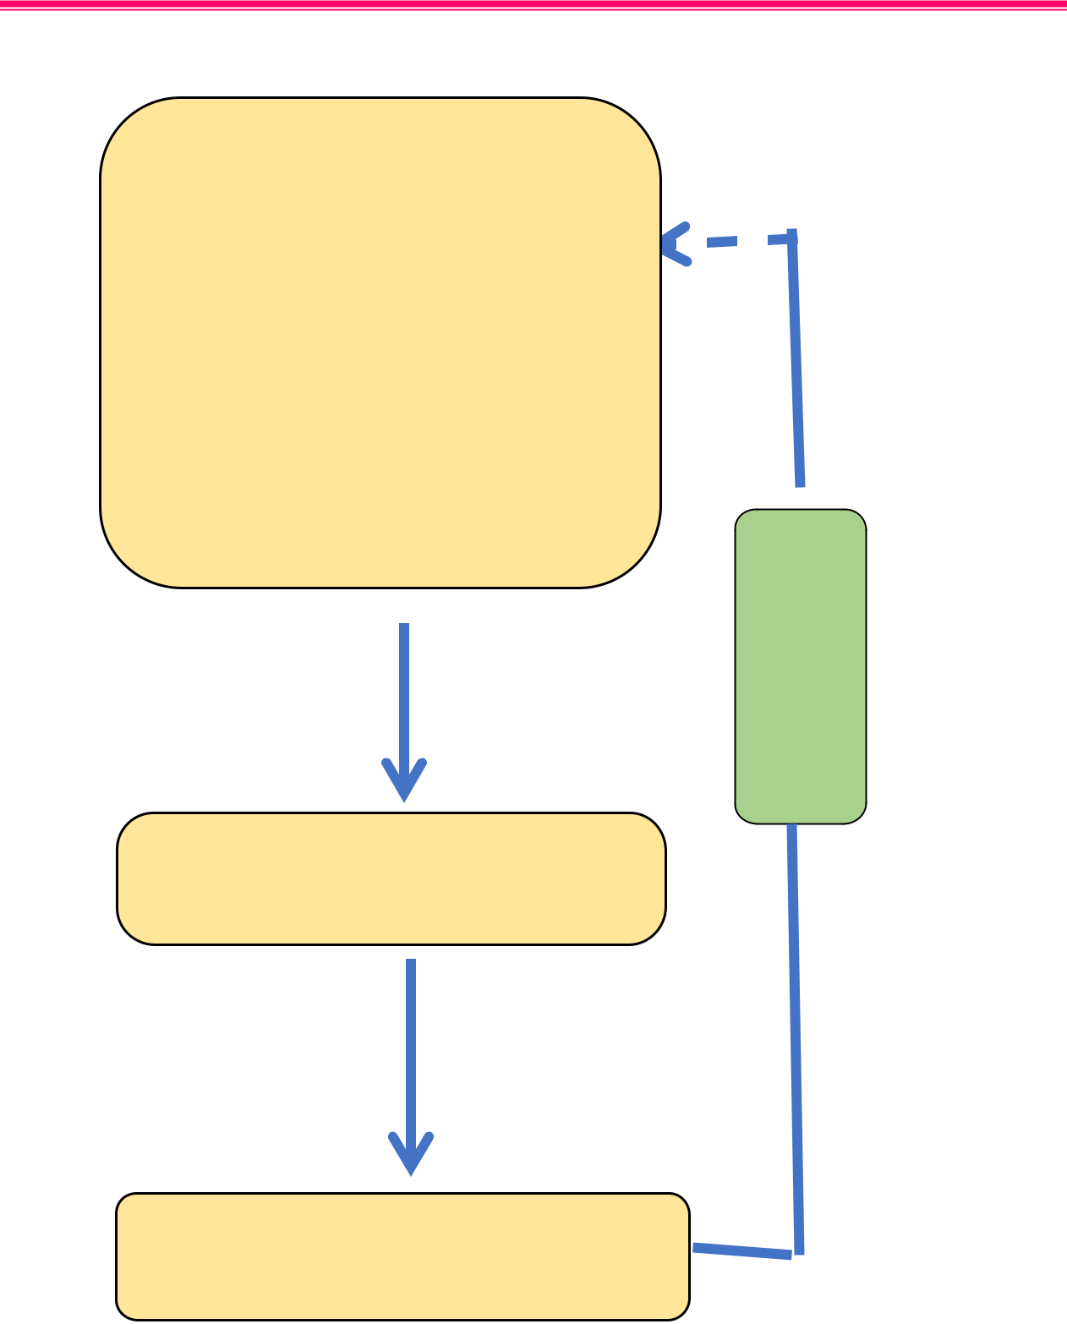

**Les facteurs qui affectent la difficulté de**

**correspondance**

L’opposition

Jours entre les matchs

Voyage

Le climat

Récupération du match précédent

|  |
| --- |
| **La revue** |

Exercice de périodisation

**Figure N°06 :** Un modèle schématique suggéré pour planifier l’entraînementau cours de la phase compétitive en FB, Kelly et Coutts (2007).

35

***PARTIE I PARTIE THEORIQUE***



**6.** **Charges hebdomadaires**

Nos données de joueurs d’élite d’équipes professionnelles montrent que les charges hebdomadaires sont généralement plus élevées dans la phase de préparation d’avant saison (Figure N°07). Il est intéressant de noter que plusieurs équipes de FB paraissent réaliser des CE qui sont plus élevées que les valeurs (> 3200 UA) qui ont été associées à une baisse de performance physique dans les sports d’équipe (Coutts et al, 2007). Cependant notre expérience montre aussi que plusieurs joueurs peuvent tolérer des charges bien au-delà de cette valeur, en football, notamment. Ces recherches montrent qu’il existerait une charge d’entraînement « seuil » chez les footballeurs, toute augmentation ultérieure de charge aurait un impact négatif sur leurs performances. Cependant, indépendamment de ces valeurs, nous recommandons fortement aux entraîneurs d’interpréter les CE qu’ils prescrivent en comparaison à leurs propres joueurs avec une attention particulière sur les changements des valeurs individuelles par rapport aux valeurs individuelles antérieures et aussi en comparaison avec les autres membres de l’équipe. Dans ce contexte, nous suggérons qu’un suivi régulier des CE pendant 2 à 3 mois amènerait l’entraîneur à connaître les plages de CE de ses propres joueurs avec les valeurs correspondant à une bonne forme physique et celles au-dessus desquelles les joueurs sont particulièrement fatigués ou bien ressentant les « jambes lourdes » sur le terrain au cours des matchs.

36

***PARTIE I PARTIE THEORIQUE***

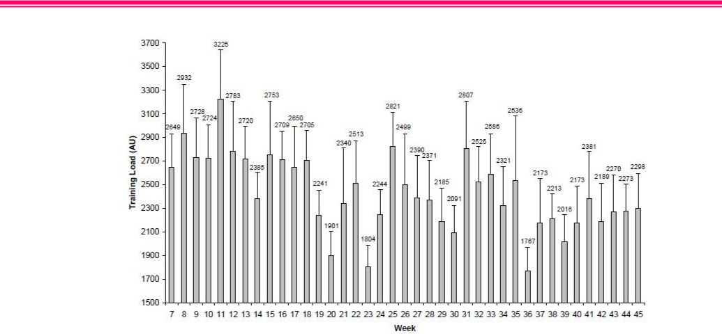

**Figure N°07 :** Un exemple des CE (±Ecart type) calculées par la méthode-RPE pour uneéquipe professionnelle Italienne au cours d’une saison entière.

1. **Charges de divers types d’entraînement en Football**

La Figure ci-dessus montre les CE moyennes subies par des joueuses anglaises de football au cours d’une saison. Il est intéressant d’observer que les CE les plus élevées proviennent des matchs et des séances d’entraînement Technico-tactiques. Ceci a aussi été déjà décrit dans d’autres sports d’équipe comme dans le rugby-league professionnel (Coutts et al, 2008) ou bien pour les jeunes joueurs de FB (Impellizzeri et al, 2005) et ceci suggère donc que des moyens de récupération devraient suivre de telles doses élevées de stress physiologique.

37

***PARTIE I PARTIE THEORIQUE***

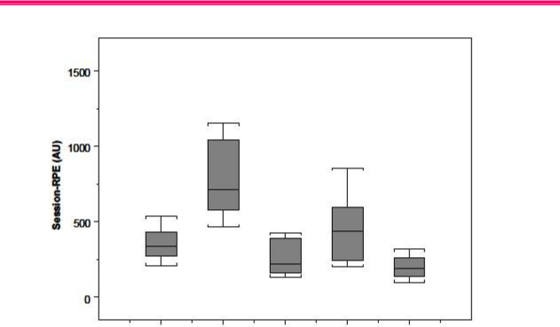

**Figure N°08 :** Graphique desCharges d’entraînement selon la méthode-RPE (UA) pourchacune des majeures modalités d’entraînement effectuées au cours de la saison chez des joueuses de FB, Alexiou (2007).

En outre, il a aussi montré que la plupart des équipes procédaient par périodisation des

différentes modalités d’entraînement (Coutts et al, 2003 ; Gabbett, 2004). Par exemple, la figure

N°09 montre que les CE les plus élevées pour l’entraînement d’endurance et de la force sont

effectuées pendant la période de préparation générale en FB par rapport aux autres périodes pré-

compétitives ou compétitives au cours de la saison.

38

***PARTIE I PARTIE THEORIQUE***

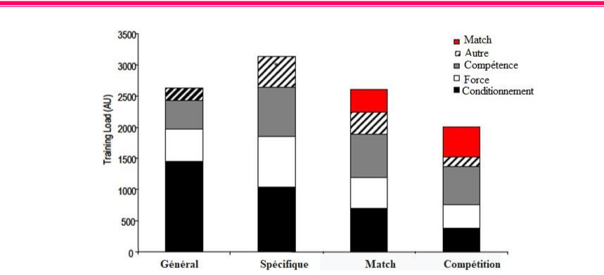

**Figure N°09 :** Distributiondes différentes catégories d’entraînement dans une équipeprofessionnelle de rugby-league au cours des différent macrocycles de la saison, Coutts et al (2008).

**8.** **La charge d'entrainement et la performance**

Le préparateur physique doit être conscient, tout comme l'entraîneur disciplinaire, de l'importance d'une charge d'entrainement suffisante pour développer les qualités physiques et les habiletés techniques spécifiques. Plusieurs études ont établi un lien direct entre l'augmentation de la charge d'entrainement (volume, intensité et fréquence) et l'amélioration de la performance sportive (Gabbett & Domrow, 2007). Dans le même ordre d'idées, il a été démontré que la mise en place d'entraînements intenses sur une période régulière fait partie intégrante des programmes d'entrainement de la plupart des sports qui requièrent un haut niveau de capacité physique (Kenttâ

* Hassmen, 1998). Jusqu'à un certain point et en fonction de sa capacité de récupération, plus l'athlète est en mesure de subir une charge d'entrainement élevée, meilleures devraient être ses performances. L'observation des différents processus d'entrainement dans différents milieux nous permet de constater que les athlètes se voient souvent imposer une importante charge d'entrainement à la fois par leurs entraîneurs disciplinaires et par leur préparateur physique afin d'atteindre et de surpasser les standards d'excellence de leurs sports respectifs.

39

***PARTIE I PARTIE THEORIQUE***



**8.1 Effets induits par la charge d’entraînement en fonction du niveau de capacité de performance**

**A. Effets induits par une même charge d’entraînement**

La connaissance des caractéristiques de la charge qui vise à améliorer la performance en agissant sur une fonction particulière est un point fondamental pour l’entraîneur. Il faut de solides bases scientifiques et de terrain pour être capable de maîtriser en partie le choix et les conséquences d’une charge. En effet, chaque charge aboutit à des effets spécifiques qui sont dépendant du niveau d’aptitude physique du sportif ou de sa capacité de performance. La même charge de travail appliquée à des sportifs de niveaux significativement différents peut induire des états d’aptitude physique transitoires totalement différents. Les sportifs très entraînés s’accommodent très facilement des effets induits par une charge d’entraînement difficilement assimilée par des athlètes de niveau inférieurs.

1. **Effets induits par une charge d’entraînement conduisant à l’épuisement**

Une charge de travail conduisant à l’arrêt de l’exercice par épuisement du sportif induit des réactions différentes selon le niveau de capacité de performance du sportif. Comparé au sportif peu entraîné, chez le sportif très bien entraîné les réactions d’adaptations à la charge d’entraînement sont plus importantes car il a fallu une charge de travail relativement élevée pour l’amener à épuisement. Parallèlement, on observe une récupération plus rapide chez l’athlète entraîné.

Le stimulus ayant comme conséquence première d’adapter l’organisme à un niveau fonctionnel supérieur, le même stimulus répété plusieurs fois de suite au cours d’un cycle d’entraînement n’aura plus l’effet qu’il avait initialement sur l’organisme de l’athlète. Plus le niveau d’aptitude physique de celui-ci augmente et plus il devient difficile de l’améliorer par des charges d’entraînement stéréotypées. Pour parvenir à pénétrer dans les derniers retranchements de la réserve fonctionnelle de l’athlète, il faut utiliser de nouvelles charges d’entraînement. A ce stade du processus d’entraînement, il semble que la recherche de charges de travail analytiques combinés

* des charges de travail spécifiques soit une méthode probante pour l’optimisation de la performance de l’athlète.

40

***PARTIE I PARTIE THEORIQUE***



**9.** **Charge d’entraînement dans la préparation sportive**

L’entraînement a pour objet de développer les adaptations nécessaires à l’organisme pour pouvoir produire un effort spécifique à la spécialité pratiquée. Le développement des adaptations est provoqué par des stimuli biologiques, les charges d’entraînement, qui sollicitent des réactions essentiellement physiologique et psychologique. Le stimulus est un élément de l’environnement susceptible d’activer certains récepteurs sensoriels du sportif et d’avoir un effet sur son comportement. Les adaptations débutent dès que l’organisme ne parvient plus à répondre aux exigences des charges de travail avec son potentiel ordinaire, ou n’y parvient qu’au prix d’un gros effort. L’adaptation représente une réponse d’autorégulation de l’organisme, qui se modifie fonctionnellement et morphologiquement en réagissant aux diverses charges d’entraînement subies par l’athlète au cours du processus d’entraînement. La capacité de performance du sportif est alors améliorée par la séquence suivante : charge d’entraînement → trouble de l’homéostasie → état fonctionnel relevé. Elle se base sur la valeur fonctionnelle de systèmes étroitement associés : - système neuro-musculaire (coordination gestuelle, régulation du geste), - systèmes énergétiques (fourniture, mise en jeu, récupération). L’homéostasie renvoie au maintien de l’état biochimique du milieu interne de l’organisme. C’est la tendance de l’organisme d’un sujet à maintenir constant ses variables biologiques face aux modifications du milieu extérieur. Les processus d’adaptation les plus connus sont l’augmentation enzymatique de certains processus métaboliques, l’augmentation des réserves de glycogène musculaire et hépatique et l’augmentation du volume musculaire. Ces processus d’adaptation ne sont possibles que si les charges de travail sont appliquées sur l’organisme de l’athlète de manière rationnelle, c’est à dire avec une fréquence, une durée et une intensité optimales. Le processus d’adaptation est fonction de la réserve fonctionnelle de l’athlète, ou en d’autres termes, fonction de son potentiel physiologique intrinsèque. Sa marge d’adaptation est fonction des qualités physiques de bases intrinsèques de l’athlète, de son bagage génétique, de son vécu sportif, de son âge et du sexe.

41

***PARTIE I PARTIE THEORIQUE***



**II. La fatigue**

**1. Définition**

* La fatigue peut se définir comme un état résultant de contraintes physiologiques et psychologiques aboutissant à une diminution des performances physiques et/ou mentales. Cette fatigue fut longtemps appréhendée par le biais de ses conséquences, telles que la baisse du rendement énergétique. Celle qui intéresse le sportif est une fatigue aiguë, qui affecte les individus sains, qui a des origines identifiables et qui est perçue comme normale. Elle avertit le sportif de la nécessité de récupérer. La fatigue musculaire, tant redoutée par l’athlète, peut avoir des origines

multiples. Elle associe généralement des processus musculaires et cérébraux. La fatigue est la traduction d’une mauvaise adaptation des mécanismes de transmission ou d’une insuffisante disponibilité énergétique, cette dernière pouvant être associée à une incapacité à éliminer rapidement les produits du catabolisme générés par l’exercice. » Lattier, G., Millet, G.Y., Martin, A., Martin, V., (2004).

La fatigue est un sentiment d'épuisement permanent accablant et une diminution de la capacité d'accomplir un travail physique et mental. Il est multidimensionnel avec des composantes émotionnelles, comportementales et cognitives. Les sentiments de fatigue sont associés non seulement à des états pathologiques, mais également à un fonctionnement sain. Environ 20% des adultes dans le monde signalent une fatigue actuelle. Lorsqu'ils sont examinés en termes d'activité physique, les sentiments de fatigue sont liés à des problèmes d'effort physique, de repos insuffisant et de style de vie sédentaire.

**2.** **La fatigue neuromusculaire**

La fatigue neuromusculaire est un phénomène physiologique résultant de sollicitations musculaires. Elle est habituellement définie comme « une inaptitude à maintenir un niveau de force requis ou attendu » (Edwards, 1981) ou encore comme « une diminution de la force ou de la puissance maximale entraînant une capacité de travail réduite » (Fitts, 1996). Les premières observations de la fatigue neuromusculaire furent conduites par Mosso, Malgré les évolutions techniques apportées au matériel (ergomètres isocinétiques pilotés par ordinateurs), la philosophie

42

***PARTIE I PARTIE THEORIQUE***



des expérimentations contemporaines reste identique à celle développée par Mosso : évaluer la fatigue neuromusculaire à partir d’une diminution de la force.

**2.1 La fatigue centrale**

La fatigue centrale peut être décrite comme une altération de la commande nerveuse. Les premières observations de ce phénomène furent rapportées au début du siècle précédent par Alessandro Mosso (1891), dans un ouvrage intitulé « La Fatica ». C’est en comparant la force produite de façon volontaire à cela l’induite par des stimulations électriques du muscle qu’il distingua ce qu’il appela

* la fatigue mentale ». Depuis, divers travaux ont confirmé le rôle déterminant des facteurs nerveux dans le phénomène de fatigue (Kent-Braun, 1999 ; Taylor et coll., 200 0). La fatigue centrale peut être révélée par une altération de l’activation volontaire du muscle, laquelle représente le recrutement volontaire des unités motrices. Elle est couramment évaluée à partir de l’activité électromyographique (EMG) des muscles mobilisés dans la contraction et/ou par le niveau d’activation volontaire du groupe

musculaire, estimé au moyen de la technique de « Twitch interpolation » (Merton, 1954).

Il est à not er que l’intensité de l’exercice est un déterminant majeur de l’évolution du signal EMG. Lors de sollicitations isométriques sous -maximales fatigantes, une augmentation de l’amplitude du signal EMG est observée, Cette élévation de l’activité électrique du muscle pourrait refléter compensation nerveuse à une défaillance contractile, via une augmentation du recrutement et/ou de la fréquence de décharge des unités motrices (Lippold et coll., 1960 ; Bigland -Ritchie et coll., 1986a). Il est également possible que cette évolution de l’activité EMG traduise une optimisation de la commande nerveuse aux possibilités du muscle (Bigland -Ritchie et Woods, 1984). Il pourrait en effet y avoir une rotation dans le recrutement des unités motrices qui permettrait la mise au repos de certaines unités motrices fatiguées au profil d’une sollicitation de nouvelles unités motrices (non fatiguées ou moins fatiguées). A l’inverse, au cours d’une sollicitation isométrique maximale, le signal EMG diminue parallèlement à la perte de force (Bigland -Ritchie et coll., 1981) ce qui traduit une diminution de l’efficacité des voies motrices descendantes e t /ou une inhibition réflexe d e s motoneurones a par les afférences périphériques.

43

***PARTIE I PARTIE THEORIQUE***



* **Les facteurs supra -spinaux**

La fatigue supra -spinale est caractérisée par une incapacité du système nerveux central à générer une commande nerveuse optimale à destination des motoneurones a. Les premiers travaux ont été menés, de manière invasive, chez l’animal (Maton, 1991), puis la technique de stimulation magnétique transcrânienne a ensuite permis de démontrer, chez l’homme, la perturbation des facteurs supra - spinaux lors d’un exercice fatigant (Brasil-Neto et coll., 1993 ; Gandevia et coll., 1996). Si l’atteinte supra -spinale du système neuromusculaire est avérée, les facteurs impliqués sont nombreux et restent parfois incertains.

* **Les facteurs spinaux**

Différentes boucles réflexes, d’origines périphériques, peuvent moduler la commande nerveuse (Figure II.5). Elles peuvent avoir pour origine les muscles, les articulations, la peau ou encore le système cardio -respiratoire. Lors d’un exercice fatigant, le signal en provenance de ces afférences périphériques peut inhiber la commande nerveuse dès les structures corticales (Gandevia, 2001). Cependant, les effets principaux sont localisés au niveau spinal.

**2.2 La fatigue périphérique**

La fatigue périphérique est définie comme l’altération des mécanismes de la production de force localisés de la transmission synaptique neuromusculaire jusqu’à la génération de force par les protéines contractiles actine et myosine. La première étape concernée, celle de la transmission du potentiel d’action au niveau de la jonction neuromusculaire, pourrait être altérée à la fois par une défaillance du potentiel d’action à se propager dans tous les axones terminaux du motoneurone, par une déplétion de la concentration en acétylcholine (neurotransmetteur de cette synapse) ou encore par une réduction de la sensibilité de la membrane post -synaptique à l’acétylcholine Kugelberg et Lindergren, 1979).

Nonobstant ces perturbations, la transmission synapti que n’apparaît pas comme déterminante dans la fatigue avec des fréquences physiologiques de décharge des unités motrices (Warren et coll., 1999 ; Gandevia, 2001). En revanche, l’altération du couplage excitation -contraction, les dommages musculaires, l’appauvrissement en apports énergétiques ou la perturbation de la circulation sanguine seraient fortement impliqués dans le développement de la fatigue périphérique.

44

***PARTIE I PARTIE THEORIQUE***



* **Le couplage excitation -contraction**

Sous l’appellation « couplage excitation -contraction » nous regroupons les processus suivants : la propagation neuromusculaire le long du sarcolemme et des tubules T (tubules transverses).

* **Les dommages musculaires**

Il a été démontré que des dommages musculaires pouvaient être induits lors de sollicitations isométriques (Jones et coll., 1989). Cependant leurs développements sont plus importants lors d’exercices excentriques (Stauber,1989 ; Friden et Lieber, 1992 ; Warren et coll., 1993). De telles altérations seraient fonction du niveau de force développée au cours de la sollicité (Warren et coll., 1993), de l’amplitude articulaire (Talbot et Morgan, 1998), de la vitesse d’étirement (Chapman et coll., 2006) mais également de la longueur musculaire à laquelle la contraction est initiée (Child et coll., 1998).

* **Les apports énergétiques et la circulation sanguine locale**

L’adénosine triphosphate (ATP) est une source immédiate d’énergie nécessaire à la formation des ponts actine -myosine. Elle intervient aussi au niveau des pompes Na +-K+ et au niveau des canaux ATPasique du réticulum sarcoplasmique pour le recaptage du ça 2+. Afin de soutenir la contraction musculaire, un niveau optimal d’ATP doit donc être maintenu dans les tissus. Or, plusieurs processus de la fatigue peuvent perturber les réactions de l'ATP.

La phosphocréatine, source d’ATP, diminue de 5 à 10% dans les 30 premières secondes d’un effort intense (Fitts, 1994), ce qui contribue en partie à une diminution de la production d’ATP au cours de l’effort. La réduction du pH provoque une inhibition de la phosphofructokinase et entraîne une réduction de la glycolyse qui par conséquent induit une diminution de l’ATP fabriquée. L’accumulation d ’ammoniaque peut également inhiber certaines enzymes aérobies présentes dans le cycle de Krebs et ainsi limiter la production d’ATP. Cependant, l’ATP ne semble pas diminuée de façon critique lors d’un exercice fatigant (Fitts, 1994). Les produits de ses ré actions (H +, ADP, Pi) limiteraient en effet son utilisation avant sa possible déplétion.

45

***PARTIE I PARTIE THEORIQUE***



1. **Les différents types de la fatigue 3.1 La fatigue aigüe « Acute Fatigue »**

La Fatigue aigüe est représentée par « une sensation de fatigue et une diminution temporaire de la performance, liée à l’application d’une session d’entraînement unique ou d’une période d’entraînement intense ». Lorsqu’elle est combinée à une récupération appropriée, celle-ci va se traduire par une adaptation positive de l’organisme et potentiellement une hausse de la performance. Ceci illustre un des principes de base de l’entraînement : le principe de surcompensation.

La fatigue aigüe est simple méforme passagère, et elle est réversible avec 2 à 3 jours de repos complet, sans interruption de la compétition.

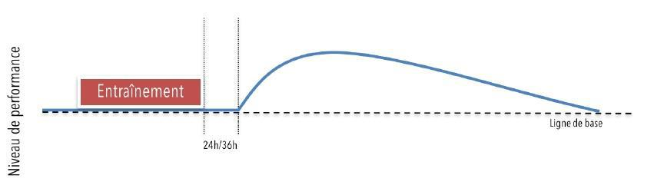

**Figure N°10** : Illustration de la fatigue aigüe et du principe de surcompensation.

A première vue, cela semble évident, mais en pratique, ce n’est pas si simple que ça. L’équilibre entre charge d’entraînement et récupération appropriée est rarement identique d’un individu à l’autre et même d’un jour à l’autre pour un même individu. Nous l’avons vu précédemment une même charge externe peut avoir une charge interne différente et par conséquent nécessite un niveau de récupération différent. L’équilibre est fragile et parfois se rompt et la réponse de l’organisme n’est pas celle attendue.

46

***PARTIE I PARTIE THEORIQUE***



**3.2 La fatigue persistante « Dépassement »**

Le Dépassement est « le résultat d’une accumulation d’un stress (lié à l’entraînement ou non) dont la conséquence est une diminution à court terme du niveau de performance » (Kreider, 1998). Cette diminution peut se traduire par des symptômes physiologiques et psychologiques.

Il est très courant que des athlètes aient recourt à cet état de dépassement dans leur processus d’entraînement : c’est le cas lors de stage, p.ex. où la charge d’entraînement est fortement augmentée pendant une durée déterminée.

L’objectif est, après une période de récupération appropriée, d’essayer de bénéficier d’une

* super surcompensation » pour obtenir un niveau de performance augmenté. Ce mode de dépassement est appelé dépassement fonctionnel. Dans ce cas de figure, il n’y a pas ou peu de symptômes psychologiques associés à long terme.

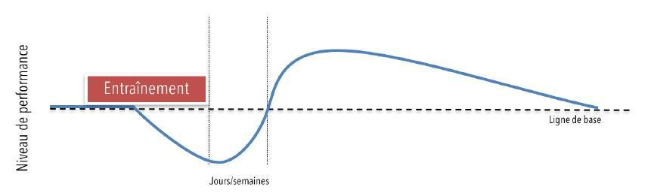

**Figure N°11** : Illustration du dépassement fonctionnel.

Néanmoins, si cet entraînement intensifié se poursuit sur une plus longue période ou n’est pas suivi par une période de récupération appropriée, la situation peut évoluer vers un niveau de dépassement plus extrême qu’on nommera Dépassement Non Fonctionnel. Celui-ci se traduira sur le terrain par une stagnation de la performance (ou même une diminution) malgré la récupération proposée. Des désordres psychologiques font également leur apparition : vigueur diminuée, fatigue inexpliquée, … Certains autres symptômes peuvent apparaître : nutrition inadéquate, maladie, stress émotionnel, manque de sommeil, … et certains marqueurs hormonaux sont également modifiés. Dans ce cas précis, on peut néanmoins espérer une normalisation de la situation après plusieurs semaines à plusieurs mois de récupération. Néanmoins, même si un retour à un niveau de

47

***PARTIE I PARTIE THEORIQUE***



base est possible, la situation n’est pas bonne, l’athlète a besoin de temps pour récupérer. Ce n’est pas compatible avec une perspective de performance à haut niveau.

**3.3 La fatigue grave : Syndrome de surentraînement**

En fonction de certains facteurs qui ne sont pas uniquement liés à une charge externe de travail inappropriée, mais qui font indéniablement appel à certains facteurs psychologiques, la situation pourrait également évoluer vers un Syndrome de surentraînement. La limite entre le syndrome de surentraînement et le dépassement non fonctionnel est cependant très faible. Les symptômes sont en général très proches et la distinction se fait souvent à posteriori au regard du temps nécessaire pour retrouver un état « normal » d’entraînable : de plusieurs mois à plusieurs années…

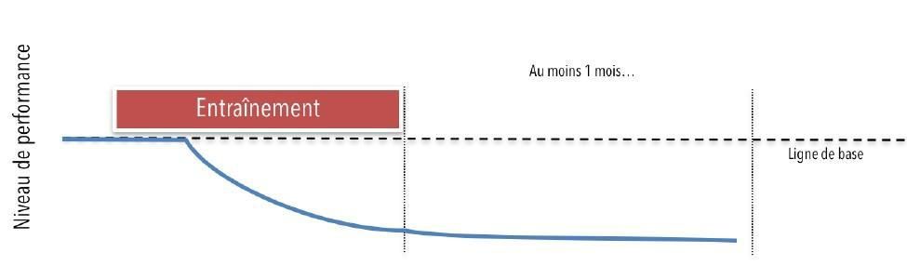

**Figure N°12** : Illustration du syndrome de surentraînement.

**4.** **Gestion de la fatigue**

Un haut niveau de fatigue est souvent le résultat des effets cumulés des charges d’entraînement qui se sont succédées. Il représente un puissant facteur de mobilisation des ressources fonctionnelles et par conséquent, un facteur important pour l’adaptation à un niveau supérieur des systèmes fonctionnels stimulés. Il convient donc de gérer au mieux lors du processus d’entraînement un haut niveau de fatigue accumulé en diminuant significativement les charges de travail tout en préservant une certaine intensité dans les séances d’entraînement afin de préserver le haut niveau d’aptitude physique atteint.

48

***PARTIE I PARTIE THEORIQUE***



La mauvaise gestion de la fatigue peut conduire au surentraînement et à des blessures chroniques qui entraveront l’organisation de l’entraînement. Il apparaît que le système nerveux central joue un rôle prépondérant dans le phénomène lié à la fatigue. Il est aujourd’hui admis que la fatigue est la manifestation d’une perte de coordination entre l’ensemble des éléments qui assurent une activité fonctionnelle (Platonov, 1988).

Le changement de mode d’entraînement, combiné avec la hausse rapide et important de la durée et de l’intensité des entraînements font grimper les charges d’entraînement, la monotonie et la contrainte. Bien que la monotonie ne dépasse jamais le seuil critique théorique de 2.00 (Dellal. 2008), il est important de pouvoir établir un seuil critique personnalisé à l’athlète en question. Il est également primordial de pouvoir combiner cette méthode subjective qu’est la Séance-RPE à des mesures objectives comme les TRIMPS, les tests de lactatémie ou avec l’aide du GPS. Toutefois, il est encore plus important d’analyser les comportements et les réactions de l’athlète grâce à une communication efficace entre l’entraîneur et l’athlète ainsi que via le journal de bord et des questionnaires comme le DALDA ou le POMS.

**5.** **Le surcharges et surcompensation**

Si une charge d'entraînement est appliquée à l'organisme, celui-ci va mettre en œuvre des processus de restauration pour retrouver l'état initial du potentiel énergétique. Si la charge est proche des capacités maximales d'une qualité physique, l'état après restauration sera supérieur à l'état initial. Si une nouvelle charge est appliquée à ce moment-là, le phénomène se renouvellera

49

***PARTIE I PARTIE THEORIQUE***



et le potentiel augmentera.

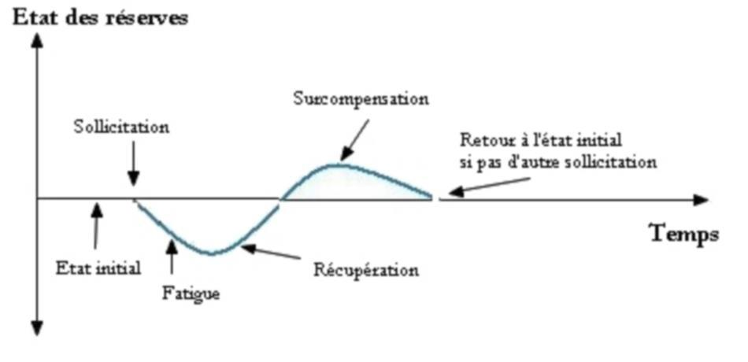

**Figure N°13** : Un effort engendre une fatigue qui entraine une surcompensation.

En revanche, si les charges appliquées ne sont plus suffisantes ou trop éloignées, les réserves retrouveront leur état de départ. Selon Matveiev "Seuls les exercices sollicitant fortement les réserves énergétiques et entraînant une fatigue aigue initiale, permettent une amélioration du potentiel suivant un phénomène de surcompensation". Cette surcompensation est valable sur une session d'entraînement et sur une succession de sessions. Il s'agit de l'effet cumulé d'entraînement, estimé en fonction du nombre et de l'intensité des séances des microcycles. La difficulté de la gestion de cet ensemble d'alternances "stimulation - récupération" désigné sous le terme de charges d'entraînement, est de ne pas créer une fatigue générale persistante négative (surentraînement) ou une stagnation voire une diminution des capacités (sous-entraînement). Les stimulations ne doivent donc pas être identiques dans leur volume, intensité, densité, complexité, spécificité et fréquence qui sont les composantes de la charge. Il faut identifier et quantifier les charges d'entraînement pour mener avec efficacité la préparation sportive.

**6. Facteurs de performance et niveau de fatigue**

Certaines qualités peuvent être améliorées ou développées suivant un état de fatigue antécédent important alors que d'autres demanderont un état de fraicheur maximal. Le non-respect de ces paramètres peut amener l'athlète au surentraînement ou à la stagnation des qualités.

50

***PARTIE I PARTIE THEORIQUE***



**Tableau N°06 :** représentant les facteurs de performance et niveau de fatigue.

|  |  |  |  |  |  |  |  |  |  |  |  |
| --- | --- | --- | --- | --- | --- | --- | --- | --- | --- | --- | --- |
|  | **Etat de fraicheur** | |  | **Etat de fatigue peu** |  | **Etat de fatigue** | |  |  | **Etat de fatigue** |  |
|  |  |  |  |  |  |
|  | **Indispensable** |  |  | **Importante possible** |  | **Modérée possible** | |  |  | **Avancée possible** |  |
|  |  |  |  |  |  |  |  |  |  |  |  |
|  | |  |  |  |  |  | |  |  |  | |
|  | Vitesse |  |  | Endurance de vitesse |  | Capacité lactique | |  |  | Endurance aérobie |  |
|  |  |  |  |  |  |  |  |  |  |  |  |
|  |  |  |  |  |  |  |  |  |  |  |  |
|  | |  |  |  |  |  |  |  |  |  |  |
|  | Coordination | spécifique à |  | Force endurance |  | Puissance aérobie | |  |  | Souplesse |  |
|  | haute vitesse |  |  |  |  |  |  |
|  |  |  |  |  |  |  |  |  |  |  |
|  |  |  |  |  |  |  |  |  |  |  |  |
|  |  |  |  |  |  |  |  |  |  |  |  |
|  |  |  |  |  |  |  |  |  |  |  |  |
|  |  |  |  | Stabilisation du Développement |  |  |  |  |  |  |  |
|  | Force vitesse |  |  | de techniques spécifiques par |  | Endurance maximale aérobie | |  |  | - |  |
|  |  |  |  |  |  |  |  |
|  |  |  |  | Variété des conditions |  |  |  |  |
|  |  |  |  |  |  |  |  |  |  |  |
|  |  |  |  | D’exécution |  |  |  |  |  |  |  |
|  |  |  |  |  |  |  |  |  |  |  |  |
|  |  |  |  |  |  |  |  |  |  |  |  |
|  | |  |  |  |  | Exécution de |  |  |  |  |  |
|  | Acquisition de |  |  |  |  |  |  |  |  |  |
|  | Techniques | spécifiques |  | - |  | Ethniques | spécifiques | en |  | - |  |
|  | (gestes moteurs) | |  |  |  | situation de fatigue | |  |  |  |  |
|  |  |  |  |  |  |  |  |  |  |  |  |
|  |  |  |  |  |  |  |  |  |  |  |  |

**7.** **Méthode de quantification du niveau de fatigue**

Le niveau de fatigue des athlètes a été calculé en faisant la moyenne des indices subjectifs de fatigue et d’humeur. L’estimation de ces indices a été faite chaque jour par les athlètes. Ces indices de fatigue et d’humeur donnent des indices très précis du niveau de fatigue des athlètes au cours de chaque semaine d’entraînement.

Un support de référence sous forme d’échelles descriptives rapporte les principaux états physiques et psychiques retrouvés chez un athlète. Après l’observation des différentes recherches faites sur la notion de fatigue (tableau de Spielberger 1970), l’échelle qui a été utilisée par les coureurs pour estimer leur état de fatigue générale journalière est décrite ci-dessous :

**Echelle de fatigue :**

1. Super forme, toujours envie de bouger et de faire du sport, très bonne sensation à l’effort.
2. Bonnes sensations, envie d’entraînement, fractionné, course.

51

***PARTIE I PARTIE THEORIQUE***



1. Bonne forme, bonne récupération.
2. Plus ou moins bien selon le terrain, le moment.
3. Sensations moyennes pour des raisons diverses.
4. Sensations moyennes avec mauvaise récupération.
5. Mal aux jambes, limité dans l’effort.
6. Nonchalance, mauvaise sensation.
7. Aucune force, besoin de récupérer.
8. 10.épuisé, rien n’envie de faire en sport et dans la journée.

Cette échelle a été étalonnée au cours du temps par chaque athlète pour qu’il affine la perception de son état de fatigue de manière optimale.

L’échelle d’humeur présentée ci-dessous offre également un support aux athlètes pour mieux percevoir leur humeur.

**Echelle d’humeur :**

1 : mauvaise humeur.

2 :je me sens déprimé

3 : irritable

4 : nerveux

5 : anxieux

6 :je me sens détendu

7 : calme

8 : très cool

9 : très joyeux

52

***PARTIE I PARTIE THEORIQUE***



10 : très bonne humeur, très heureux.

L’échelle d’humeur est plus individuelle. Elle est accompagnée du questionnaire d’auto-évaluation de Spielberger (1970) permettant de mieux cibler et maîtriser toutes les variations de l’humeur. Un certain nombre de questions guide le sujet afin de mieux verbaliser ses sensations. Cela lui permet d’avoir une estimation plus précise de son humeur.

Pour que l’estimation du niveau de fatigue ait une signification, chaque coureur a intérêt de se familiariser avec ces échelles et par la suite de les faire évoluer. Plus celles-ci sont proches de ses sensations, plus l’athlète a une estimation précise de son niveau de fatigue général.

53

**PARTIE II**

**METHODOLOGIE DE LA**

**RECHERCHE**

***PARTIE II METHODOLOGIE DE LA RECHERCHE***



**PARTIE II METHODOLOGIE DE LA RECHERCHE**

1. **Objectifs**
2. Quantifier la charge d’entrainement d’un mésocycle d’entrainement avec la méthode-

RPE de Foster et de contrôler les charges d’entrainement, d’une équipe de football féminine (USFB).

1. Déterminer le niveau de fatigue de l’équipe de football féminine (USFB).
2. Montrer l’importance de quantification de CE.
3. Calculer la corrélation entre indice de fatigue (IF) et les différents indices de la charge d’entrainement (CE) recueillies par le stress de fatigue.
4. Surveiller l’état de fatigue des footballeuses, et éviter le surentraînement, préserver les joueuses et éviter les blessures.
5. Observer l'évolution de la fatigue des joueuses selon l'évolution de la charge d'entrainement qu'ils subissent.
6. Faire l’état de l’élaboration et rationalisation du processus d’entrainement, basé sur les principes de l’entrainement moderne, en comparant les charges prévues et les charges réelles, déceler les écarts de planification, de programmation et de conception des séances d’entrainement, que peuvent subir les joueuses de football,

En effet, notre objectif, et notre préoccupation est celui de rendre plus efficace le processus d’entrainement que nous devons mener à bien ; de cette manière les joueuses de football pourraient non seulement apprendre à jouer au foot, à avoir un état de forme optimal, en développant des capacités, habilités et techniques nécessaires pour leur pratique mais aussi augmenter le rendement sportif pour affronter la compétition.

**2. Méthodologie**

On a utilisé la méthode descriptive, afin de décrire les charges d’entrainement subies par les footballeuses (USFB), en utilisant la méthode de la séance –RPE de Foster et en s’appuyant sur des

54

***PARTIE II METHODOLOGIE DE LA RECHERCHE***



marqueurs subjectifs (La perception de l’effort), et détermination du niveau de fatigue de l’équipe au cours d'un mésocycle de 06 semaines d'entraînement, ce dernier a été calculé en faisant la moyenne des indices subjectifs de « fatigue et d’humeur ». L’estimation de ces indices a été faite chaque jour par les joueuses. Au fait, établir des corrélations entre la charge d'entrainement et la fatigue des athlètes et observer graphiquement l'évolution de la fatigue et de la charge d'entrainement pour chaque joueuse. Tous les indices de cette charge d’entrainement (monotonie, contrainte et fitness) ont été établis à l’aide d’un logiciel appelé. EXEL.

**2.1 Echantillon**

L'échantillon était composé de dix-huit joueuses de football (n=18) au niveau régional qui ont accepté de participer à cette étude de manière volontaire.

Dans cette étude, l'intérêt est basé d'abord sur l’application d'une méthode de quantification de la CE (séance- RPE) et détermination du niveau de fatigue chez les footballeuses durant 06 semaines du 02 Mars 2019 à 19 avril 2019, au cours de la saison 2018/2019, Elle s’est déroulée au l’OPOW-BEJAIA et stade scolaire « Naceria ».

**2.2 Protocole**

Notre étude a commencé le début de Mars et s’est terminée le 14 Avril pour permettre aux joueuses de se familiariser avec l’outil et la méthode de quantification de CE et détermination du niveau de fatigue (séance-RPE, et indice de fatigue et d’humeur).

* Des fiches pour la collecte des données ont été établies pour recueillir les données, les durées des séances et les perceptions de l’effort qui représentent l’intensité de la séance, estimés

selon une échelle de note de (0 à 10) par les joueuses en réponse à la question « Comment as-tu ressenti la séance » ; ces réponses (les indices de perception de l’effort) ont été recueillies 30 minutes après la fin de chaque séance d’entrainement, afin de prévenir, que l’exercice effectué à la fin de la séance ne soit pas dominant dans les perceptions individuelles des joueuses. *

Après avoir eu les indices de perception de l’effort (RPE) des joueuses, les charges d’entrainement individuelles ont été calculées au moyen de la méthode session-RPE (Foster et al 1998), selon la formule : La charge d’entrainement (exprimée en unités arbitraires) = la durée de l’entrainement (exprimée en minutes) × l’intensité de l’entrainement (évaluation subjective à l’aide

55

***PARTIE II METHODOLOGIE DE LA RECHERCHE***



de l’échelle de perception de l’effort de Foster de (1 à 10), tandis que les charges d’entrainement de l’équipe ont été calculées comme étant la moyenne des charges d’entrainement de toutes les joueuses qui ont participé à la séance ou match.

* La somme de toutes les charges d’entrainement de la semaine nous donne la charge d’entrainement hebdomadaire, et par la division de cette charge d’entrainement hebdomadaire sur sept (07) on obtient la charge d’entrainement moyenne de la semaine.
* **Charge** = Durée (min) × la difficulté globale (1–10), indicateurs liés aux adaptations

positives à la charge d’entrainement.

- **Charge moyenne** = Charge hebdomadaire / 7 (Jours).

Après avoir calculé ces deux charges d’entrainement, on a calculé les indicateurs d'adaptation positive et négative liés à l'entraînement (monotonie, contrainte et fitness).

**Tableau N°07 :** Échelle Borg CR-10 modifiée de Poster, Source : Foster et al. (2001).

|  |  |
| --- | --- |
| N | Perception de l’effort |
|  |  |
| 0 | Nulle |
|  |  |
| 1 | Très, très Légère |
|  |  |
| 2 | Légère |
|  |  |
| 3 | Modérée |
|  |  |
| 4 | Assez Dure |
|  |  |
| 5 | Dure |
|  |  |
| 6 |  |
|  |  |
| 7 | Très Dure |
|  |  |
| 8 |  |
|  |  |
| 9 |  |
|  |  |
| 10 | Maximale |
|  |  |
|  | 56 |

***PARTIE II METHODOLOGIE DE LA RECHERCHE***



Le niveau de fatigue des joueuses a été calculé en faisant la moyenne des indices subjectifs de fatigue et d’humeur. L’estimation de ces indices a été faite chaque jour par les joueuses. Ces indices de fatigue et d’humeur donnent des indices très précis du niveau de fatigue des joueuses au cours de chaque semaine d’entraînement. Un support de référence sous forme d’échelles descriptives rapporte les principaux états physiques et psychiques retrouvés chez une joueuse. Après l’observation des différentes recherches faites sur la notion de fatigue (tableau de Spielberger 1970), l’échelle qui a été utilisée par les coureurs pour estimer leur état de fatigue générale journalière est décrite ci-dessous :

**2.1.1 Echelle de sensation (fatigue) :**

**Tableau N°08 :** Echelle de fatigue (sensation).

|  |  |
| --- | --- |
| N° | L’estimation de sensation à la fatigue |
|  |  |
| 1 | Super forme, toujours envie de bouger et de faire du sport, très |
|  | bonne sensation à l’effort. |
|  |  |
| 2 | Bonnes sensations, envie d’entraînement, fractionné, course. |
|  |  |
| 3 | Bonne forme, bonne récupération. |
|  |  |
| 4 | Plus ou moins bien selon le terrain, le moment. |
|  |  |
| 5 | Sensations moyennes pour des raisons diverses. |
|  |  |
| 6 | Sensations moyennes avec mauvaise récupération. |
|  |  |
| 7 | Mal aux jambes, limité dans l’effort. |
|  |  |
| 8 | Nonchalance, mauvaise sensation. |
|  |  |
| 9 | Aucune force, besoin de récupérer. |
|  |  |
| 10 | Épuisé, rien n’envie de faire en sport et dans la journée. |
|  |  |

57

***PARTIE II METHODOLOGIE DE LA RECHERCHE***



Cette échelle a été étalonnée au cours du temps par chaque athlète pour qu’il affine la perception de son état de fatigue de manière optimale.

L’échelle d’humeur présentée ci-dessous offre également un support aux athlètes pour mieux percevoir leur humeur.

**2.1.2 Echelle d’humeur**

|  |  |  |  |
| --- | --- | --- | --- |
| **Tableau N°09** : | | Echelle d’humeur. | |
|  |  |  |  |
|  | N° |  | L’estimation d’humeur |
|  |  |  |  |
|  | 1 |  | Mauvaise humeur. |
|  |  |  |  |
|  | 2 |  | Je me sens déprimé |
|  |  |  |  |
|  | 3 |  | Irritable |
|  |  |  |  |
|  | 4 |  | Nerveux |
|  |  |  |  |
|  | 5 |  | Anxieux |
|  |  |  |  |
|  | 6 |  | Je me sens détendu |
|  |  |  |  |
|  | 7 |  | Calme |
|  |  |  |  |
|  | 8 |  | Très cool |
|  |  |  |  |
|  | 9 |  | Très joyeux |
|  |  |  |  |
|  | 10 |  | Très bonne humeur, très heureux. |
|  |  |  |  |

L’échelle d’humeur est plus individuelle. Elle est accompagnée du questionnaire d’auto-évaluation de Spielberger (1970) permettant de mieux cibler et maîtriser toutes les variations de l’humeur. Un certain nombre de questions guide le sujet afin de mieux verbaliser ses sensations. Cela lui permet d’avoir une estimation plus précise de son humeur.

58

***PARTIE II METHODOLOGIE DE LA RECHERCHE***



Pour que l’estimation du niveau de fatigue ait une signification, chaque coureur a intérêt de se familiariser avec ces échelles et par la suite de les faire évoluer. Plus celles-ci sont proches de ses sensations, plus l’athlète a une estimation précise de son niveau de fatigue général.

**Indice de fatigue** =échelles (sensations + humeur) /2.

59

**PARTIE III**

**INTERPRETATION ET DISCUSSION DES RESULTATS**

***PARTIE III ANALYSE ET INTERPRETATION DES RESULTATS***



**PARTIE III ANALYSE ET INTERPRETATION DES RESULTATS**

**1. Résultats**

Dans le cadre de l'analyse quantitative des données, Les résultats de la présente étude permettent de soulever que la méthode séance – RPE sert à quantifier et contrôler la charge d’entrainement durant une saison (2018/2019)

En se basant sur plus leurs études sur le football évoquant le même sujet que notre étude, tel que Coutts et al., (2007b ; 2007c), Impellizzeri et al., (2004 ; 2005), Putlur et *al.,* (2004). Ces auteurs ont montré que lorsque les valeurs de CE au cours des période précompétitives atteignent des valeurs dans les alentours de (2400-3200 UA), il y a une forte possibilité que les joueurs soient exposés à des blessures, à des sensations de fatigue et surtout à une baisse de la performance pendant la période de compétition.

Dans notre démarche nous tenons compte des charges d’entrainement hebdomadaires, qui différent d’une semaine à l’autre afin de vérifier la dynamique de la charge, L’entrainement, son organisation et sa structure sont avant tout fonction des conséquences et du nombre des matchs, la programmation diffère d’une semaine à l’autre en fonction de la programmation d’un ou deux matchs, voire d’absence même de match. Le (tableau N°10) et la (figure N°14) ont pour illustration cette dynamique.

**Tableau N°10** :Nombre d’entrainement et de matchs par semaine.

|  |  |  |  |  |  |  |
| --- | --- | --- | --- | --- | --- | --- |
|  | SEM 1 | SEM 2 | SEM 3 | SEM 4 | SEM 5 | SEM 6 |
|  |  |  |  |  |  |  |
| **ENT par Semaine** | 5 | 4 | 4 | 3 | 4 | 4 |
|  |  |  |  |  |  |  |
| **MATCH par Semaine** | 1 | 1 | 2 | 1 | 0 | 1 |
|  |  |  |  |  |  |  |

60

***PARTIE III ANALYSE ET INTERPRETATION DES RESULTATS***

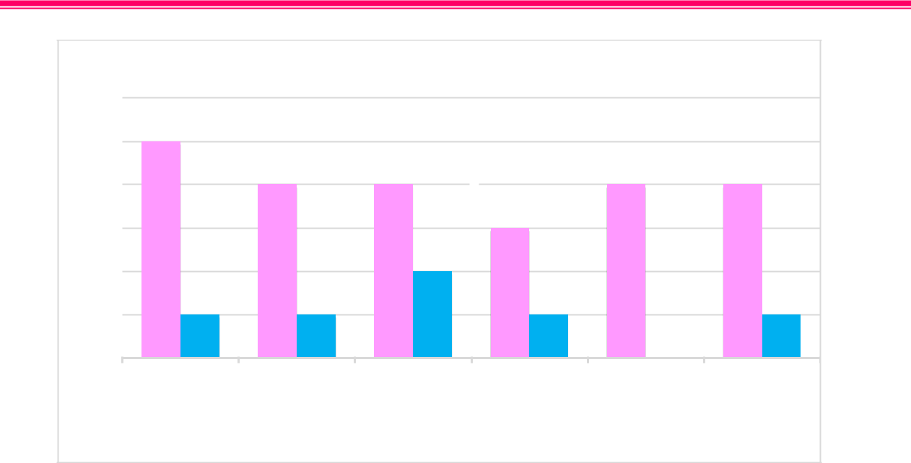

|  |
| --- |
| Nombre d'ENT ou de MATCH |

6

5

4

3

2

1

0

**Figure N°14: Dynamique de la charge**

**d’entrainement quotidienne sur 06 semaines.**

 ENT par semaine

 MATCH par semaine

SEM 1 SEM 2 SEM3 SEM 4 SEM 5 SEM 6

Semaines

**Figure N°14 :** présente la dynamique de la charge d’entrainement quotidienne sur 06semaines.

En analysant les six (06) semaines du mésocycle compétitif, on peut constater trois (03) formes de périodisation selon le nombre de matchs, le nombre de séances d’entrainement et des jours de repos programmées dans la semaine ; Ainsi on peut diviser notre mésocycle en trois types de périodisation :

1 - Semaines à six (06) séances (match inclus) et un jour de repos (1 et 3), avec des CE de

(1685 1995 UA).

2 - Semaines à cinq (05) séances (match inclus) et deux jours de repos (2, et 6), avec des CE de (1550 et 1603 UA).

3 - Semaines à quatre (04) séances (match inclus) et trois jours de repos (4 et 5), avec des CE de (1335 et 1145 UA).

61

***PARTIE III ANALYSE ET INTERPRETATION DES RESULTATS***



**Tableau N°11 :** Présent les charges entrainement collective et les différents indices.

|  |  |  |  |  |  |  |  |  |
| --- | --- | --- | --- | --- | --- | --- | --- | --- |
|  | Sem 1 | Sem 2 | Sem 3 | Sem 4 | Sem 5 | Sem 6 | MOY | ET |
|  |  |  |  |  |  |  |  |  |
| SOMME CE-SEM | 1685 | 1550 | 1995 | 1335 | 1145 | 1603 | 1552,17 | 293,01 |
|  |  |  |  |  |  |  |  |  |
| MOY CE SEM | 281 | 310 | 333 | 334 | 286 | 321 | 310,83 | 22,97 |
|  |  |  |  |  |  |  |  |  |
| ECART-TYPE | 160 | 139 | 172 | 146 | 48 | 135 |  |  |
|  |  |  |  |  |  |  |  |  |
| MONOTONIE | 1,75 | 2,23 | 1,93 | 2,29 | 5,98 | 2,38 | 2,76 | 1,6 |
|  |  |  |  |  |  |  |  |  |
| CONTRAINTE | 2955 | 3462 | 3856 | 3058 | 6850 | 3817 | 3999,67 | 1445,38 |
|  |  |  |  |  |  |  |  |  |
| FITNESS | -1270 | -1912 | -1861 | -1723 | -5705 | -2214 | -2447,5 | 1625,3 |
|  |  |  |  |  |  |  |  |  |

Ensuite, le tableau N°11, on constate que la charge d’entrainement (CE) minimale (1145 UA) est enregistrée lors de la quatrième semaine (4), alors que la maximale a atteint (1995 UA) lors de la troisième semaine (3). L’indice de monotonie (IM) fluctue entre (1,75 de la première semaine) et (5,98 de la cinquième semaine), on remarque aussi que l’indice de contrainte (IC) qui a une valeur minimale de (2955 UA) lors de la première semaine, a atteint une valeur maximale de (6850 UA) lors de la cinquième semaine. Cependant, l’indice de fitness (IF) est estimé négatif durant tout le mésocycle de valeur minimale (-5705) et une valeur maximale de (-1270).

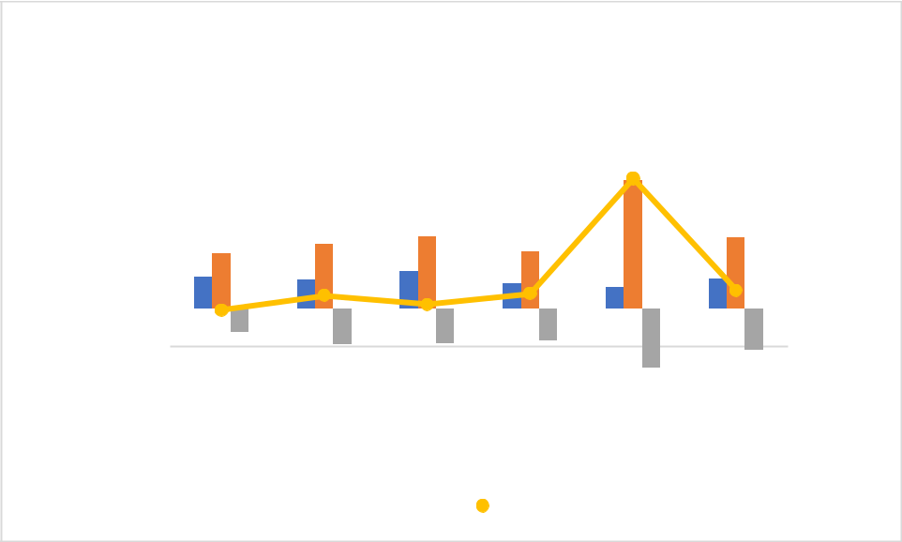

Figure N°15 : lévolution de la charge d' entraînement, la monotonie, la contrainte et le fitness

|  |  |  |  |  |  |  |  |
| --- | --- | --- | --- | --- | --- | --- | --- |
|  | 7000 |  |  |  |  |  | 6 |
|  |  |  |  |  |  |
|  | 6000 |  |  |  |  |  | 5 |
|  |  |  |  |  |  |
|  | 5000 |  |  |  |  |  |
|  |  |  |  |  |  |
|  | 4000 |  |  |  |  |  | 4 |
|  |  |  |  |  |  |
| U.A | 3000 |  |  |  |  |  |
|  |  |  |  |  |
| 2000 |  |  |  |  |  | 3 |
|  |  |  |  |  |  |
|  | 1000 |  |  |  |  |  | 2 |
|  |  |  |  |  |  |
|  | 0 |  |  |  |  |  |
|  |  |  |  |  |  |
|  | -1000 |  |  |  |  |  | 1 |
|  | Sem 1 Sem 2 Sem 3 | | | Sem 4 Sem 5 Sem 6 | |
|  | -2000 |
|  | -3000 |  |  |  |  |  | 0 |
|  |  | Semaine d'entrainement | | | |
|  |  |  |  |
|  |  |  | SOMME CE-SEM |  |  | CONTRAINTE |  |
|  |  |  |  |  |  |
|  |  |  |  |  |  |
|  |  |  | FITNESS |  |  | MONOTONIE |  |
|  |  |  |  |  |  |

|  |
| --- |
| u.a |

**Figure N°15** L’évolution des charges d’entrainement et les différents indices (monotonie,contrainte et fitness) sur 06 semaines.

62

***PARTIE III ANALYSE ET INTERPRETATION DES RESULTATS***



En analysant la figure N°15, nous pouvons dire que lors cinquième semaine (05), les indices de monotonie et de contrainte augmentent au même titre que les charges d’entrainement, on enregistre des pics de contrainte lors de semaine (5) de (6850 UA).

On trouve que les charges d’entrainement sont les plus basses du mésocycle, avec (1145,1335 UA) les monotonies sont supérieures (<1) et automatiquement les contraintes sont supérieures aux charges d’entrainement.

Les résultats calculés (CE, IM, IC, IFt et IF), à partir des données obtenues lors de notre étude six semaines sont présentés dans le (tableau N°12) et illustrés dans la (figure N°16).

**Tableau N°12 :** Représentant les calculs de différents indices de la CE et IF.

|  |  |  |  |  |  |
| --- | --- | --- | --- | --- | --- |
| Semaines | CE | IM | IC | IFt | IF |
|  |  |  |  |  |  |
| SEM 1 | 1685 | 1,75 | 2955 | -1270 | 5 |
|  |  |  |  |  |  |
| SEM 2 | 1550 | 2,23 | 3462 | -1912 | 4,9 |
|  |  |  |  |  |  |
| SEM 3 | 1995 | 1,93 | 3856 | -1861 | 6 |
|  |  |  |  |  |  |
| SEM 4 | 1335 | 2,29 | 3058 | -1723 | 3,87 |
|  |  |  |  |  |  |
| SEM 5 | 1145 | 5,98 | 6850 | -5705 | 4 |
|  |  |  |  |  |  |
| SEM 6 | 1603 | 2,38 | 3817 | -2214 | 5 ,2 |
|  |  |  |  |  |  |

Pendant la période de cueillettes de données, on analyse que la CE maximale (1995) est enregistrée lors de la semaine (03), et la charge minimale (1145) lors de la semaine (5), lors de semaine (03) l’indice de fatigue atteint valeur maximale de (7), lors de la semaine (05) qui une valeur minimale de (04), on remarque aussi pour la monotonie qui a une valeur maximale (5,98) lors de la semaine (05) a atteint une valeur minimale de lors de la semaine (01), cependant l’indice de fatigue toujours est estimé négatif durant tout le mésocycle, l’indice de fatigue a une valeur maximale (07) lors de la semaine (03) a de valeur minimale (04) lors de la semaine (05).

63

***PARTIE III ANALYSE ET INTERPRETATION DES RESULTATS***

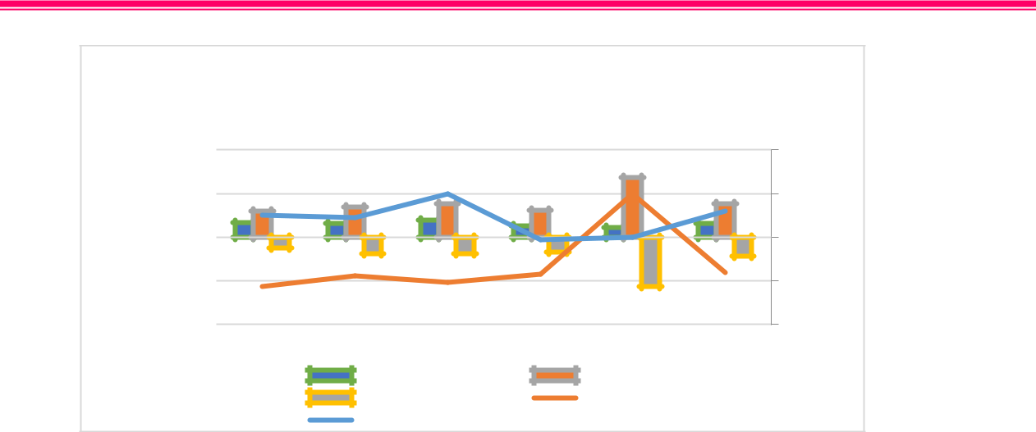

La figure N°16 : présente La corrélation entre les

différents indices de CE et IF.

|  |  |  |  |  |  |  |  |
| --- | --- | --- | --- | --- | --- | --- | --- |
|  | 10000 |  |  |  |  | 8 |  |
|  | 5000 |  |  |  |  | 6 |  |
| CE | 0 |  |  |  |  | 4 | IF |
|  |  |  |  |  |  |
|  | SEM 1 | SEM 2 | SEM 3 | SEM 4 | SEM 5 | SEM 6 |  |
|  | -5000 |  |  |  |  | 2 |  |
|  | -10000 |  | Semaines | |  | 0 |  |
|  |  |  |  |  |  |
|  |  | CE |  |  | CONTRAINTE |  |  |
|  |  | FITNESS |  |  | MONOTONIE |  |  |
|  |  | FATIGUE | |  |  |  |  |

**Figure N°16** : La corrélation entre les différents indices de CE (monotonie, contrainte et fitness)et indice de fatigue sur 06 semaines.

* **Corrélation entre les indices de la CE (IM, IC et IFt) et niveau de fatigue**

Les corrélations issues du tableau démontrent le degré d'association assez fort qui lie les cotes des différents entrainements à la charge d'entrainement totale. Le degré de signification des mesures de corrélations de Pearson issues de ce tableau est de p < 0,05.

La courbe de fatigue suit le diagramme des charges d’entraînement de manière assez remarquable. Il s’agit de déterminer si cette relation est liée à la charge d’entraînement ou au volume d’entraînement. La figure N°15 a montré que ces deux derniers correspondent étroitement.

64

***PARTIE III ANALYSE ET INTERPRETATION DES RESULTATS***



* **Corrélation entre la fatigue et le volume horaire**

Il existe une corrélation significative entre le niveau de fatigue et le volume horaire

d’entraînement (R=0,55 ; ρ<0.01). Ce résultat tend à montrer que la fatigue survient progressivement au cours des entraînements. Il est donc intéressant d’étudier la relation qui existe entre la fatigue et l’intensité de l’exercice.

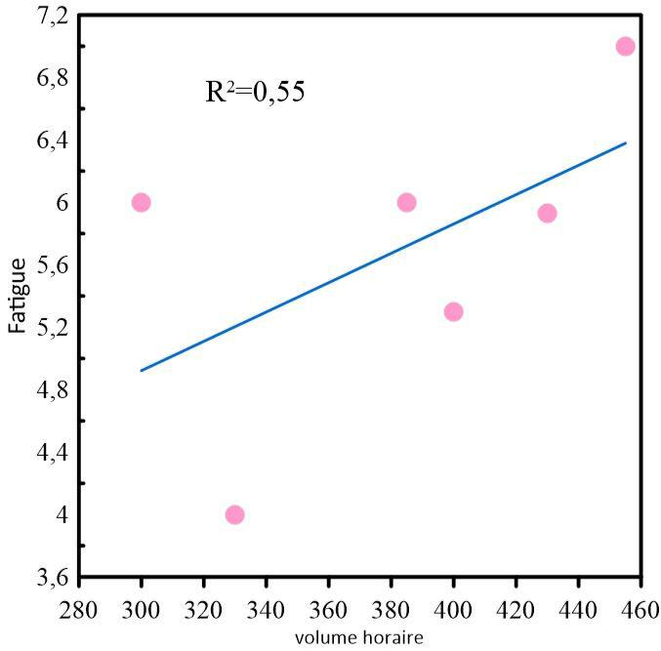

**Figure N°17 :** Corrélation entre la fatigue et le volume horaire en minutes.

La fatigue évolue globalement de manière croissante au cours des semaines d’entraînement. Les ajustements linéaire (R=0,55 ; ρ<0.01). Il existe une forte corrélation entre le volume horaire et le niveau de la fatigue.

65

***PARTIE III ANALYSE ET INTERPRETATION DES RESULTATS***



* **Corrélation entre la fatigue et la CE**

Il existe une corrélation significative entre la fatigue et la charge d’entrainement (R=0,95 ; ρ<0.01). montre une évolution légèrement croissante de la fatigue lors de l’augmentation de la CE. La figure N°18 a montré que ces deux derniers correspondent étroitement.

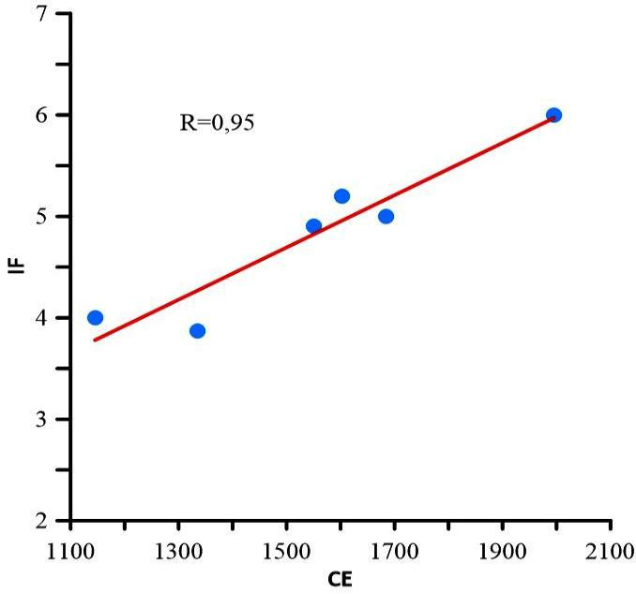

**Figure N°18** : Corrélation indice de fatigue et CE.

Le coefficient de corrélation entre le niveau de fatigue et la charge d’entraînement calculée est égal à 0,95 (figure N°18). La fatigue des joueuses est par conséquent davantage corrélée à la charge d’entraînement qu’au volume horaire. Le contrôle de l’intensité de l’entraînement permet ainsi de mieux évaluer les incidences de la charge d’entraînement effective, sur l’organisme de la joueuse. Il est alors possible de construire un programme d’entraînement à celui-ci en lui imposant un travail beaucoup plus axé sur la qualité de la préparation que sur le volume (figure N°17).

66

***PARTIE III ANALYSE ET INTERPRETATION DES RESULTATS***



* **Corrélation entre l’indice de fatigue et la monotonie**

Il existe une corrélation significative entre la fatigue et la monotonie (R=0,56 ; ρ<0.01). Ce résultat tend à montre une évolution légèrement croissante de la fatigue lors de l’augmentation de la monotonie.

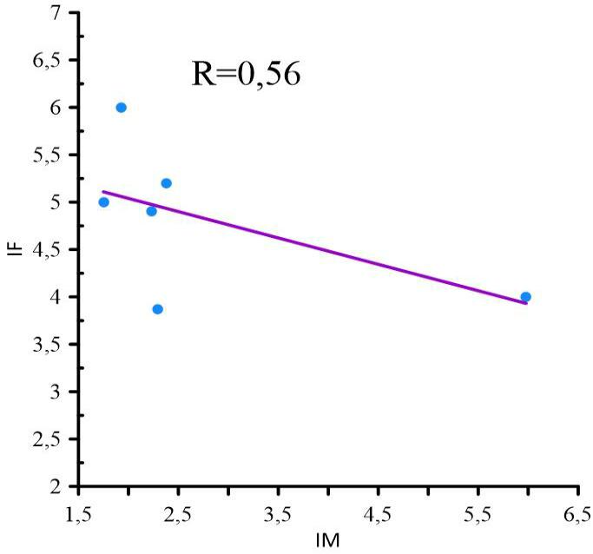

**Figure N°19** : Corrélation entre la fatigue et la monotonie.

Le coefficient de corrélation entre le niveau de fatigue et la monotonie calculée est égal à (R=0,56) (figure N°19). Ce résultat tend à montrer qu’il existe une forte corrélation entre la fatigue et la monotonie.

67

***PARTIE III ANALYSE ET INTERPRETATION DES RESULTATS***



* **Corrélation de la fatigue et indice de contrainte**

Il existe une corrélation significative entre la fatigue et la monotonie (R=0,33 ; ρ<0.01). Ce résultat tend à montre une évolution légèrement croissante de la fatigue lors de l’augmentation de la contrainte.

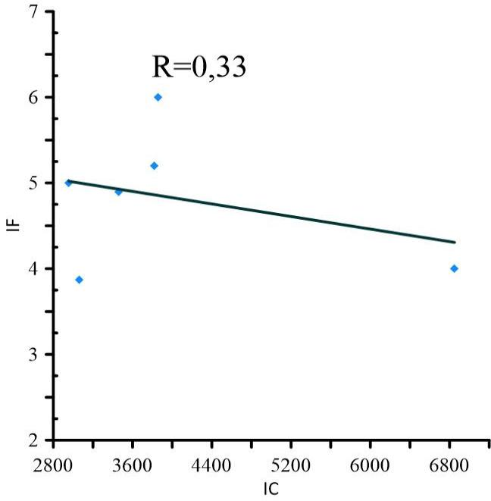

**Figure N°20** : Corrélation entre la fatigue et contrainte.

Le coefficient de corrélation significative entre le niveau de fatigue et la contrainte calculée est égal à (R=0,33) (figure N°20). Ce résultat tend à montrer qu’il existe une faible corrélation entre la fatigue et la contrainte.

68

***PARTIE III ANALYSE ET INTERPRETATION DES RESULTATS***



* **Corrélation entre la fatigue et le fitness**

Il existe une corrélation significative entre la fatigue et le fitness (R=0,33 ; ρ<0.01). Ce résultat tend à montre une évolution légèrement croissante de la fatigue lors de l’augmentation de fitness.

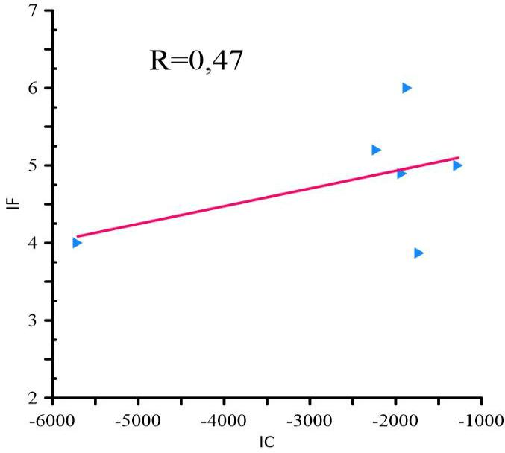

**Figure N°21** : Corrélation entre la fatigue et le fitness.

Le coefficient de corrélation entre le niveau de fatigue et le fitness calculée est égal à (R=0,47) (figure N°21). Ce résultat tend à montrer qu’l existe une faible corrélation entre la fatigue et le fitness.

69

***Partie III Interprétation et discussion des résultats***



**2. Interprétation et discussion des résultats**

Pendant la durée de notre étude 06 semaines), Trent (30) séances ont été réalisées (24 entrainements et 06 matchs). Les résultats révèlent une charge moyenne d’entrainement hebdomadaire de (1552,17 ± 293,01 UA).

Selon les données de la littérature, nos résultats sont faibles comparés aux résultats des joueurs professionnels canadiens qui ont une charge d’entrainement (compétitive) hebdomadaire qui se situe autour de (2650 – 2700 UA), avec (700 – 800 UA) provenant des matchs.

Ces résultats peuvent-être expliqués par les indices de perceptions donnés par les joueuses et qui ne reflètent peut-être pas leurs vrais ressenti de la difficulté, non par mauvais investissement de leur part, mais surtout par manque d’expérience vis-à-vis de la méthode séance-RPE. Ou tout simplement ce sont les charges réelles perçues par nos joueuses. La littérature mentionne, dans le cas où la charge d’entrainement est trop grande pour les capacités de l’athlète, ou lorsque la récupération est insuffisante, par rapport à la charge d’entrainement, l’athlète peut être victime d’une fatigue chronique menant à une diminution de performance et éventuellement à une condition de surentrainement (Kuipers & Keizer, 1988 ; Raglin, 1993) ; les études de Coutts, (2001), montrent qu’un point de saturation est fixé.

Au-delà de celui-ci, une augmentation des charges d’entrainement ne sera plus tolérée et les adaptations de performances n’auront plus lieu. Ainsi, établir un seuil, et une fourchette de charge d’entrainement optimale est plus que nécessaire

Il existe en effet, ce qu’on appelle une intensité seuil, ou intensité critique qui est à déterminer en fonction du niveau d’aptitude physique des joueuses pour qu’une réaction d’adaptation minimale intervienne au niveau biologique. Cette intensité de la séance doit se rapprocher le plus possible de la réalité en match, ou on enregistre un indice de perception de l’effort de plus, selon Fred Grappe (2005), il faut amener dans l’entrainement une variation d’intensité différente d’un jour à l’autre, car le choix d’une intensité trop basse, située sous le seuil d’activation minimal, répétée trop souvent à l’entrainement ne permet pas d’adaptation à un niveau supérieur. Cela conduit le sportif vers un processus chronique de stagnation du niveau d’aptitude physique ou encore, si les charges d’entrainement restent stéréotypées, cela peut engendrer des risques de

70

***Partie III Interprétation et discussion des résultats***



surentrainement. Ce qui peut entrainer une perte de temps qui conduit à une stagnation du processus d’entrainement (Fred Grappe, 2005).

Parmi les limites de notre recherche, comme mentionné au paragraphe précédent, nous citons le nombre faible des participants pour le test de vitesse. Aussi, en ce qui concerne l'apparition des signes de surentraînement, malgré que certains joueurs présentassent des valeurs élevées de indicateurs d'adaptation négative liés à l’entraînement, la réalisation de quelques séances de récupération n'a pas pu être effectuée, puisque la décision finale revient à l'entraîneur-chef de l'équipe.

Les résultats de notre recherche ont été comparés à une seule année. Cela peut représenter une limite à l ' interprétation de nos résultats. Il serait intéressant d’effectuer le suivi des scores RPE sur plusieurs années, voir 4 à 5 ans afin de voir si les résultats seraient semblables à ce que nous avons observé sur deux années, et aussi d’augmenter le nombre de participants.

Une autre limite de cette étude est liée à la vie quotidienne des participants (la récupération et 1' alimentation des athlètes).

La dernière limite de cette étude est que la méthode séance- RPE prend en considération et en grande partie 1' implication et l'intuition propre de chaque participant. Or, un athlète peu expérimenté aura plus de mal à estimer la difficulté exacte qu'il va ressentir lors des entraînements et de matchs. Une limite qui a été soulevé par d'autres auteurs, par exemple (Poster, 2001 ; Chamari, 2011 ; Roy, 201 3).

Par définition, la monotonie est un indice de variabilité de l’entrainement qui permet de déterminer les périodes de fatigue et de prévenir les états de surentrainement, blessures ou encore maladies. La présente étude a révélé des monotonies variées,), ce qui reflète bien le manque de variabilité de l’entrainement malgré une moyenne de monotonie de l’équipe.) qui n’a jamais atteint le seuil critique théorique de (2,00) proposé dans un ouvrage d’Alexandre Dellal (2008), alors que Gazzano., (2007) propose de ne pas dépasser une monotonie de (1,00) d’où l’importance de faire varier la charge de travail en volume, en intensité ou en thématique afin de diminuer cet indice (monotonie).

71

***Partie III Interprétation et discussion des résultats***



La contrainte est un indicateur lié aux adaptations négatives à la charge d’entrainement et au surentrainement. La figure N°09 nous montre des contrainte allant de 2955 UA semaine 1) à 6850 UA (semaine 5).

On remarque aussi un indice de fitness (l’état de forme) des joueuses souvent négatives qui est dû aux monotonies supérieures ; C’est-à-dire, plus la monotonie est élevée, plus la contrainte est grande ce qui engendre. Un fitness négatif. L’entrainement généralisé à l’ensemble des joueuses, c’est-à-dire un entrainement non individualisé, l’augmentation de la fréquence des séances d’entrainement à l’intérieure d’un même microcycle, le manque de récupération et le manque de variabilité des séances d’entrainement, peut engendrer de grandes monotonies et de grande contrainte qui peuvent aboutir au surentraînement des joueuses.

Il existe une corrélation significative entre différents indices de CE (monotonie contrainte et fitness) et niveau de fatigue est toujours positive (ρ<0.01) ; ce qui semble une forte relation (Figure N°16), il tend à montrer que la fatigue survient progressivement au cours des entrainements. Il est donc intéressant d’étudier la relation qui existe entre la CE et la fatigue.

72

**CONCLUSION**

***CONCLUSION***



**Conclusion**

Le but majeur de tout préparateur physique est de s'assurer d'engendrer des adaptations positives suite à l’entraînement chez un athlète afin que celui-ci puisse exceller sur le terrain tout en minimisant le risque de blessures et le risque de surentraînement. Pour cela, il est primordial d’être muni d’outils nous permettant à la fois de savoir si notre prescription d'entraînement produit les effets escomptés, mais aussi de manipuler l’entraînement lorsque la situation l’exige.

L’objectif de notre étude et de quantifier les CE, détecter le niveau de fatigue calculer la corrélation entre indice fatigue et les différents indices de CE ; prévenir surentrainement et de fatigue

Dans l’étude présente, nous avons démontré son utilité dans la quantification et la modulation de la charge d'entraînement, grâce à l'obtention d'une charge d'entraînement hebdomadaire, donnée qui nous permet d'ensuite obtenir la monotonie, la contrainte et l'indice de « fitness » des joueuses et cela, à chaque semaine d'entraînement.

La méthode utilisée dans cette étude a permis de quantifier les charges d’entraînement à partir d’une échelle d’estimation subjective de l’intensité de l’exercice. Elle apporte un outil simple et indispensable pour la programmation de l’intensité de l’entraînement afin d’optimiser la préparation physique du coureur pour des compétitions importantes au cours de la saison. De plus, l’estimation du niveau de fatigue à partir de la perception subjective de l’athlète a été mis en relation avec la charge d’entraînement. Grâce à l'obtention d'une charge d'entraînement hebdomadaire, donnée qui nous permet d'ensuite obtenir la monotonie, la contrainte et l'indice de « fitness » du participant et cela, à chaque semaine d'entraînement.

Ce qui importe les entraineurs du football féminine sur l’utilisation de l’outil de la séance-RPE qui est simple, efficace et valide pour quantifier les CE afin de faire le suivi et le contrôle de l’entrainement ce qui permettra de modéliser et d’affiner les séances d’entrainement pour mieux élaborer et rationnaliser le processus d’entrainement des joueuses et les faire progresser.

Cette étude cherche donc à démontrer les avantages et les inconvénients de l'utilisation d'une méthode de suivi d’une équipe de football féminine (USFB) basée sur les perceptions de fatigue et d'effort de ces derniers. La particularité de cette étude de cas réside dans le fait qu'elle se déroule

74

***CONCLUSION***



dans un environnement sportif réel et qu'elle prend en compte le contexte pratique que peuvent vivre les entraîneurs au quotidien.

Les résultats obtenus sur six (06) semaines ont montré qu’il existe une relation étroite entre le niveau de fatigue et la charge d’entraînement.

* l'aide du système de gestion la CE et de la fatigue et de l'état de joueur proposé, il est possible pour l'entraîneur, dans la mesure où il fait un suivi quotidien, d'ajuster la charge d'entrainement lorsqu'il décèle une fatigue supplémentaire chez le joueur, même si les paramètres de charges ne sont pas élevés. Par exemple, en décelant une fatigue plus grande d'un jouer pour une charge d'entrainement qui habituellement n'engendre pas une telle fatigue ou lorsque graphiquement la fatigue ne semble pas du tout liée à la charge d'entrainement, il devient alors possible pour l'entraîneur de faire les ajustements nécessaires. Par exemple, réduire le volume ou l'intensité de certaines séances ou donner un repos complet au besoin. De plus, en étant en mesure de faire ces observations, les entraîneurs peuvent éventuellement aider et conseiller les athlètes dans la gestion de la fatigue attribuable à des facteurs externes au sport.

75

**INDEX BIBLIOGRAPHIQUE**

***BIBLIOGRAPHIE***



**Index Bibliographique**

➢ **Ouvrages**

1. **Alexiou H. Monitoring the Training Process in Elite Women's Soccer.** UnpublishedMasters Sydney, 2007.
2. **Andersen L, Triplett-McBride T, Foster C, Doberstein S, Brice G**. Impact of trainingpatterns on incidence of illness and injury during a women's collegiate basketball season. J. Strength Cond. Res. 2003, 17(4): 734-738.
3. **Banister EW, Calvert TW., Savage MV, Bach T.** A systems model of training forathletic ; performance. Aust. J. Sports Med. Exer. Sci.1975, 7 : 57-61
4. **Banister EW**. Modeling elite athletic performance. In H. J. Green & J. D. McDougal &H. A. Wenger (Eds.), Physiological Testing of Elite Athletes, pp. 403-424. Champaign, Illinois : Human Kinetics 199.
5. **Bishop D, Edge J.** The effects of a 10-day taper on repeated-sprint performance infemales. J.l Sci. Med. Sport 2005, 8(2): 200-209
6. **Bompa TO.** Theory and Methodology of Training (4th ed.). Toronto, Ontario Canada:Kendall/Hunt Publishing Company ,1996
7. **Bruin G, Kuipers H, Keizer HA, Vander Vusse GJ**. Adaptation and overtraining inhorses subjected to increasing training loads. J. Appl. Physiol. 1994, 76(5): 1908-1913.
8. **Coutts AJ, Rampinini E, Castagna C, Marcora, S, Impellizzeri F.M.** Physiologicalcorrelates of perceived exertion during soccer-specific exercise. J. Sci. Med. Sport 2007a, in review.
9. **Coutts AJ, Reaburn P, Piva TJ, Murphy AJ.** Changes in selected biochemical,muscular ; strength, power, and endurance measures during deliberate overreaching and tapering in rugby league players. Int. J. Sport Med. 2007b, 28(2): 116-124.
10. **Coutts AJ, Reaburn P, Piva TJ, Rowsell GJ**. Monitoring for overreaching in rugbyleague players. Eur. J. Appl. Physiol. 2007c, 99(3): 313-324.
11. **Coutts AJ, Reaburn PRJ, Murphy AJ, Watsford ML, Spurrs RW**. Changes inphysiological and performance characteristics of semi-professional rugby league players in relation to training load : A case study. J. Sci. Med. Sport 2003, 6(4) : 37.

***BIBLIOGRAPHIE***



1. **Coutts AJ, Slattery KM, Wallace LK**. Practical tests for monitoring fatigue andrecovery in triathletes. J. Sic. Med. Sports 2007d.
2. **Coutts, AJ, Sirotic AC, Catterick C, Knowles H**. Monitoring Training Loads inProfessional Rugby League. In T. Reilly & F. Korkusuz & E. Ergin (Eds.), Science and Football VI (pp. in press). London, UK : Routledge, 2008.
3. **Dellal, A.** (2008).De l’entraînement à la performance en football –Partie B, Chapitre:Contrôle et suivi de l’entraînement en football : Périodisation et charges d’entraînement. Édition de Boeck Supérieur. 512 pages.
4. **Daniels JT**. Daniels' Running Formula Challenge. Champaign, Illinois : Human Kinetics,1998.
5. **Dawson B**. Periodisation of speed and endurance training. In P. R. J. Reaburn & D. G.Jenkins (Eds.), Training for Speed and Endurance (pp. 76-96). Sydney : Allen & Unwin, 1996.
6. **Day M, McGuigan MR, Brice G, Foster C**. Monitoring exercise intensity duringresistance training using the session-RPE scale. J. Strength Cond. Res. 2004, 18(2): 353-358
7. **Dufour. M :** Les diamants neuromusculaires. Edition, volodalen, champagnole, (Juillet2009).
8. **Elloumi M, Maso F, Michaux O, Robert A, Lac G**. Behaviour of saliva cortisol [C],testosterone [T] and the T/C ratio during a rugby match and during the post-competition recovery days. Eur. J. Appl. Physiol. 2003, 90(1-2) : 23-28.
9. **Filaire E, Bernain X, Sagnol M, Lac G.** Preliminary results on mood state, salivaryTestosterone: Cortisol ratio and team performance in a professional soccer team. Eur. J. Appl. Physiol. 2001, 86(2) : 179-184.
10. **Filaire E, Lac G, Pequignot JM**. Biological, hormonal, and psychological parameters inprofessional soccer players throughout a competitive season. Perceptual and Motor Skills 2003, 97(3 Pt 2), 1061-1072.
11. **Foster C, Daines E, Hector L, Snyder AC, Welsh R**. Athletic performance in relation totraining load. Wisconsin Medical Journal 1996, 95 : 370-374.
12. **Foster C, Daniels JT, Seiler S**. Perspectives on correct training approaches. In M.Lehmann & C. Foster & U. Gastmann & H. A. Keizer & J. M. Steinacker (Eds.),

***BIBLIOGRAPHIE***



Overload, Performance Incompetence and Regeneration in Sport (pp. 27-42). New York :

Kluwer Academic / Plenum Publishers, 1999.

1. **Foster C, Florhaug JA, Franklin J, Gottschall L, Hrovatin LA, Parker S, Doleshal P, Dodge C.** 2001.
2. **Foster C, Hector LL, Welsh R, Schrager M, Green MA, Snyder AC**. Effects ofspecific versus cross-training on running performance. Eur. J. Appl. Physiol. 1995.
3. **Foster C, Lehmann M**. Overtraining syndrome. In N. Gnuten (Ed.), Running Injuries(pp. 173-188). Philadelphia : W.B. Saunders, 1997.
4. **Foster C**. Monitoring training in athletes with reference to overtraining syndrome. Med.Sci.Sports Exer.1998, 30(7) : 1164-1168
5. **Fry RW, Morton AR, Keast D.** Periodisation and the prevention of overtraining. Can.J.Sports Sci. 1992, 17(3) : 241-248.
6. **Gabbett TJ**. (). Incidence of injury in semi-professional rugby league players. British J.Sports Med. 2003, 37(1) : 36-43, discussion 43-34.
7. **Gabbett TJ**. Changes in physiological and anthropometric characteristics of rugby leagueplayers during a competitive season. J. Strength Cond. Res. 2005a, 19(2) 40.
8. **Gabbett TJ**. Influence of training and match intensity on injuries in rugby league. J.Sports Med. 2004a, 22(5): 409-417.
9. **Gabbett TJ**. Performance changes following a field conditioning program in junior andsenior rugby league players. J. Strength Cond. Res. 2006a, 20(1) : 215-221.
10. **Gabbett TJ**. Physiological and anthropometric characteristics of junior rugby leagueplayers over a competitive season. J. Strength Cond. Res. 2005b, 19(4) : 764-771.
11. **Gabbett TJ**. Reductions in pre-season training loads reduce training injury rates in rugbyleague players. B. J. Sports Med. 2004b, 38(6) : 743-749
12. **Gabbett TJ**. Skill-based conditioning games as an alternative to traditional conditioningfor rugby league players. J. Strength Cond. Res. 2006b, 20(2) : 309-315.
13. **Gamble P.** Periodization of training for team sport athletes. J. Strength Cond. Res. 2006,28 :55-56.
14. **Gazzano, F**. (2007). Contrôle de la charge et prévention du surentraînement. -retrouvé le21 février 2013 à partir du site web : http://staps.univlille2.fr/fileadminluser _ up1oad/ressources peda/Masters/Recherche/2007 /char ge_ entraînement_ Gazzano. Pdf.

***BIBLIOGRAPHIE***



1. - **Grappe, F**. (2005). Cyclisme et optimisation de laperformance. Bruxelles. Ed. Deboeck
2. **Impellizzeri FM, Rampinini E, Coutts AJ, Sassi A, Marcora SM**. The use of RPE-based training load in soccer. Med. Sic. Sports Exer 2004, 36(6) : 1042-1047.
3. **Impellizzeri FM, Rampinini E, Marcora S.M**. Physiological assessment of aerobictraining in soccer. J. Sports Sci. 2005, 23(6) : 583-592.
4. **Jenkins DG.** Fitness testing and periodisation of training, Preparing to Play Rugby pp.

24-34. Sydney : Australian Sports Commission, 1995.

1. **Jeukendrup AE, Hesselink MKC, Snyder AC, Kuipers H, Keizer HA.** Physiologicalchanges in male competitive cyclists after two weeks of intensified training. Int. J.Sports Med. 1992, 13 : 534-541.
2. **Kelly VG, Coutts AJ.** Planning and monitoring training loads during the competitionphase in team sports. Strength Cond. J. 2007, 29(4) : 2-7.
3. **Kibler WB, Chandler TJ.** Sport-specific conditioning. Am. J. Sports Med. 1994, 2004.
4. **Lehmann M, Schnee W, Scheu R, Stockhausen W, Bachl N.** Decreased nocturnalcatecholamine excretion: parameter for an overtraining syndrome in athletes? Int. J. Sports Med. 1992, 13(3) : 236-242.
5. **Marcora SM, Bosio A.** Effect of exercise-induced muscle damage on endurance runningperformance in humans. Scandinavian Journal of Medicine and Science in Sports 2007.
6. **Martin DE, Coe PN.** Better training for distance runners (2nd Edition ed.), 1997.
7. **Martveyev L.** Fundamentals of Sports Training. (Translated from Russian). Moscow :Progress Publishers, 1982.
8. **Maso F, Lac G, Filaire E, Michaux O, Robert A**. Salivary testosterone and cortisol inrugby players : correlation with psychological overtraining items. Br. J. Sports Med. 2004,38(3) : 260-263.

***BIBLIOGRAPHIE***



1. **Mujika I, Padilla S, Pyne D, Busso T.** Physiological changes associated with the pre-event Taper in athletes. Sports Med. 2004, 34(13) : 891-927.
2. **Mujika I, Padilla S.** Scientific bases for precompetition tapering strategies. Med. Sci.Sports Exerc 2003, 35(7) : 1182-1187.
3. **Nash, C. ;** Collins, D. (2006). Tacit knowledge in expertcoaching: science or art? Quest.58. 465-477.
4. **Norris SR, Smith DJ.** Planning, periodization, and sequencing of training Champaign,Illinois : Human Kinetics, 2002.
5. **Putlur P, Foster C, Miskowski JA, Kane MK, Burton SE, Scheet TP, McGuigan MR.** Alteration of immune function in women collegiate soccer players and collegestudents. J. Sports Sci. Med. 2004, 3(4) : 234-243
6. **Rowbottom DG, Keast D, Garcia Webb P, Morton AR.** Training adaptation andbiological changes among well-trained male triathletes. Med. Sci. Sports Exerc 1997, 29(9) : 1233- 1239.
7. **Rowbottom DG.** Periodization of training. In J. Garret, W.E. & D. T. Kirkendall (Eds.),Exercise and Sport Science, pp. 499-514. Philadelphia : Lippincott, Williams and Wilkins, 2000.
8. **Robson-Ansley,** P.J. ; Gleeson, M.; Ansley, L. (2009). Fatigue ManagementinPreparation of Olympic Athletes. Journal of Sports Sciences. 1-12.
9. **Selye H.** The Stress of Life. London : Longmans Green, 1956.
10. **Sweet TW, Foster C, McGuigan MR, Brice G.** Quantitation of resistance training usingthe session-RPE method. J. Strength Cond. Res. 2004, 18(4) : 796-802.
11. **Viru A, Viru M.** Nature of training effects. In J. Garret, W.E. & D. T. Kirkendall (Eds.),Exercise and Sport Science, pp. 67-95. Philadelphia : Lippincott Williams and Wilkins, 2000.

***BIBLIOGRAPHIE***



* 1. **Woodman L, Pyke F.** (). Periodisation of Australian Football Training. Sports Coach,1991 (April-June), 32-39.

➢ **Sites internet**

1. Quantification%20de%20la%20charge%20d'entrainement%20import.html.
2. [http://aees.pagesperso-orange.fr/Files/quantification.pdf.](http://aees.pagesperso-orange.fr/Files/quantification.pdf)
3. [http://www.fitevalsoft.com/20/prevention-surentrainement/presentation/article/presentation-s-rpe-foster.](http://www.fitevalsoft.com/20/prevention-surentrainement/presentation/article/presentation-s-rpe-foster)
4. http:/www. Polar Canada soutien définition et principe de la charge d'entraînement.
5. [http://staps.univ-](http://staps.univ-lille2.fr/fileadmin/user_upload/ressources_peda/Masters/Recherche/2007/charge_entrainement_Gazzano.pdf)

[lille2.fr/fileadmin/user_upload/ressources_peda/Masters/Recherche/2007/charge_entrainement_G](http://staps.univ-lille2.fr/fileadmin/user_upload/ressources_peda/Masters/Recherche/2007/charge_entrainement_Gazzano.pdf) [azzano.pdf.](http://staps.univ-lille2.fr/fileadmin/user_upload/ressources_peda/Masters/Recherche/2007/charge_entrainement_Gazzano.pdf)

1. [https://support.polar.com/ca-fr/support/the_what_and_how_of_training_load.](https://support.polar.com/ca-fr/support/the_what_and_how_of_training_load)
2. [Monitoring training in athletes with reference to overtraining syndrome, Foster 1998.](https://pdfs.semanticscholar.org/5962/9df5a87418e5653956d54bf8630a102544ae.pdf)
   * **Thèses**
3. Processus d’entrainement des joueuses de football RPE comme méthode de contrôle Dr. Farid Chettouh, Université de Bejaia, ISSN 1112-9255 Numéro 9 / juin 2018.
4. L'échelle de perception de l'effort pour quantifier et Moduler la charge d'entraînement en football Universitaire, université du Québec à Montréal 2012-2013.

**ANNEXES**

|  |  |  |  |  |  |  |  |  |  |
| --- | --- | --- | --- | --- | --- | --- | --- | --- | --- |
|  |  |  |  |  |  |  |  | ***ANNEXES*** | |
|  |  |  |  |  |  |  |  |  |  |
|  |  |  |  |  |  |  |  |  |  |
|  | **Annexes** | |  |  |  |  |  |  |  |
|  | |  |  |  |  |  |  |  |  |
| Les joueuses | | Dimanch | Lundi | Mardi | Mercred | Jeudi | Vendred | CE |  |
|  |  | e 03/03 | 04/03 | 05/03 | i 06/03 | 07/03 | i 08/03 | Hebdomadaire |  |
|  |  |  |  |  |  |  |  |  |  |
| 1 |  | 2 | 2 | 4 | 3 | 2 | 6 |  |  |
|  |  |  |  |  |  |  |  |  |  |
| 2 |  | 4 | 4 | 5 | 2 | 2 | 5 |  |  |
|  |  |  |  |  |  |  |  |  |  |
| 3 |  | 2 | 3 | 5 | 2 | 3 | 6 |  |  |
|  |  |  |  |  |  |  |  |  |  |
| 4 |  | 3 | 3 | 4 | 4 | 2 | 6 |  |  |
|  |  |  |  |  |  |  |  |  |  |
| 5 |  | 2 | 2 | 3 | 5 | 2 | 6 |  |  |
|  |  |  |  |  |  |  |  |  |  |
| 6 |  | 2 | 3 | 4 | 7 | 2 | 6 |  |  |
|  |  |  |  |  |  |  |  |  |  |
| 7 |  | 2 | 4 | 5 | 3 | 2 | 7 |  |  |
|  |  |  |  |  |  |  |  |  |  |
| 8 |  | 2 | 4 | 4 | 5 | 3 | 6 |  |  |
|  |  |  |  |  |  |  |  |  |  |
| 9 |  | 3 | 2 | 4 | 7 | 2 | 6 |  |  |
|  | |  |  |  |  |  |  |  |  |
| 10 | | 2 | 3 | 5 | 7 | 2 | 6 |  |  |
|  | |  |  |  |  |  |  |  |  |
| 11 | | 3 | 3 | 4 | 3 | 2 | 7 |  |  |
|  | |  |  |  |  |  |  |  |  |
| 12 | | 2 | 2 | 3 | 6 | 1 | 6 |  |  |
|  | |  |  |  |  |  |  |  |  |
| 13 | | 3 | 2 | 3 | 5 | 2 | 6 |  |  |
|  | |  |  |  |  |  |  |  |  |
| 14 | | 2 | 2 | 4 | 6 | 2 | 6 |  |  |
|  | |  |  |  |  |  |  |  |  |
| 15 | | 3 | 4 | 5 | 6 | 2 | 5 |  |  |
|  | |  |  |  |  |  |  |  |  |
| 16 | | 3 | 3 | 3 | 7 | 1 | 6 |  |  |
|  | |  |  |  |  |  |  |  |  |
| 17 | | 2 | 4 | 3 | 6 | 2 | 6 |  |  |
|  | |  |  |  |  |  |  |  |  |
| 18 | | 3 | 4 | 4 | 6 | 2 | 6 |  |  |
|  | |  |  |  |  |  |  |  |  |
| SOMME CE | | 45 | 54 | 72 | 90 | 36 | 108 | 405 |  |
|  | |  |  |  |  |  |  |  |  |
| RPE | | 2,5 | 3 | 4 | 5 | 2 | 6 | 22,5 |  |
|  | |  |  |  |  |  |  |  |  |
| Durée | | 50 | 70 | 65 | 80 | 75 | 90 | 430 |  |
|  | |  |  |  |  |  |  |  |  |
| CE | | 125 | 210 | 260 | 400 | 150 | 540 | 1685 |  |
|  |  |  |  |  |  |  |  |  |  |

|  |  |  |  |  |  |  |  |  |  |  |
| --- | --- | --- | --- | --- | --- | --- | --- | --- | --- | --- |
|  |  |  |  |  |  |  |  | ***ANNEXES*** | | |
|  |  |  |  |  |  |  |  |  |  | |
|  |  |  |  |  |  |  |  |  |  |  |
|  |  |  |  |  |  |  |  |  |  | |
|  | Joueuses | Dimanche | Lundi | Mardi | Mercredi | Jeudi | Vendredi |  | CE | |
|  |  | 17/03 | 18/03 | 19/03 | 20/03 | 21/03 | 22/3 |  | hebdomadaire | |
|  |  |  |  |  |  |  |  |  |  |  |
|  | 1 | 4 | 3 | 4 | 0 | 3 | 6 |  |  |  |
|  |  |  |  |  |  |  |  |  |  |  |
|  | 2 | 4 | 3 | 3 |  | 2 | 6 |  |  |  |
|  |  |  |  |  |  |  |  |  |  |  |
|  | 3 | 3 | 2 | 3 |  | 2 | 6 |  |  |  |
|  |  |  |  |  |  |  |  |  |  |  |
|  | 4 | 4 | 2 | 5 |  | 2 | 4 |  |  |  |
|  |  |  |  |  |  |  |  |  |  |  |
|  | 5 | 5 | 3 | 4 |  | 3 | 6 |  |  |  |
|  |  |  |  |  |  |  |  |  |  |  |
|  | 6 | 3 | 2 | 5 |  | 3 | 8 |  |  |  |
|  |  |  |  |  |  |  |  |  |  |  |
|  | 7 | 5 | 2 | 4 |  | 2 | 6 |  |  |  |
|  |  |  |  |  |  |  |  |  |  |  |
|  | 8 | 4 | 3 | 3 |  | 2 | 6 |  |  |  |
|  |  |  |  |  |  |  |  |  |  |  |
|  | 9 | 2 | 3 | 3 |  | 3 | 6 |  |  |  |
|  |  |  |  |  |  |  |  |  |  |  |
|  | 10 | 3 | 4 | 5 |  | 2 | 6 |  |  |  |
|  |  |  |  |  |  |  |  |  |  |  |
|  | 11 | 3 | 3 | 4 |  | 3 | 6 |  |  |  |
|  |  |  |  |  |  |  |  |  |  |  |
|  | 12 | 3 | 2 | 4 |  | 2 | 6 |  |  |  |
|  |  |  |  |  |  |  |  |  |  |  |
|  | 13 | 4 | 3 | 5 |  | 2 | 6 |  |  |  |
|  |  |  |  |  |  |  |  |  |  |  |
|  | 14 | 3 | 3 | 3 |  | 3 | 6 |  |  |  |
|  |  |  |  |  |  |  |  |  |  |  |
|  | 15 | 4 | 5 | 4 |  | 3 | 6 |  |  |  |
|  |  |  |  |  |  |  |  |  |  |  |
|  | 16 | 3 | 4 | 4 |  | 2 | 6 |  |  |  |
|  |  |  |  |  |  |  |  |  |  |  |
|  | 17 | 3 | 3 | 5 |  | 3 | 8 |  |  |  |
|  |  |  |  |  |  |  |  |  |  |  |
|  | 18 | 3 | 4 | 4 |  | 3 | 4 |  |  |  |
|  |  |  |  |  |  |  |  |  |  |  |
|  | SOMME CE | 63 | 54 | 72 |  | 45 | 108 |  | 342 |  |
|  |  |  |  |  |  |  |  |  |  |  |
|  | RPE | 3,5 | 3 | 4 |  | 2,5 | 6 |  | 19 |  |
|  |  |  |  |  |  |  |  |  |  |  |
|  | Durée | 70 | 90 | 80 |  | 70 | 90 |  | 400 |  |
|  |  |  |  |  |  |  |  |  |  |  |
|  | MOY_CE | 245 | 270 | 320 |  | 175 | 540 |  | 1550 |  |
|  |  |  |  |  |  |  |  |  |  |  |

***ANNEXES***



|  |  |  |  |  |  |  |  |
| --- | --- | --- | --- | --- | --- | --- | --- |
| Joueuses | Dimanche | Lundi 25/3 | Mardi26/03 | Mercredi | Jeudi | Vendredi | CE |
|  | 24/3 |  |  | 27/3 | 28/3 | 29/3 | Hebdomadaire |
|  |  |  |  |  |  |  |  |
| 1 | 3 | 6 | 3 | 5 | 2 | 6 |  |
|  |  |  |  |  |  |  |  |
| 2 | 2 | 6 | 4 | 4 | 3 | 6 |  |
|  |  |  |  |  |  |  |  |
| 3 | 3 | 6 | 2 | 4 | 2 | 6 |  |
|  |  |  |  |  |  |  |  |
| 4 | 4 | 6 | 3 | 5 | 2 | 6 |  |
|  |  |  |  |  |  |  |  |
| 5 | 3 | 6 | 2 | 4 | 3 | 6 |  |
|  |  |  |  |  |  |  |  |
| 6 | 4 | 6 | 3 | 3 | 2 | 6 |  |
|  |  |  |  |  |  |  |  |
| 7 | 3 | 6 | 2 | 5 | 4 | 6 |  |
|  |  |  |  |  |  |  |  |
| 8 | 5 | 6 | 2 | 5 | 2 | 6 |  |
|  |  |  |  |  |  |  |  |
| 9 | 4 | 6 | 2 | 4 | 3 | 6 |  |
|  |  |  |  |  |  |  |  |
| 10 | 3 | 6 | 3 | 4 | 5 | 6 |  |
|  |  |  |  |  |  |  |  |
| 11 | 4 | 6 | 3 | 4 | 2 | 6 |  |
|  |  |  |  |  |  |  |  |
| 12 | 3 | 6 | 1 | 5 | 3 | 6 |  |
|  |  |  |  |  |  |  |  |
| 13 | 3 | 6 | 3 | 3 | 3 | 6 |  |
|  |  |  |  |  |  |  |  |
| 14 | 3 | 6 | 3 | 4 | 5 | 6 |  |
|  |  |  |  |  |  |  |  |
| 15 | 5 | 6 | 4 | 3 | 2 | 6 |  |
|  |  |  |  |  |  |  |  |
| 16 | 4 | 6 | 2 | 4 | 4 | 6 |  |
|  |  |  |  |  |  |  |  |
| 17 | 3 | 6 | 1 | 3 | 3 | 6 |  |
|  |  |  |  |  |  |  |  |
| 18 | 4 | 6 | 2 | 3 | 4 | 6 |  |
|  |  |  |  |  |  |  |  |
| SOMME CE | 63 | 108 | 45 | 72 | 54 | 108 | 450 |
|  |  |  |  |  |  |  |  |
| RPE | 3,5 | 6 | 2,5 | 4 | 3 | 6 | 25 |
|  |  |  |  |  |  |  |  |
| DUREE | 80 | 90 | 50 | 75 | 70 | 90 | 455 |
|  |  |  |  |  |  |  |  |
| CE | 280 | 540 | 125 | 300 | 210 | 540 | 1995 |
|  |  |  |  |  |  |  |  |

|  |  |  |  |  |  |  |  |  |  |
| --- | --- | --- | --- | --- | --- | --- | --- | --- | --- |
|  |  |  |  |  |  |  |  | ***ANNEXES*** | |
|  | |  |  |  |  |  |  |  | |
|  |  |  |  |  |  |  |  |  |  |
|  | |  |  |  |  |  |  |  | |
| Joueuses | | Dimanche | Lundi | Mardi | Mercredi | Jeudi | Vendredi | CE HEBDOMADAIRE | |
|  |  | 31/03 | 01/04 | 02/004 | 03/04 | 04/4 | 05/04 |  |  |
|  |  |  |  |  |  |  |  |  |  |
| 1 |  | 4 |  | 3 |  | 2 | 6 |  |  |
|  |  |  |  |  |  |  |  |  |  |
| 2 |  | 4 |  | 4 |  | 3 | 6 |  |  |
|  |  |  |  |  |  |  |  |  |  |
| 3 |  | 3 |  | 5 |  | 2 | 6 |  |  |
|  |  |  |  |  |  |  |  |  |  |
| 4 |  | 4 |  | 5 |  | 2 | 6 |  |  |
|  |  |  |  |  |  |  |  |  |  |
| 5 |  | 3 |  | 2 |  | 3 | 6 |  |  |
|  |  |  |  |  |  |  |  |  |  |
| 6 |  | 2 |  | 4 |  | 2 | 6 |  |  |
|  |  |  |  |  |  |  |  |  |  |
| 7 |  | 3 |  | 2 |  | 2 | 6 |  |  |
|  |  |  |  |  |  |  |  |  |  |
| 8 |  | 4 |  | 6 |  | 2 | 6 |  |  |
|  |  |  |  |  |  |  |  |  |  |
| 9 |  | 4 |  | 5 |  | 4 | 6 |  |  |
|  |  |  |  |  |  |  |  |  |  |
| 10 |  | 3 |  | 3 |  | 2 | 6 |  |  |
|  |  |  |  |  |  |  |  |  |  |
| 11 |  | 4 |  | 3 |  | 2 | 6 |  |  |
|  |  |  |  |  |  |  |  |  |  |
| 12 |  | 3 |  | 5 |  | 3 | 6 |  |  |
|  |  |  |  |  |  |  |  |  |  |
| 13 |  | 4 |  | 4 |  | 3 | 6 |  |  |
|  |  |  |  |  |  |  |  |  |  |
| 14 |  | 3 |  | 3 |  | 2 | 6 |  |  |
|  |  |  |  |  |  |  |  |  |  |
| 15 |  | 4 |  | 5 |  | 2 | 6 |  |  |
|  |  |  |  |  |  |  |  |  |  |
| 16 |  | 4 |  | 4 |  | 4 | 6 |  |  |
|  |  |  |  |  |  |  |  |  |  |
| 17 |  | 3 |  | 5 |  | 3 | 6 |  |  |
|  |  |  |  |  |  |  |  |  |  |
| 18 |  | 4 |  | 4 |  | 2 | 6 |  |  |
|  | |  |  |  |  |  |  |  |  |
| SOMME CE | | 63 |  | 72 |  | 45 | 102 | 282 |  |
|  | |  |  |  |  |  |  |  |  |
| RPE | | 3,5 |  | 4 |  | 2,5 | 6 | 16 |  |
|  | |  |  |  |  |  |  |  |  |
| DUREE | | 90 |  | 70 |  | 80 | 90 | 330 |  |
|  | |  |  |  |  |  |  |  |  |
| CE | | 315 |  | 280 |  | 200 | 540 | 1335 |  |
|  |  |  |  |  |  |  |  |  |  |

|  |  |  |  |  |  |  |  |  |  |
| --- | --- | --- | --- | --- | --- | --- | --- | --- | --- |
|  |  |  |  |  |  |  |  | ***ANNEXES*** | |
|  | |  |  |  |  |  |  |  | |
|  |  |  |  |  |  |  |  |  |  |
|  | |  |  |  |  |  |  |  | |
| Joueuses | | Dimanche | Lundi | Mardi | Mercredi | Jeudi | Vendredi | CE | |
|  |  | 07/04 | 08/04 | 09/04 | 10/04 | 11/04 | 12 04 | hebdomadaire | |
|  |  |  |  |  |  |  |  |  |  |
| 1 |  | 3 | 6 |  | 5 | 4 |  |  |  |
|  |  |  |  |  |  |  |  |  |  |
| 2 |  | 4 | 4 |  | 4 | 3 |  |  |  |
|  |  |  |  |  |  |  |  |  |  |
| 3 |  | 3 | 5 |  | 4 | 2 |  |  |  |
|  |  |  |  |  |  |  |  |  |  |
| 4 |  | 5 | 4 |  | 5 | 2 |  |  |  |
|  |  |  |  |  |  |  |  |  |  |
| 5 |  | 3 | 5 |  | 4 | 4 |  |  |  |
|  |  |  |  |  |  |  |  |  |  |
| 6 |  | 2 | 5 |  | 3 | 2 |  |  |  |
|  |  |  |  |  |  |  |  |  |  |
| 7 |  | 3 | 6 |  | 5 | 4 |  |  |  |
|  |  |  |  |  |  |  |  |  |  |
| 8 |  | 5 | 5 |  | 5 | 2 |  |  |  |
|  |  |  |  |  |  |  |  |  |  |
| 9 |  | 5 | 4 |  | 4 | 4 |  |  |  |
|  |  |  |  |  |  |  |  |  |  |
| 10 |  | 3 | 6 |  | 4 | 3 |  |  |  |
|  |  |  |  |  |  |  |  |  |  |
| 11 |  | 2 | 5 |  | 4 | 4 |  |  |  |
|  |  |  |  |  |  |  |  |  |  |
| 12 |  | 3 | 5 |  | 5 | 3 |  |  |  |
|  |  |  |  |  |  |  |  |  |  |
| 13 |  | 4 | 4 |  | 3 | 2 |  |  |  |
|  |  |  |  |  |  |  |  |  |  |
| 14 |  | 3 | 6 |  | 4 | 4 |  |  |  |
|  |  |  |  |  |  |  |  |  |  |
| 15 |  | 3 | 5 |  | 3 | 2 |  |  |  |
|  |  |  |  |  |  |  |  |  |  |
| 16 |  | 4 | 5 |  | 3 | 2 |  |  |  |
|  |  |  |  |  |  |  |  |  |  |
| 17 |  | 3 | 6 |  | 3 | 4 |  |  |  |
|  |  |  |  |  |  |  |  |  |  |
| 18 |  | 5 | 4 |  | 4 | 3 |  |  |  |
|  | |  |  |  |  |  |  |  |  |
| SOMME CE | | 63 | 90 |  | 72 | 54 |  | 279 |  |
|  | |  |  |  |  |  |  |  |  |
| RPE | | 3,5 | 5 |  | 4 | 3 | 0 | 15,5 |  |
|  | |  |  |  |  |  |  |  |  |
| Durée | | 80 | 60 |  | 85 | 75 |  | 300 |  |
|  | |  |  |  |  |  |  |  |  |
| CE | | 280 | 300 |  | 340 | 225 |  | 1145 |  |
|  |  |  |  |  |  |  |  |  |  |

|  |  |  |  |  |  |  |  |  |  |  |
| --- | --- | --- | --- | --- | --- | --- | --- | --- | --- | --- |
|  |  |  |  |  |  |  |  | ***ANNEXES*** | | |
|  |  |  |  |  |  |  |  |  |  | |
|  |  |  |  |  |  |  |  |  |  |  |
|  |  |  |  |  |  |  |  |  |  | |
|  | Joueuse | Dimanche | Lundi | Mardi | Mercredi | Jeudi 18 | Vendredi |  | CE | |
|  |  | 14/04 | 15/04 | 16 16/04 | 17 /04 | 18/04 | 19/04 |  | hebdomadaire | |
|  |  |  |  |  |  |  |  |  |  |  |
|  | 1 |  | 3 | 4 | 3 | 2 | 5 |  |  |  |
|  |  |  |  |  |  |  |  |  |  |  |
|  | 2 |  | 3 | 3 | 4 | 2 | 6 |  |  |  |
|  |  |  |  |  |  |  |  |  |  |  |
|  | 3 |  | 4 | 4 | 6 | 3 | 6 |  |  |  |
|  |  |  |  |  |  |  |  |  |  |  |
|  | 4 |  | 3 | 5 | 6 | 2 | 7 |  |  |  |
|  |  |  |  |  |  |  |  |  |  |  |
|  | 5 |  | 4 | 4 | 4 | 4 | 6 |  |  |  |
|  |  |  |  |  |  |  |  |  |  |  |
|  | 6 |  | 3 | 5 | 5 | 2 | 7 |  |  |  |
|  |  |  |  |  |  |  |  |  |  |  |
|  | 7 |  | 2 | 4 | 4 | 3 | 6 |  |  |  |
|  |  |  |  |  |  |  |  |  |  |  |
|  | 8 |  | 5 | 4 | 5 | 2 | 6 |  |  |  |
|  |  |  |  |  |  |  |  |  |  |  |
|  | 9 |  | 4 | 3 | 4 | 2 | 5 |  |  |  |
|  |  |  |  |  |  |  |  |  |  |  |
|  | 10 |  | 3 | 5 | 4 | 2 | 6 |  |  |  |
|  |  |  |  |  |  |  |  |  |  |  |
|  | 11 |  | 4 | 5 | 4 | 3 | 6 |  |  |  |
|  |  |  |  |  |  |  |  |  |  |  |
|  | 12 |  | 3 | 3 | 3 | 3 | 6 |  |  |  |
|  |  |  |  |  |  |  |  |  |  |  |
|  | 13 |  | 5 | 4 | 4 | 3 | 6 |  |  |  |
|  |  |  |  |  |  |  |  |  |  |  |
|  | 14 |  | 3 | 4 | 6 | 2 | 6 |  |  |  |
|  |  |  |  |  |  |  |  |  |  |  |
|  | 15 |  | 3 | 3 | 4 | 3 | 7 |  |  |  |
|  |  |  |  |  |  |  |  |  |  |  |
|  | 16 |  | 4 | 5 | 6 | 2 | 6 |  |  |  |
|  |  |  |  |  |  |  |  |  |  |  |
|  | 17 |  | 3 | 4 | 4 | 2 | 5 |  |  |  |
|  |  |  |  |  |  |  |  |  |  |  |
|  | 18 |  | 4 | 3 | 5 | 3 | 6 |  |  |  |
|  |  |  |  |  |  |  |  |  |  |  |
|  | SOMME CE |  | 63 | 72 | 81 | 45 | 108 |  | 369 |  |
|  |  |  |  |  |  |  |  |  |  |  |
|  | RPE |  | 3,5 | 4 | 4,5 | 2,5 | 6 |  | 20,5 |  |
|  |  |  |  |  |  |  |  |  |  |  |
|  | DUREE |  | 85 | 80 | 60 | 70 | 90 |  | 385 |  |
|  |  |  |  |  |  |  |  |  |  |  |
|  | CE |  | 297,5 | 320 | 270 | 175 | 540 |  | 1602,5 |  |
|  |  |  |  |  |  |  |  |  |  |  |

***ANNEXES***

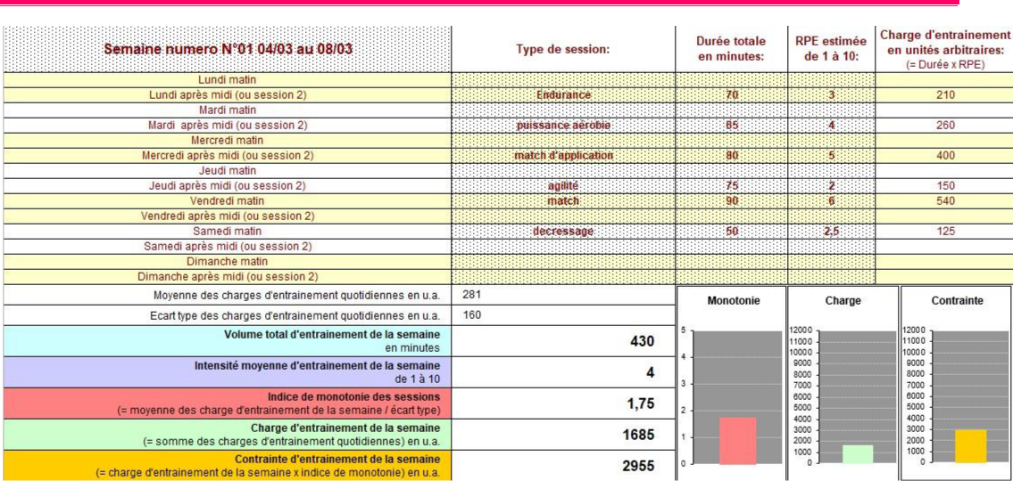

***ANNEXES***

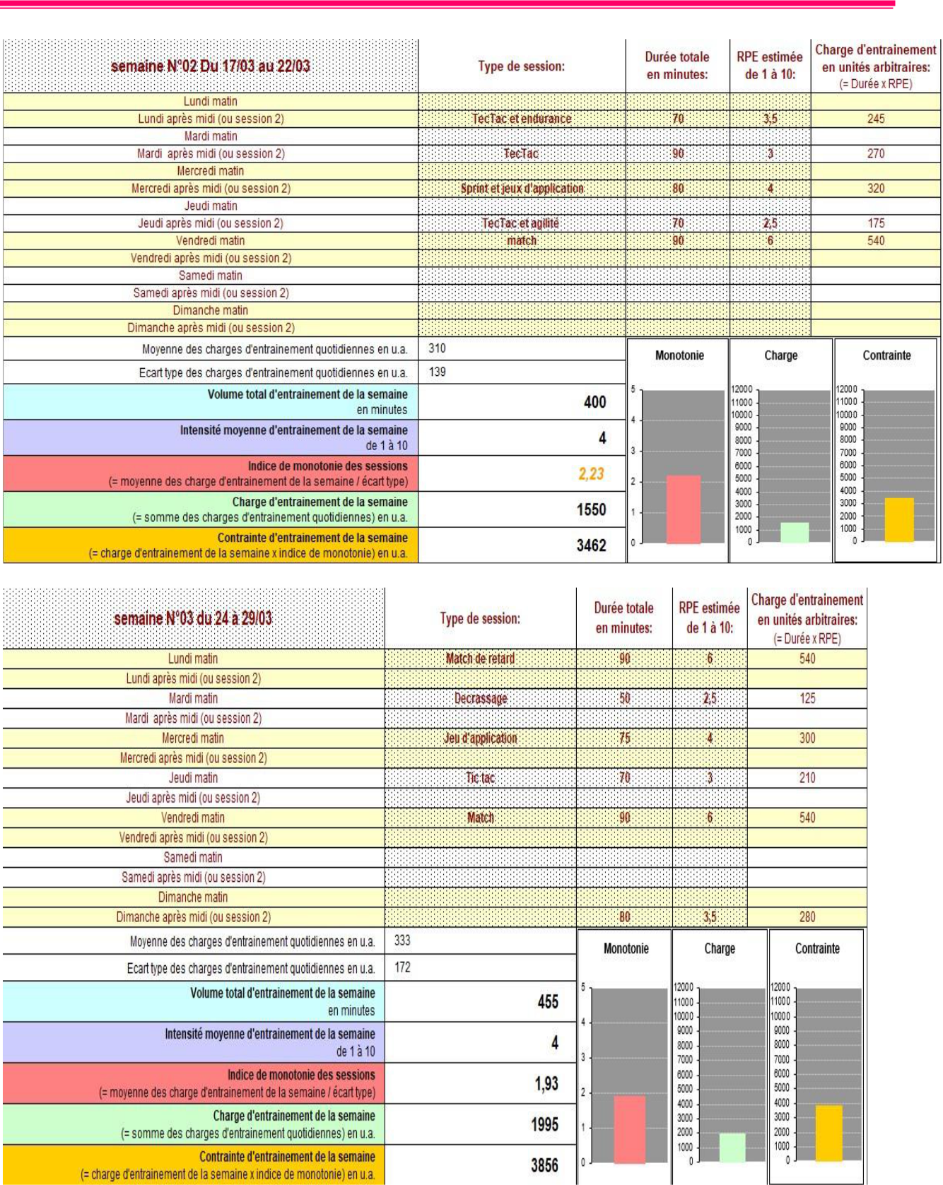

***ANNEXES***

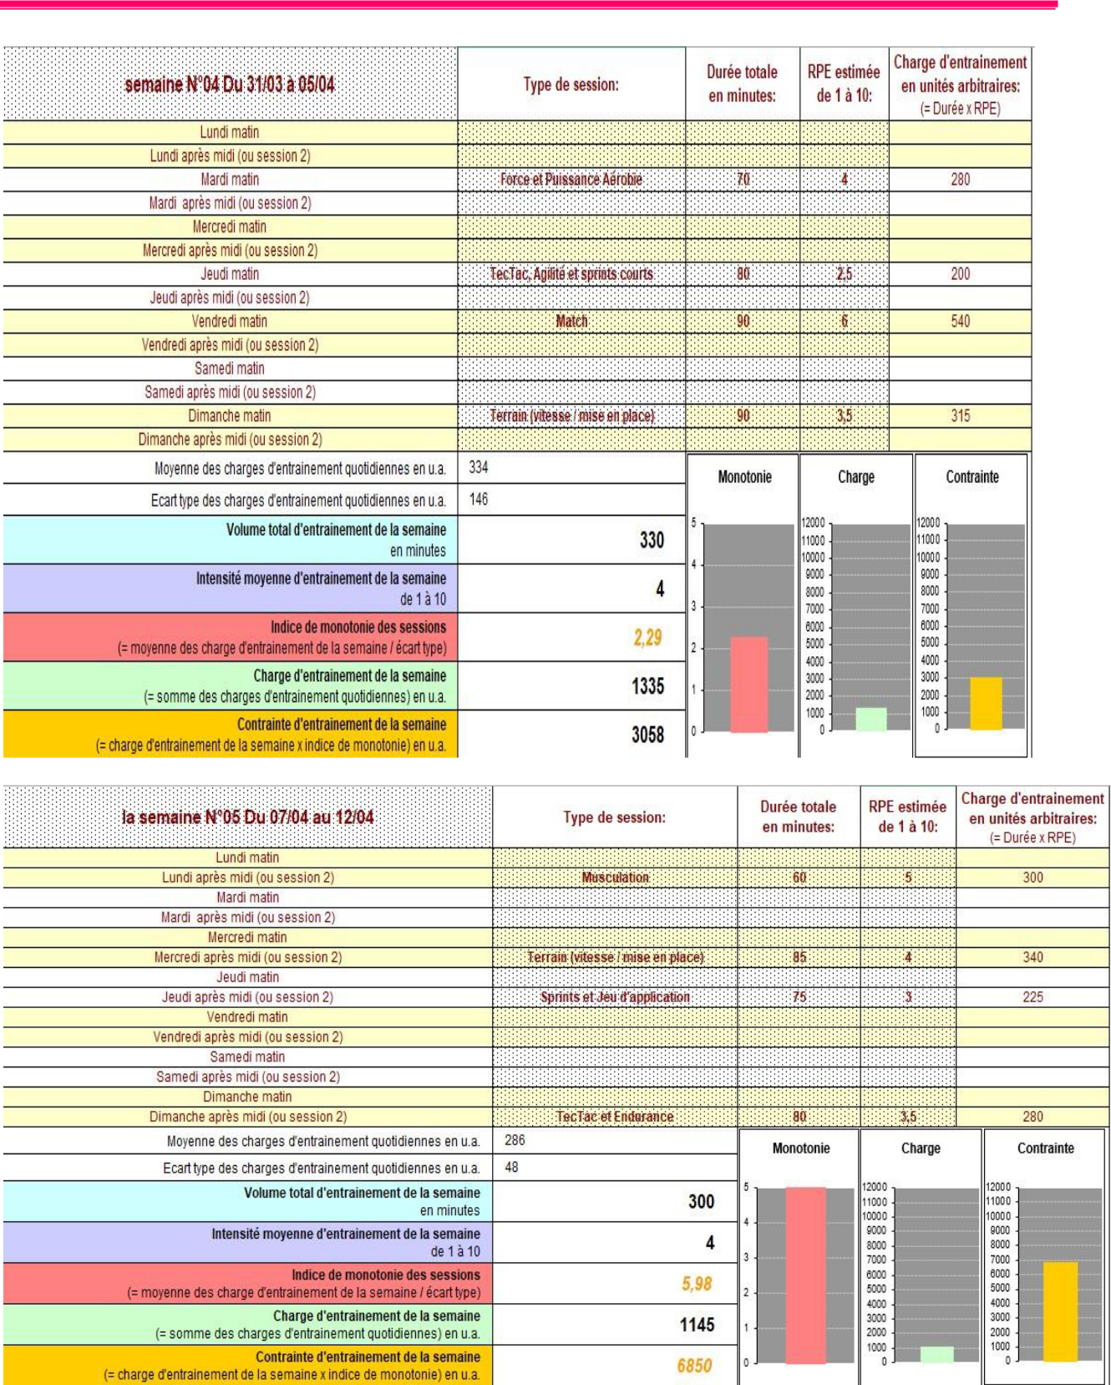

***ANNEXES***

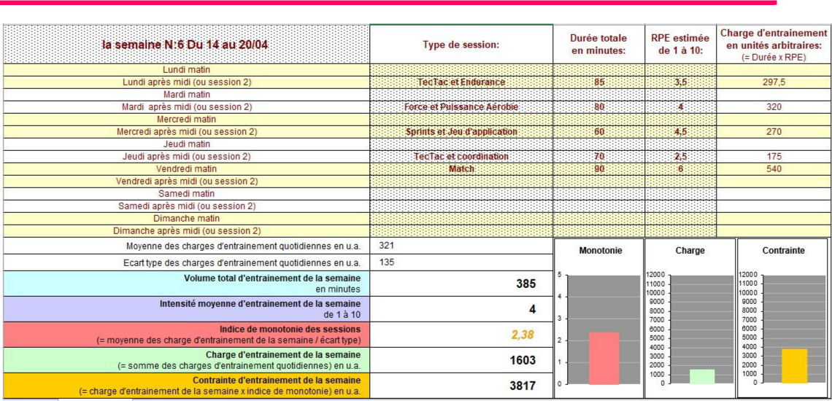

Échelle Borg CR-10 modifiée de Poster, Source : Foster et al. (2001).

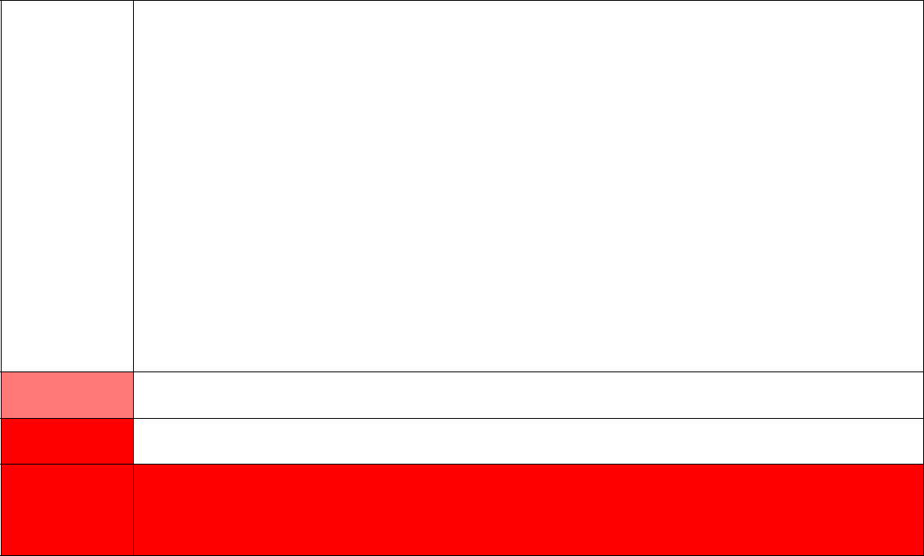

|  |  |
| --- | --- |
| 0 | Nulle |
|  |  |
| 1 | Très, très Légère |
|  |  |
| 2 | Légère |
|  |  |
| 3 | Modérée |
|  |  |
| 4 | Assez Dure |
|  |  |
| 5 | Dure |
|  |  |
| 6 |  |
|  |  |
| 7 | Très Dure |
|  |  |

1. 
2. 
3. Maximale

|  |  |  |  |
| --- | --- | --- | --- |
|  |  | ***ANNEXES*** |  |
|  |  |  |  |
|  |  |  |  |
| Echelle de fatigue (sensation) | | |  |
|  |  |  |  |
|  | **N°** | **L’estimation de fatigue** |  |
|  |  |  |  |
|  | 1 | Super forme, toujours envie de bouger et de faire du sport, très bonne sensation à l’effort. |  |
|  |  |  |  |
|  | 2 | Bonnes sensations, envie d’entraînement, fractionné, course. |  |
|  |  |  |  |
|  | 3 | Bonne forme, bonne récupération. |  |
|  |  |  |  |
|  | 4 | Plus ou moins bien selon le terrain, le moment. |  |
|  |  |  |  |
|  | 5 | Sensations moyennes pour des raisons diverses. |  |
|  |  |  |  |
|  | 6 | Sensations moyennes avec mauvaise récupération. |  |
|  |  |  |  |
|  | 7 | Mal aux jambes, limité dans l’effort. |  |
|  |  |  |  |
|  | 8 | Nonchalance, mauvaise sensation. |  |
|  |  |  |  |
|  | 9 | Aucune force, besoin de récupérer. |  |
|  |  |  |  |
|  | 10 | Épuisé, rien n’envie de faire en sport et dans la journée. |  |
|  |  |  |  |

Echelle d’humeur

|  |  |
| --- | --- |
| **N°** | **L’estimation d’humeur** |
|  |  |
| 1 | Mauvaise humeur. |
|  |  |
| 2 | Je me sens déprimé |
|  |  |
| 3 | Irritable |
|  |  |
| 4 | Nerveux |
|  |  |
| 5 | Anxieux |
|  |  |
| 6 | Je me sens détendu |
|  |  |
| 7 | Calme |
|  |  |
| 8 | Très cool |
|  |  |
| 9 | Très joyeux |
|  |  |
| 10 | Très bonne humeur, très heureux. |
|  |  |

**Résumé**

Cette étude porte sur le suivi d’une équipe de Football féminine (bougeotte) algérienne, durant un mésocycle compétitif de six (06) semaines, La méthode de quantification proposée permet de quantifier le travail fourni à l’entrainement tout en cherchant les incidences de celui-ci sur la fatigue des joueuses. En utilisant la Méthode RPE (Rating Of Perceived Exertion) et questionnaire de fatigue. Dans le but de calculer la corrélation entre IF et les différents Indices de la CE, montrer l’importance de quantification CE.

Notre échantillon est composé de dix-huit Footballeuses Séniores, appartenant à la ligue régionale (saison Sportive : 2018/2019), ont participé à la présente étude. Pour donner la perception de la difficulté de l’effort, Chaque joueuse a répondu à la question suivante : comment as-tu ressenti la séance ? », à la fin de la séance d’entrainement. Ensuite on a calculé les différents indices des CE (monotonie, contrainte et fitness), L’évaluation de niveau de fatigue a été réalisé à partir d’un questionnaire subjectif « échelle de fatigue et d’humeur ».

La méthode utilisée dans cette étude a permis de quantifier les CE à partir des échelles d’estimation subjectives de l’intensité de l’exercice, et montré qu’il existe une relation étroite entre le niveau de fatigue et la CE.

**Mots clés** : quantification de CE, méthode Foster, la fatigue, football féminin.

**summary**

The present study aims to quantify the training loads and determine the level of fatigue of a competitive mesocycle of six (06) weeks, in a team of women's football (bougeotte) Algerian. Using the RPE method (Rating Of Perceived Exertion) and fatigue questionnaire. In order to calculate the correlation between FIs and the different EC Indices, show the importance of CE quantification. Our sample is composed of eighteen Senior Women Footballers, belonging to the regional league (Sportive season: 2018/2019), participated in the present study. To give the perception of the difficulty of the effort, each player answered the following question: how did you feel the session? At the end of the training session. Then we calculated the different indices of EC (monotony, stress and fitness), Also determine the level of fatigue by responding to the subjective questionnaire "scale of fatigue and mood".

**Key words :** CE quantification, Foster method, fatigue, women's football.

**ملخص**

تهدف هذه الدراسة إلى تحديد حجم التدريبات وتحديد مستوى التعب في الدورة المتوسطة من ستة )06( أسابيع، في فريق تصنيف الجهد المتصور( واستبيان التعب. من أجل ) RPE كرة القدم للسيدات )البجاوية( الجزائري. باستخدام طريقة حساب العالقة بين مؤشر التعب ومؤشرات حموالت التدريب المختلفة في كرة القدم، أظهر أهمية التقدير الكمي لـ تكميم وتحديد حموالت التدريب تتألف عينتنا من ثمانية عشر العبة كرة قدم فئة كبيرة، تنتمي إلى الرابطة اإلقليمية )الموسم الرياضي: )2019/2018، شاركت في هذه الدراسة. إلعطاء فكرة عن صعوبة الجهد، أجاب كل العب على السؤال التالي: كيف شعرت بالدورة؟ في نهاية الدورة التدريبية. ثم قمنا بحساب مؤشرات حموالت التدريب المختلفة )الرتابة والضغط ."واللياقة(، وحدد أيضًا مستوى التعب من خالل االستجابة إلى االستبيان الشخصي "مقياس التعب والمزاج

سمحت الطريقة المستخدمة في هذه الدراسة بتقدير حجم حموالت التدريب من مقاييس التقدير الذاتي لكثافة التمرين، .وأظهرت أن هناك عالقة وثيقة بين مستوى التعب وحموالت التدريب

**الكلمات الرئيسية:** تكميم وتحديد حموالت التدريب، طريقة فوستر، التعب، كرة القدم النسائية